2019级
18-601桌椅，书格摆放杂乱；垃圾不处理；地面不整洁；宿舍有异味
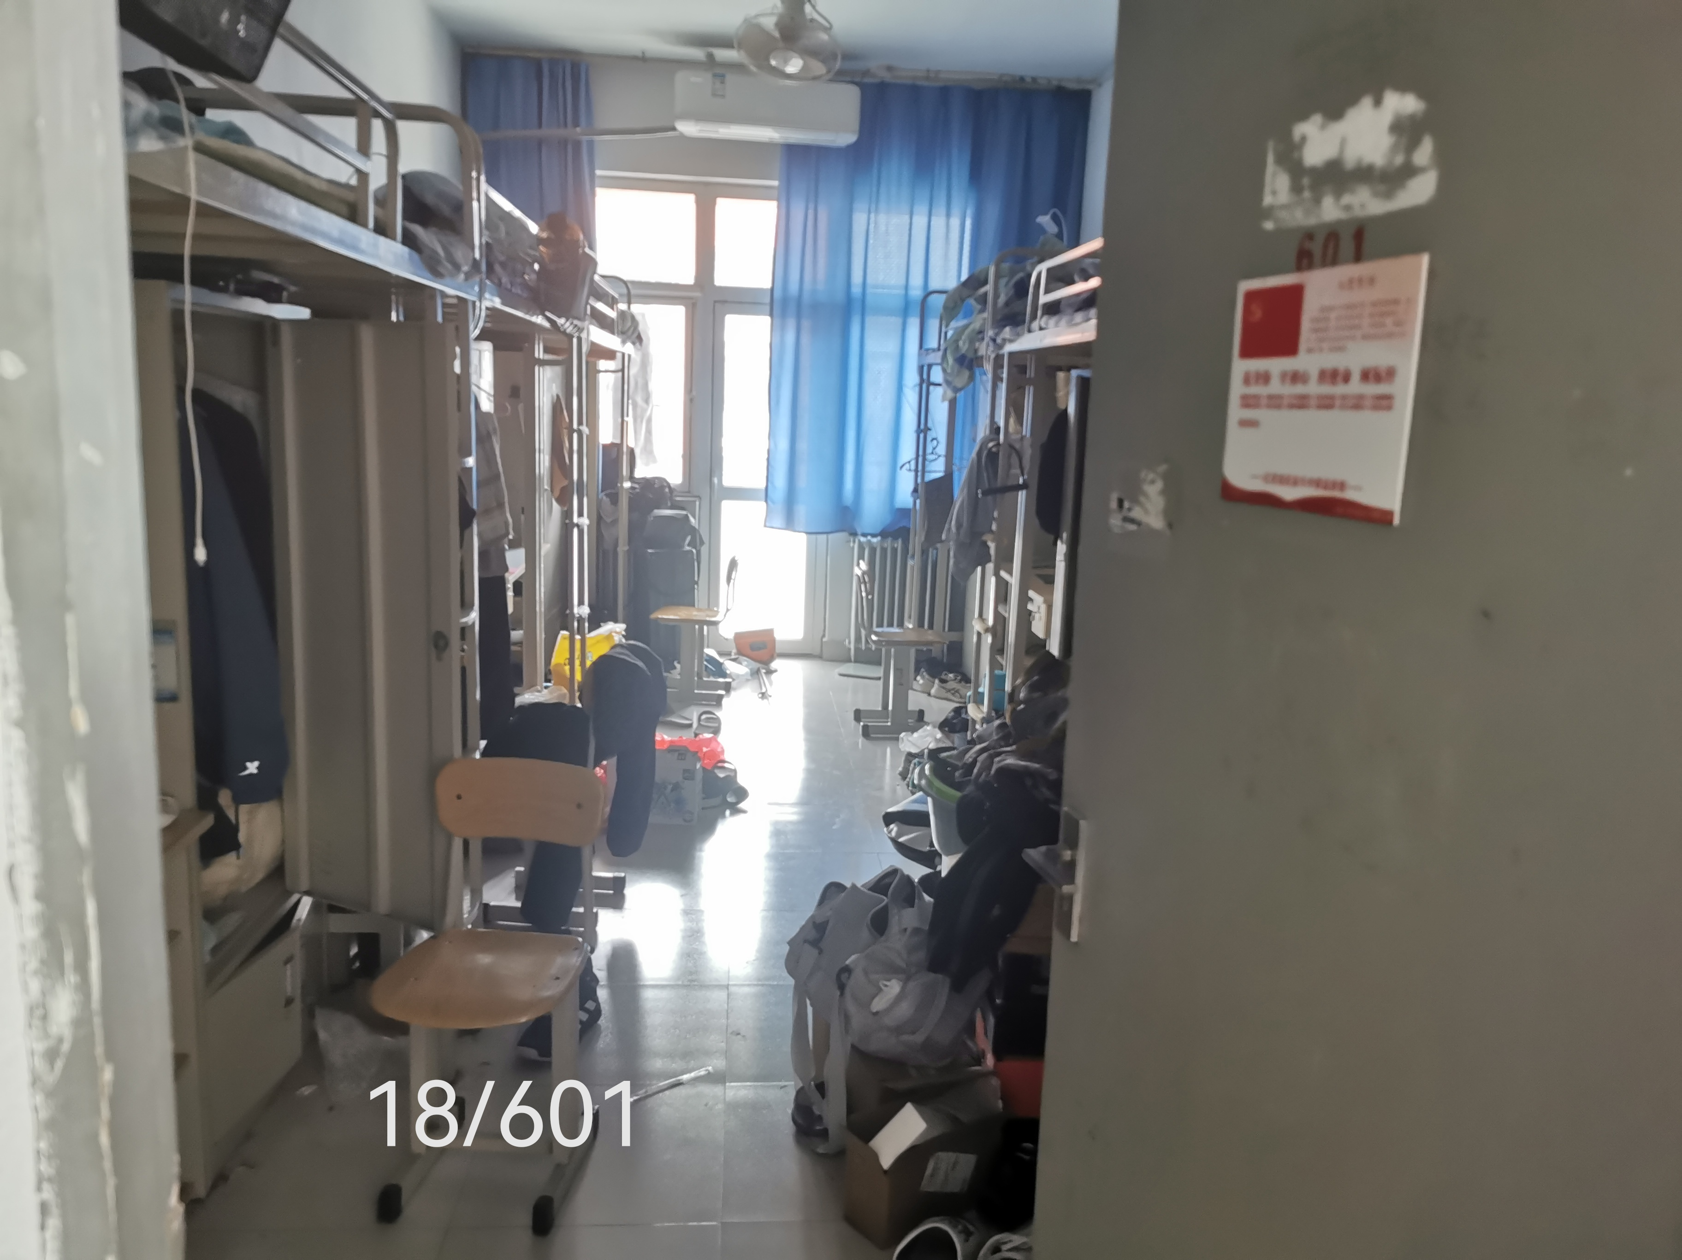
18-602桌椅，书格摆放杂乱；垃圾不处理；宿舍有异味；悬挂床帘
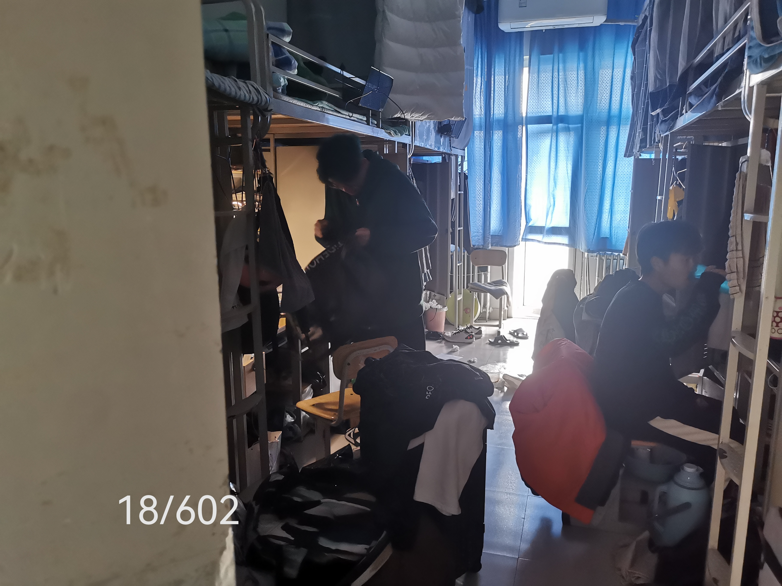
18-603桌椅，书格摆放杂乱；垃圾不处理；地面不整洁；宿舍有异味；床上有人
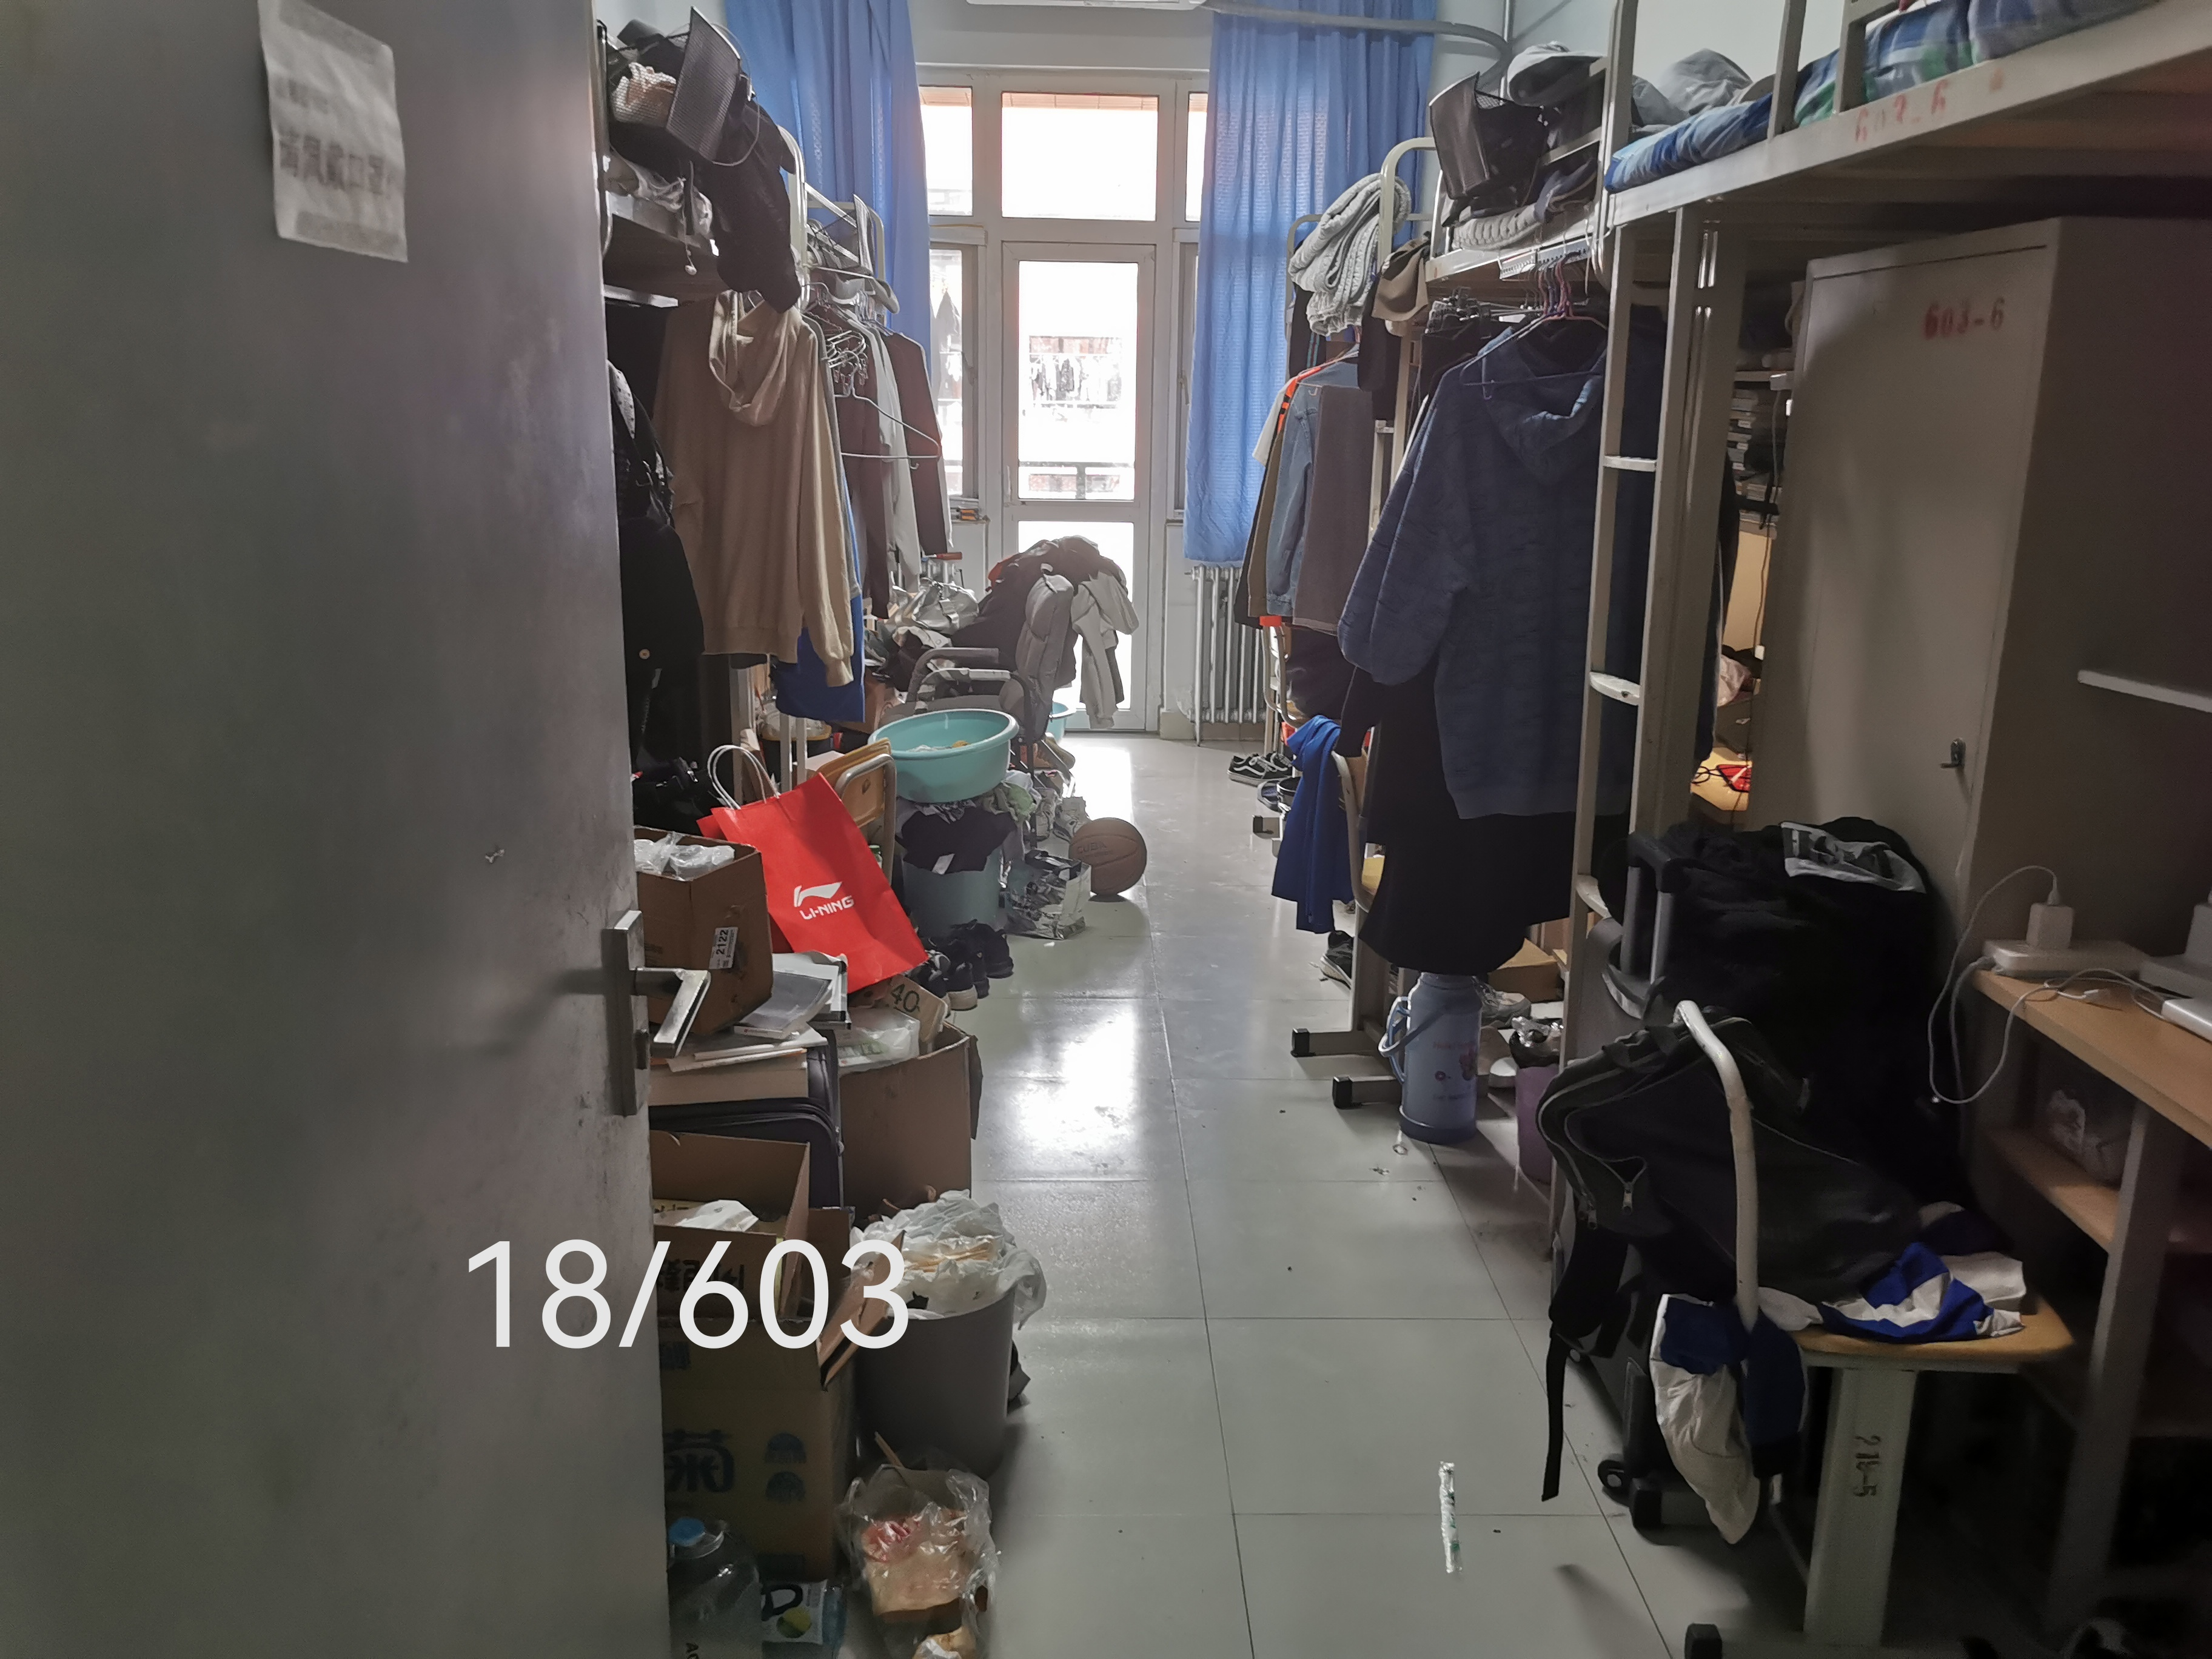
18-604无
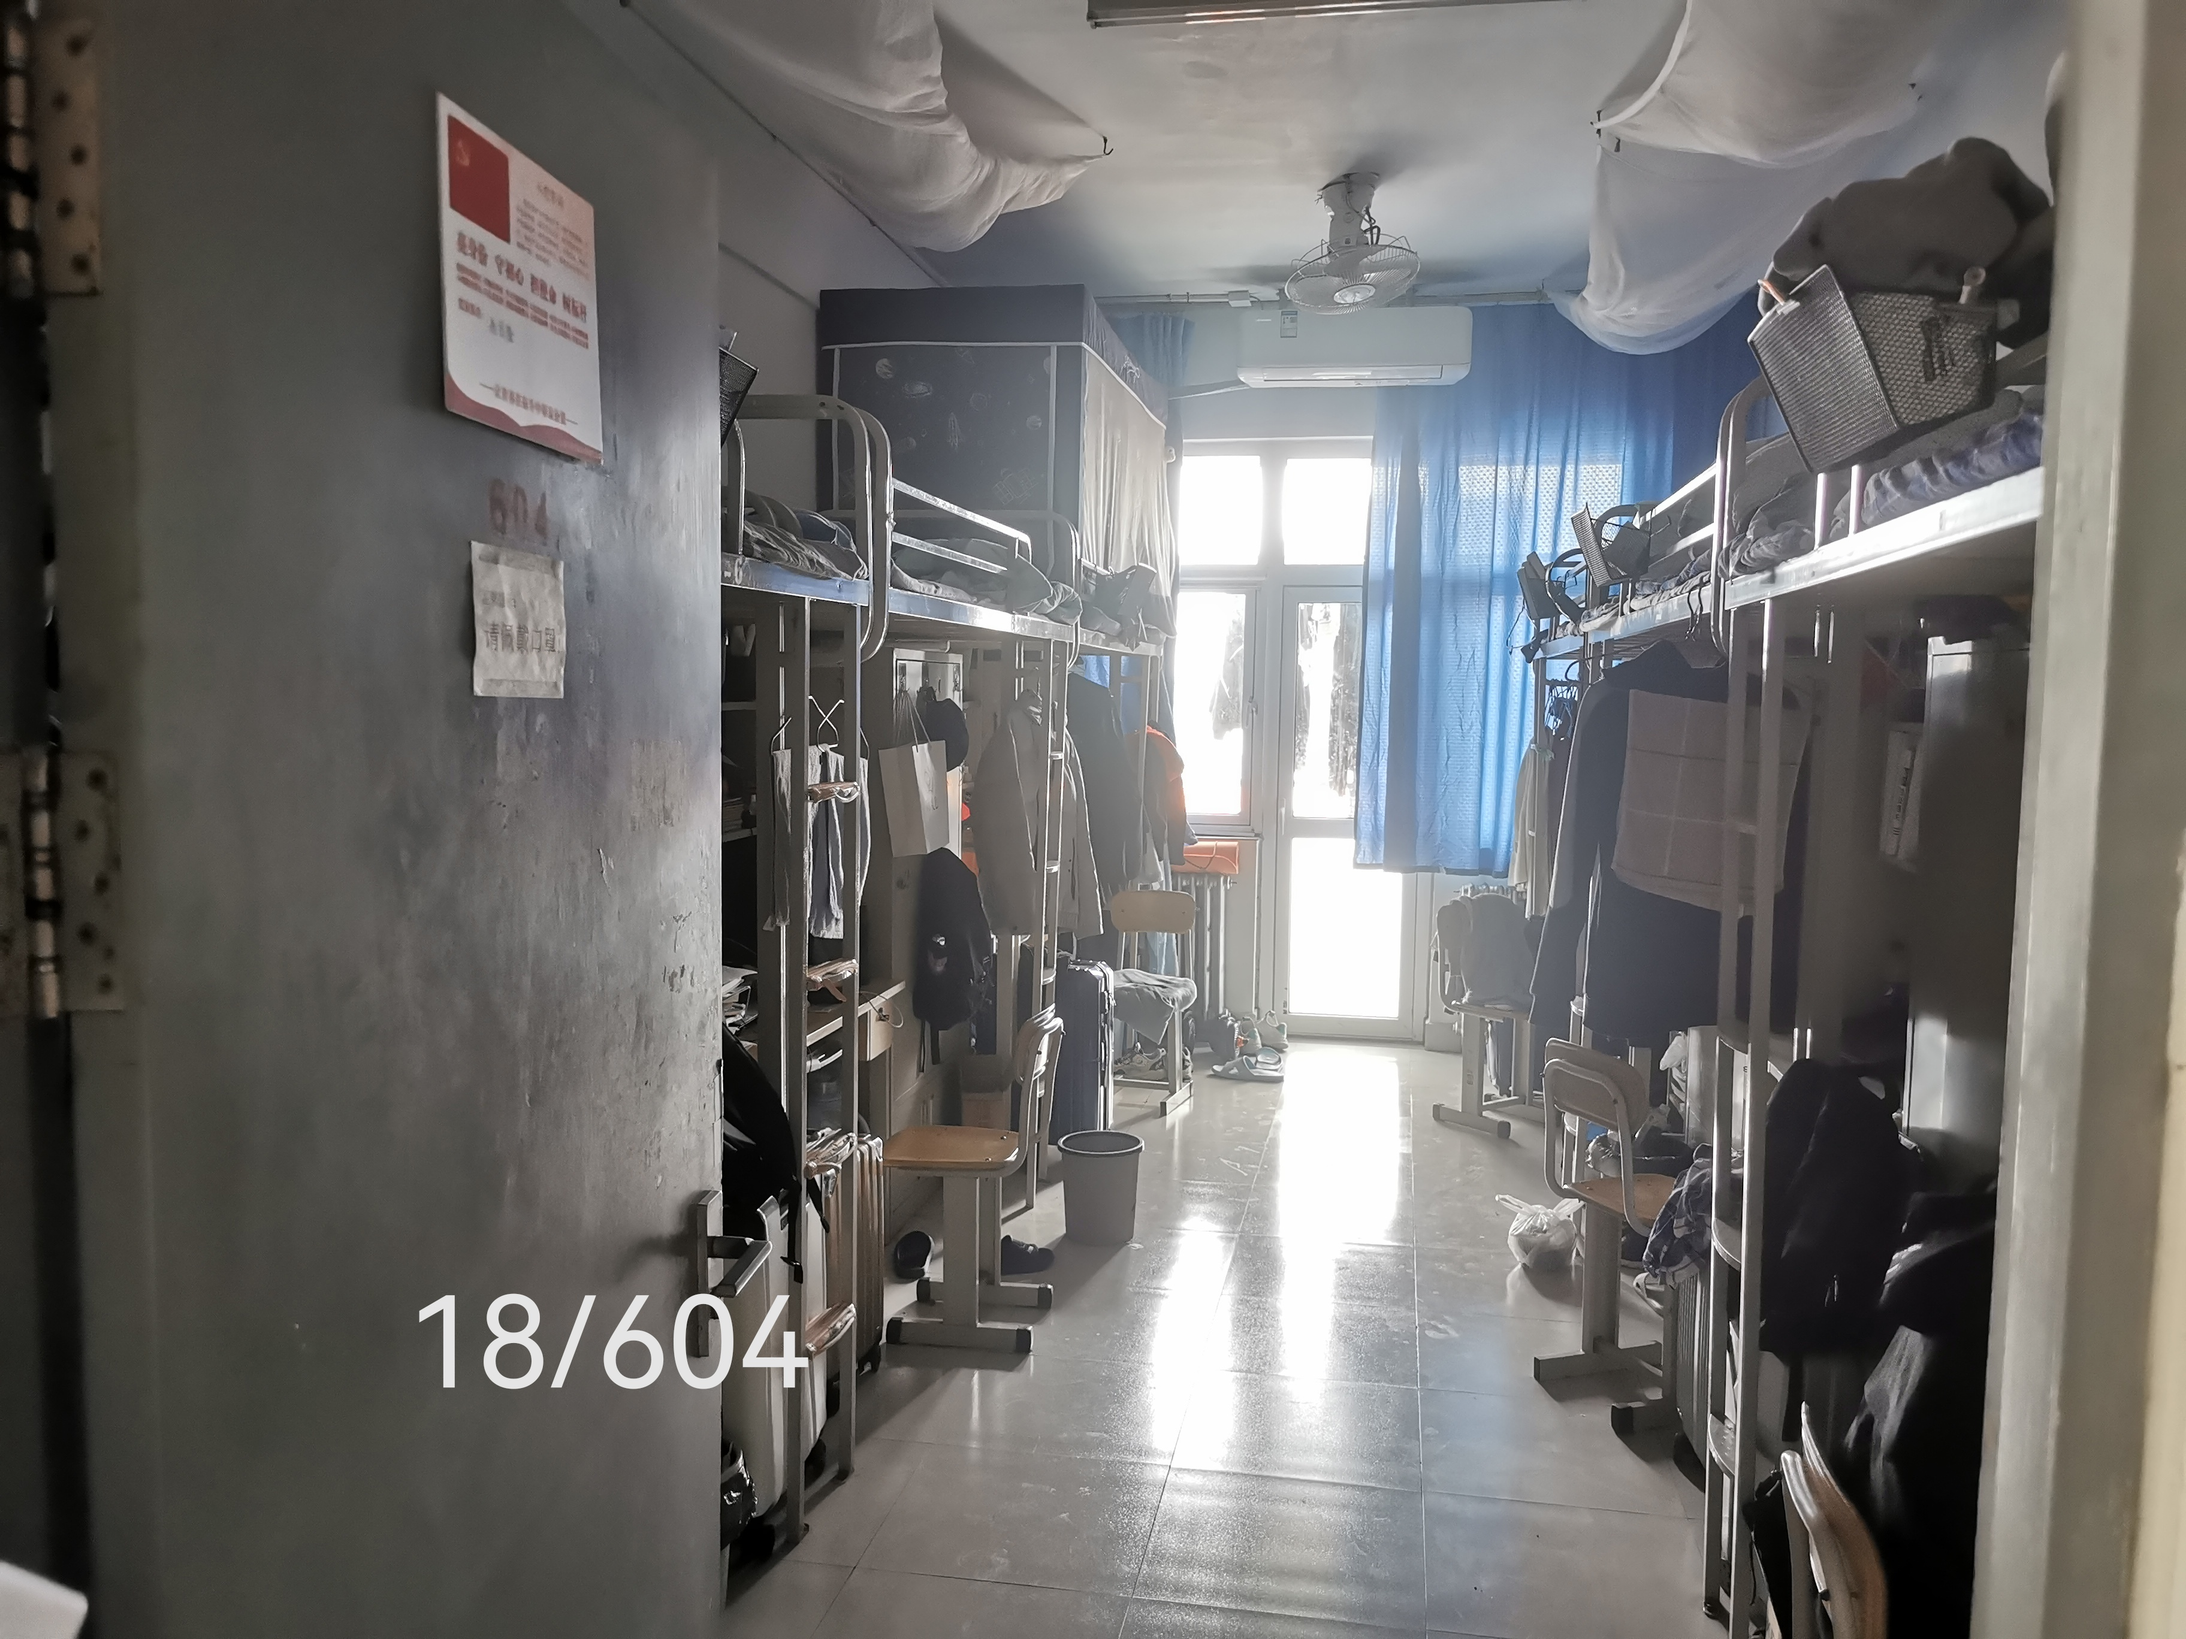
18-605桌椅，书格摆放杂乱；垃圾不处理；地面不整洁；床铺杂乱
18-606桌椅，书格摆放杂乱；宿舍有异味
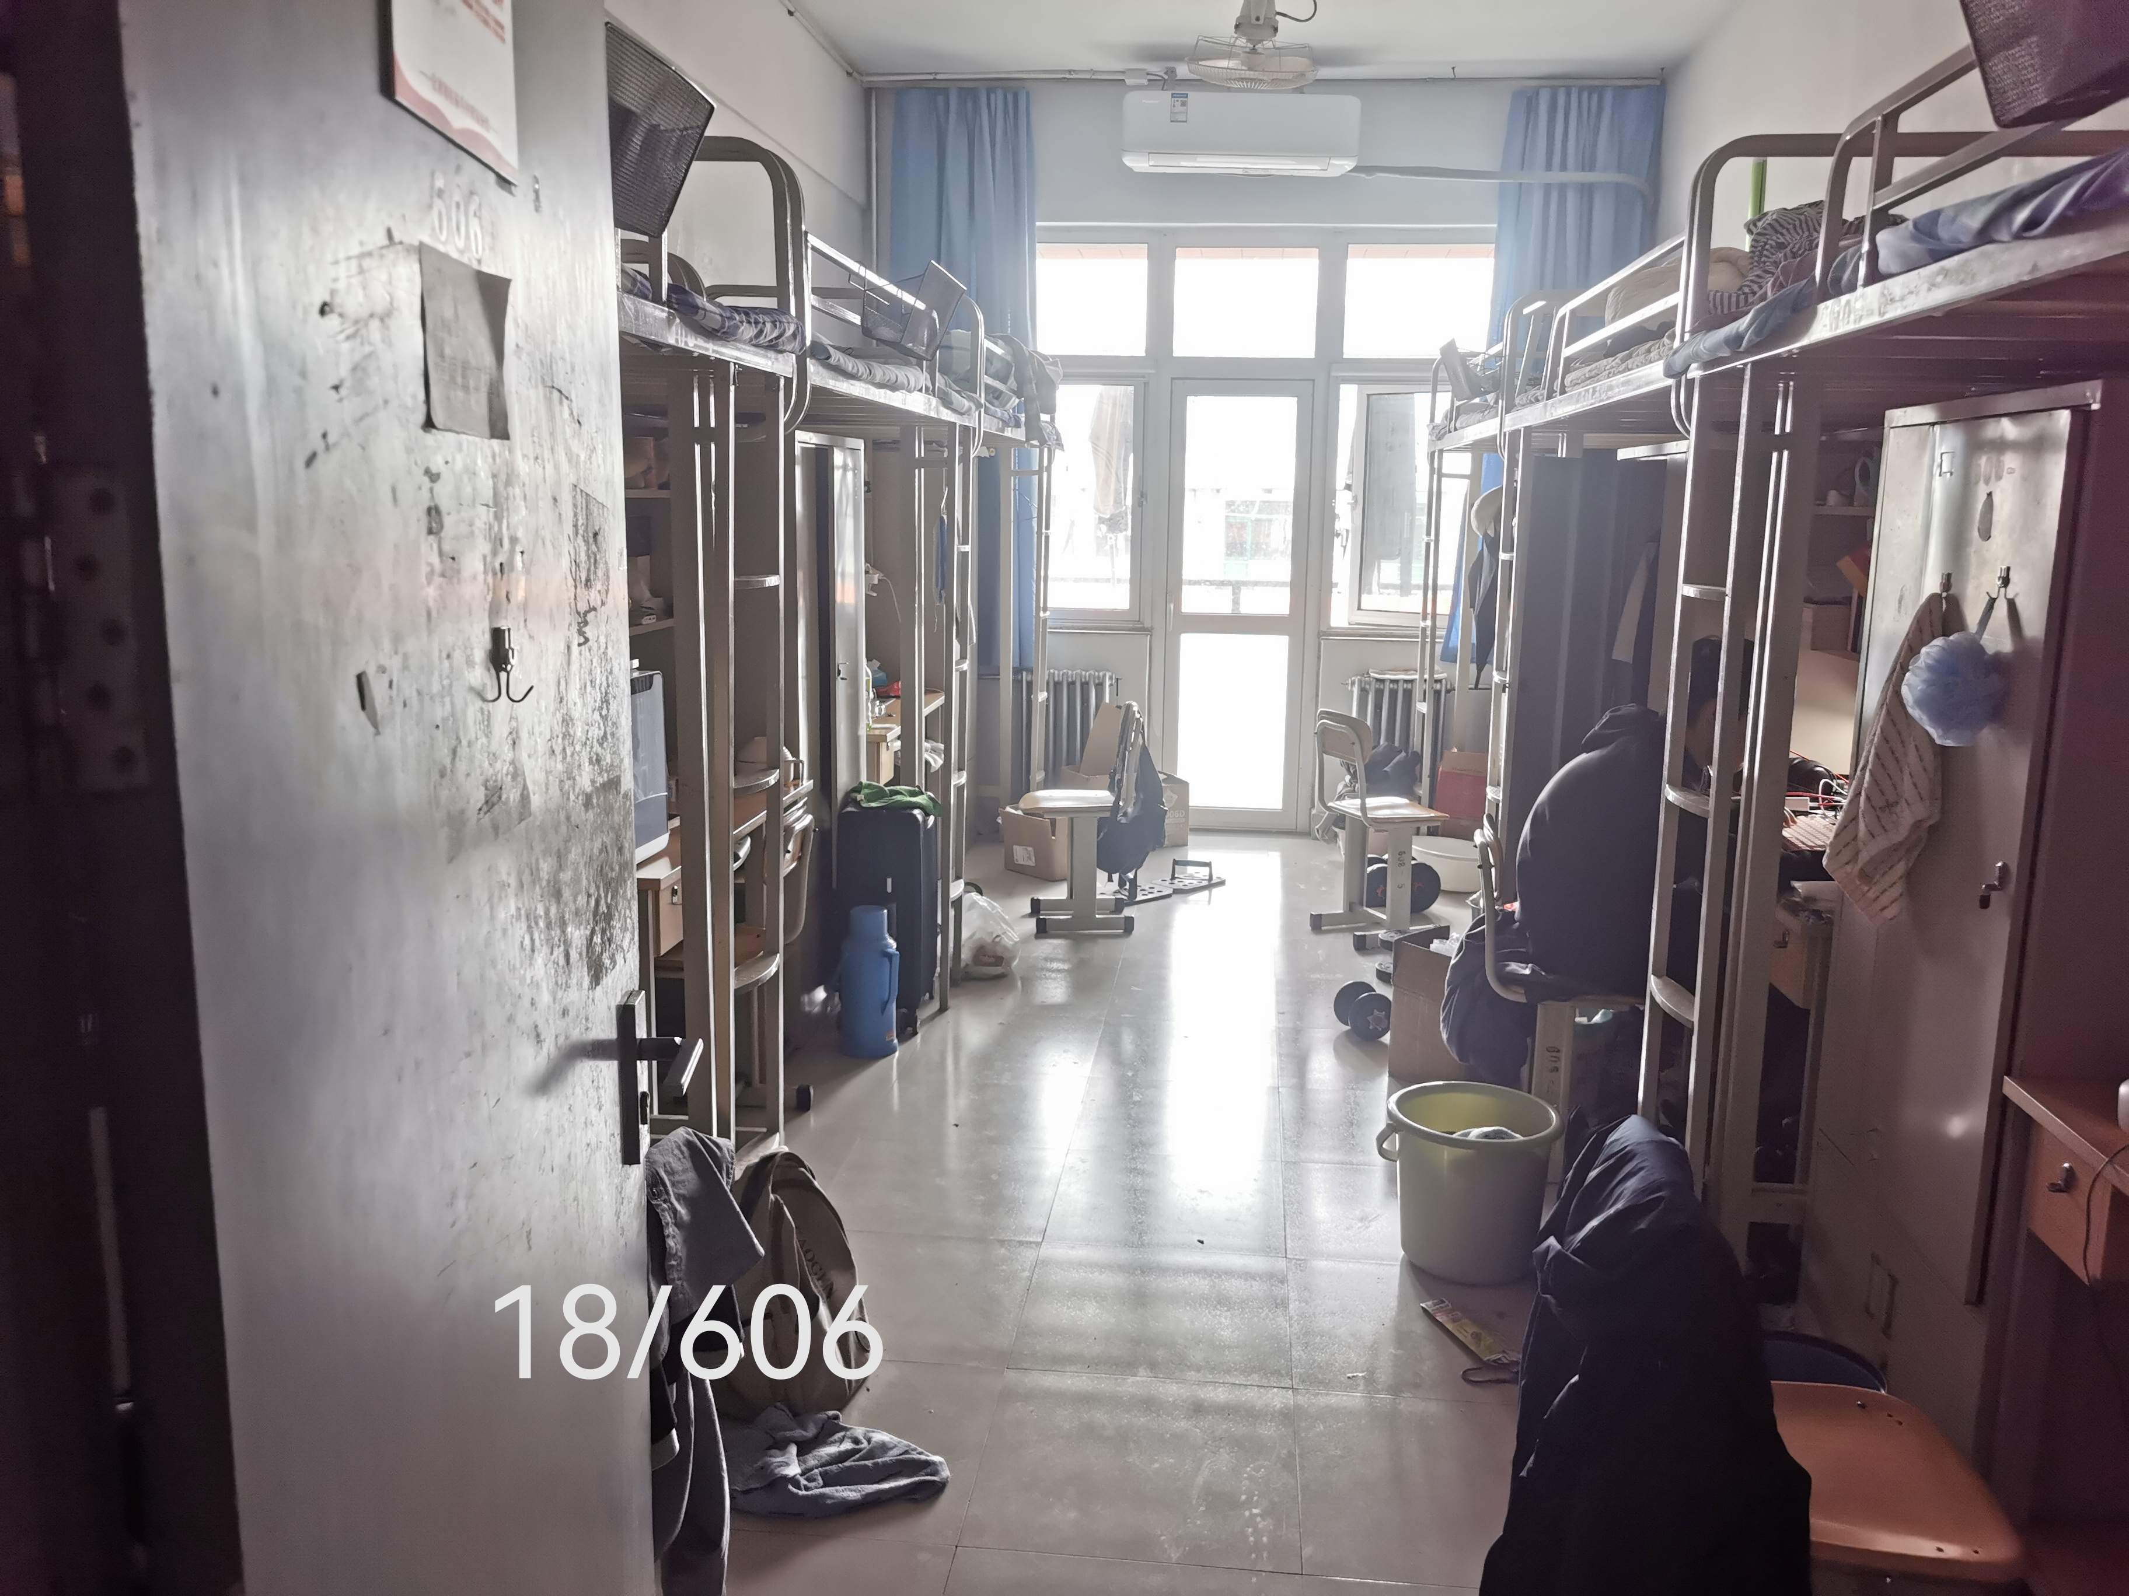
18-607 桌椅，书格摆放杂乱；宿舍有异味；悬挂床帘；床上有人
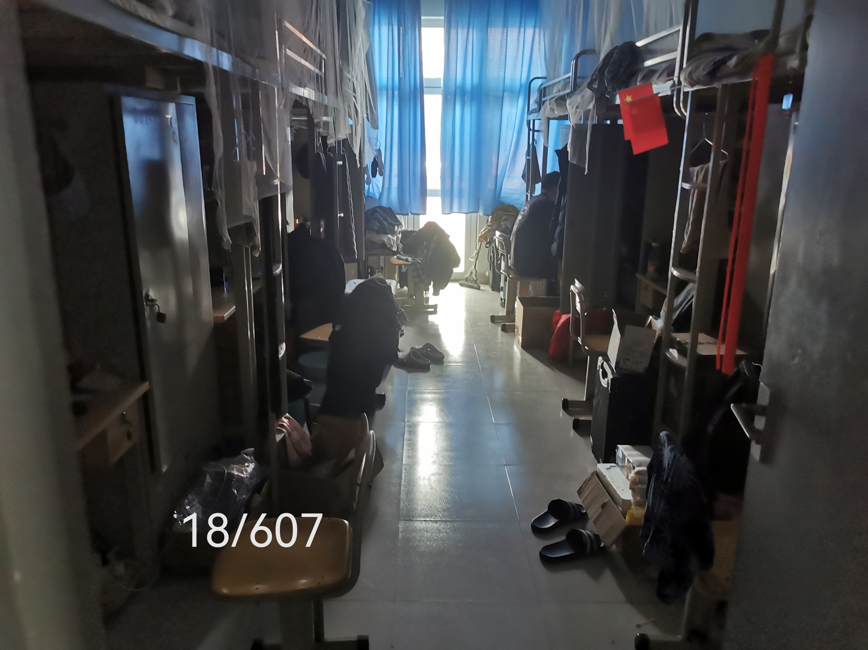
18-608桌椅，书格摆放杂乱；宿舍有异味；垃圾不处理；床上有人
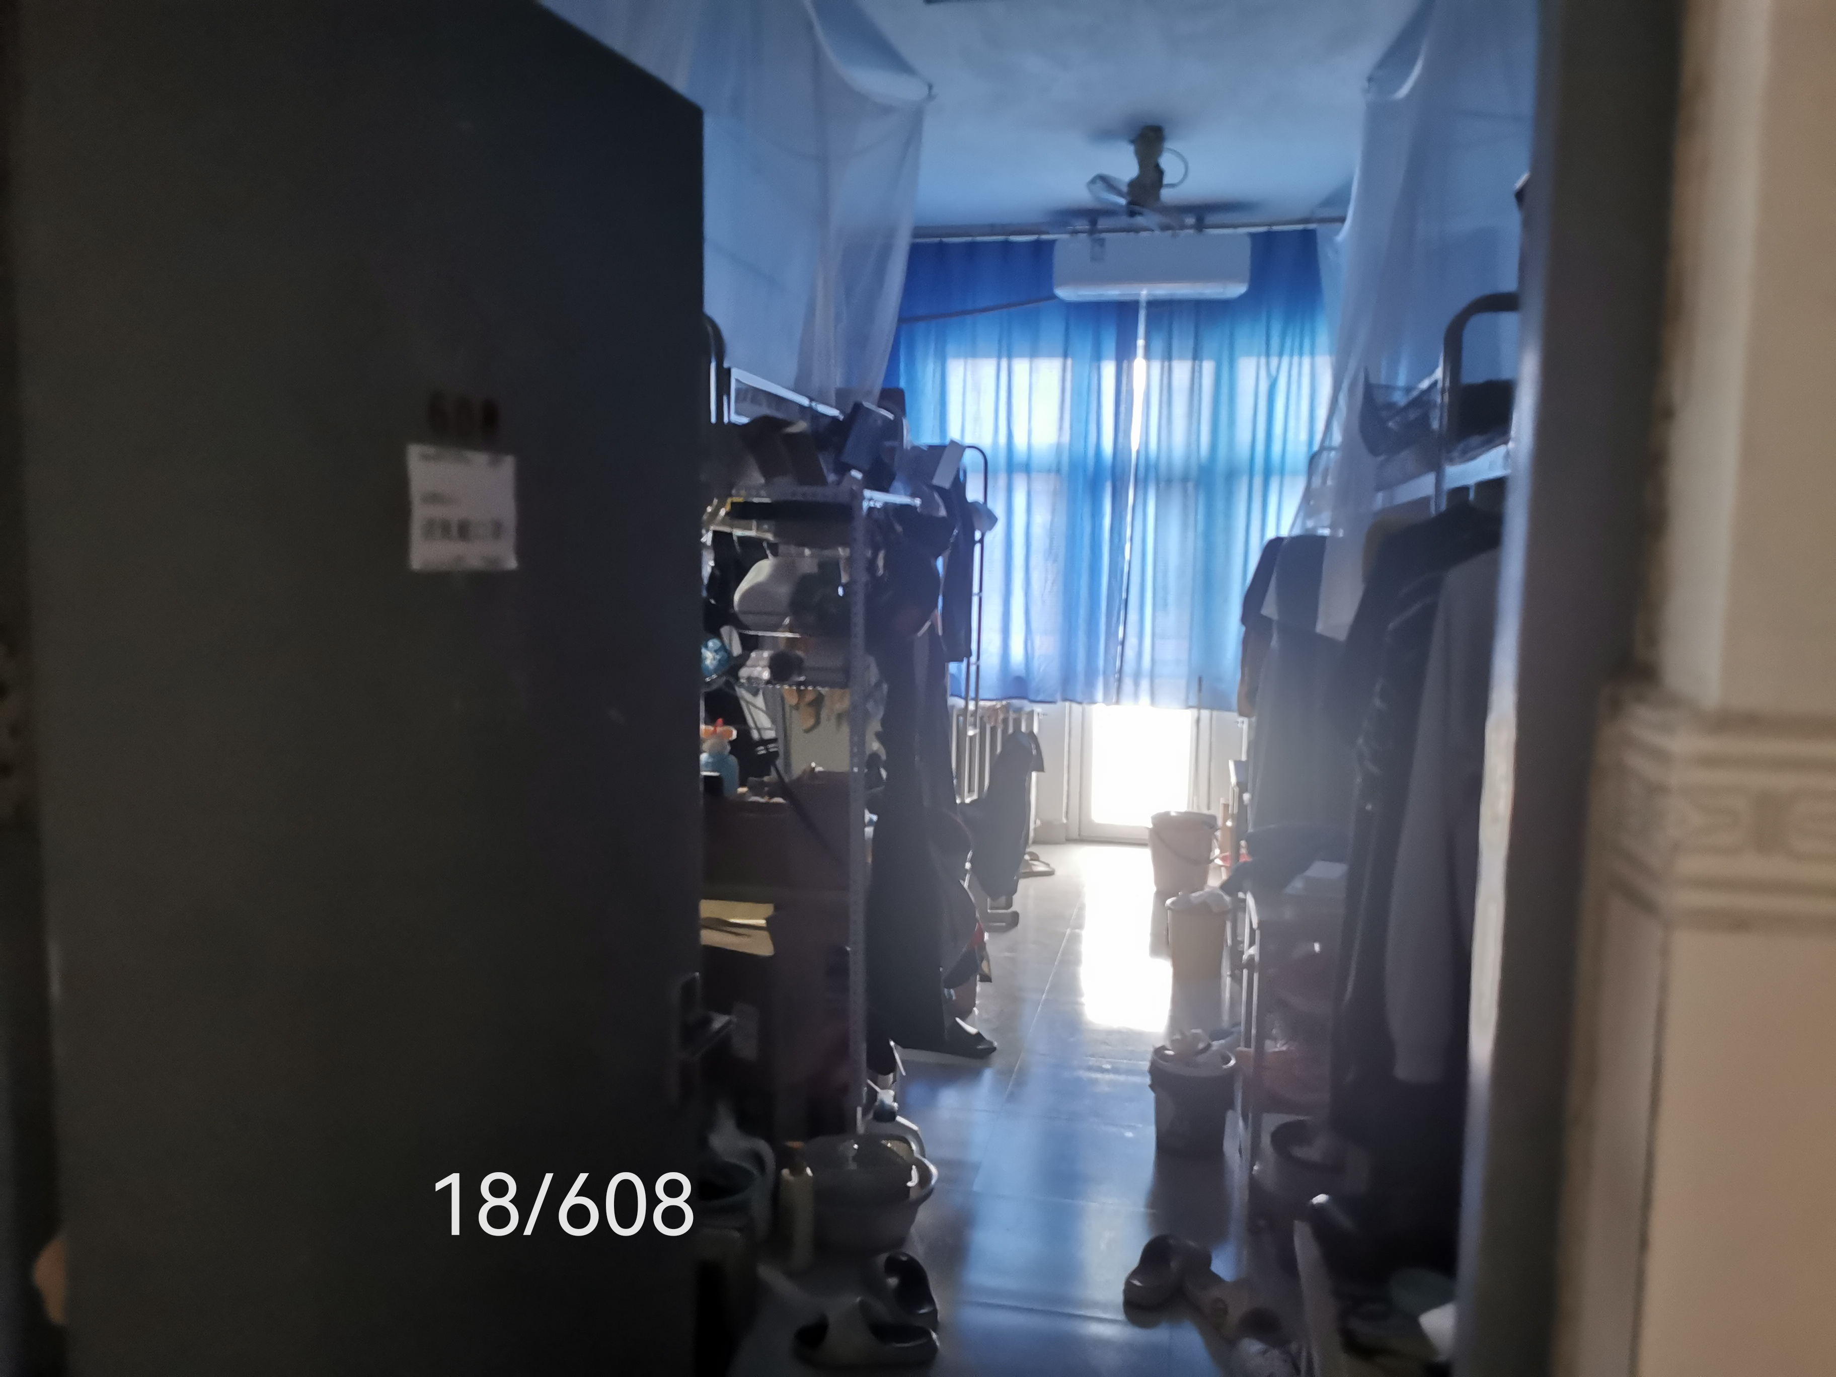
18-609桌椅，书格摆放杂乱；垃圾不处理；宿舍有异味
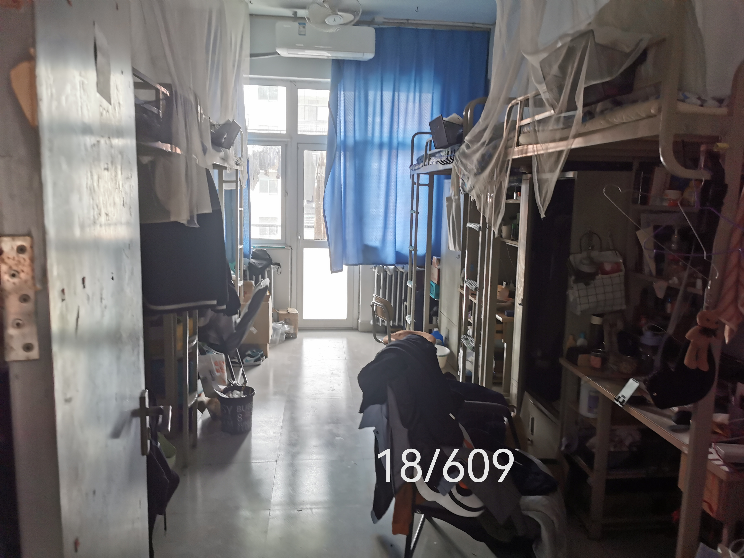
18-610桌椅，书格摆放杂乱；垃圾不处理；宿舍有异味
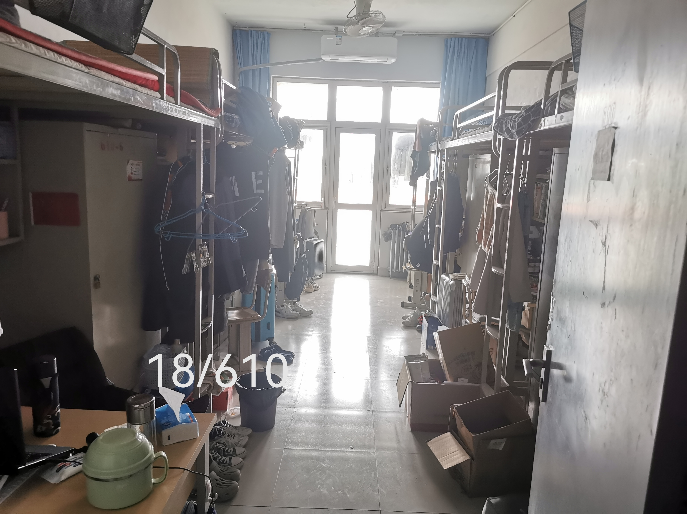
18-611桌椅，书格摆放杂乱；宿舍有异味；床铺脏乱
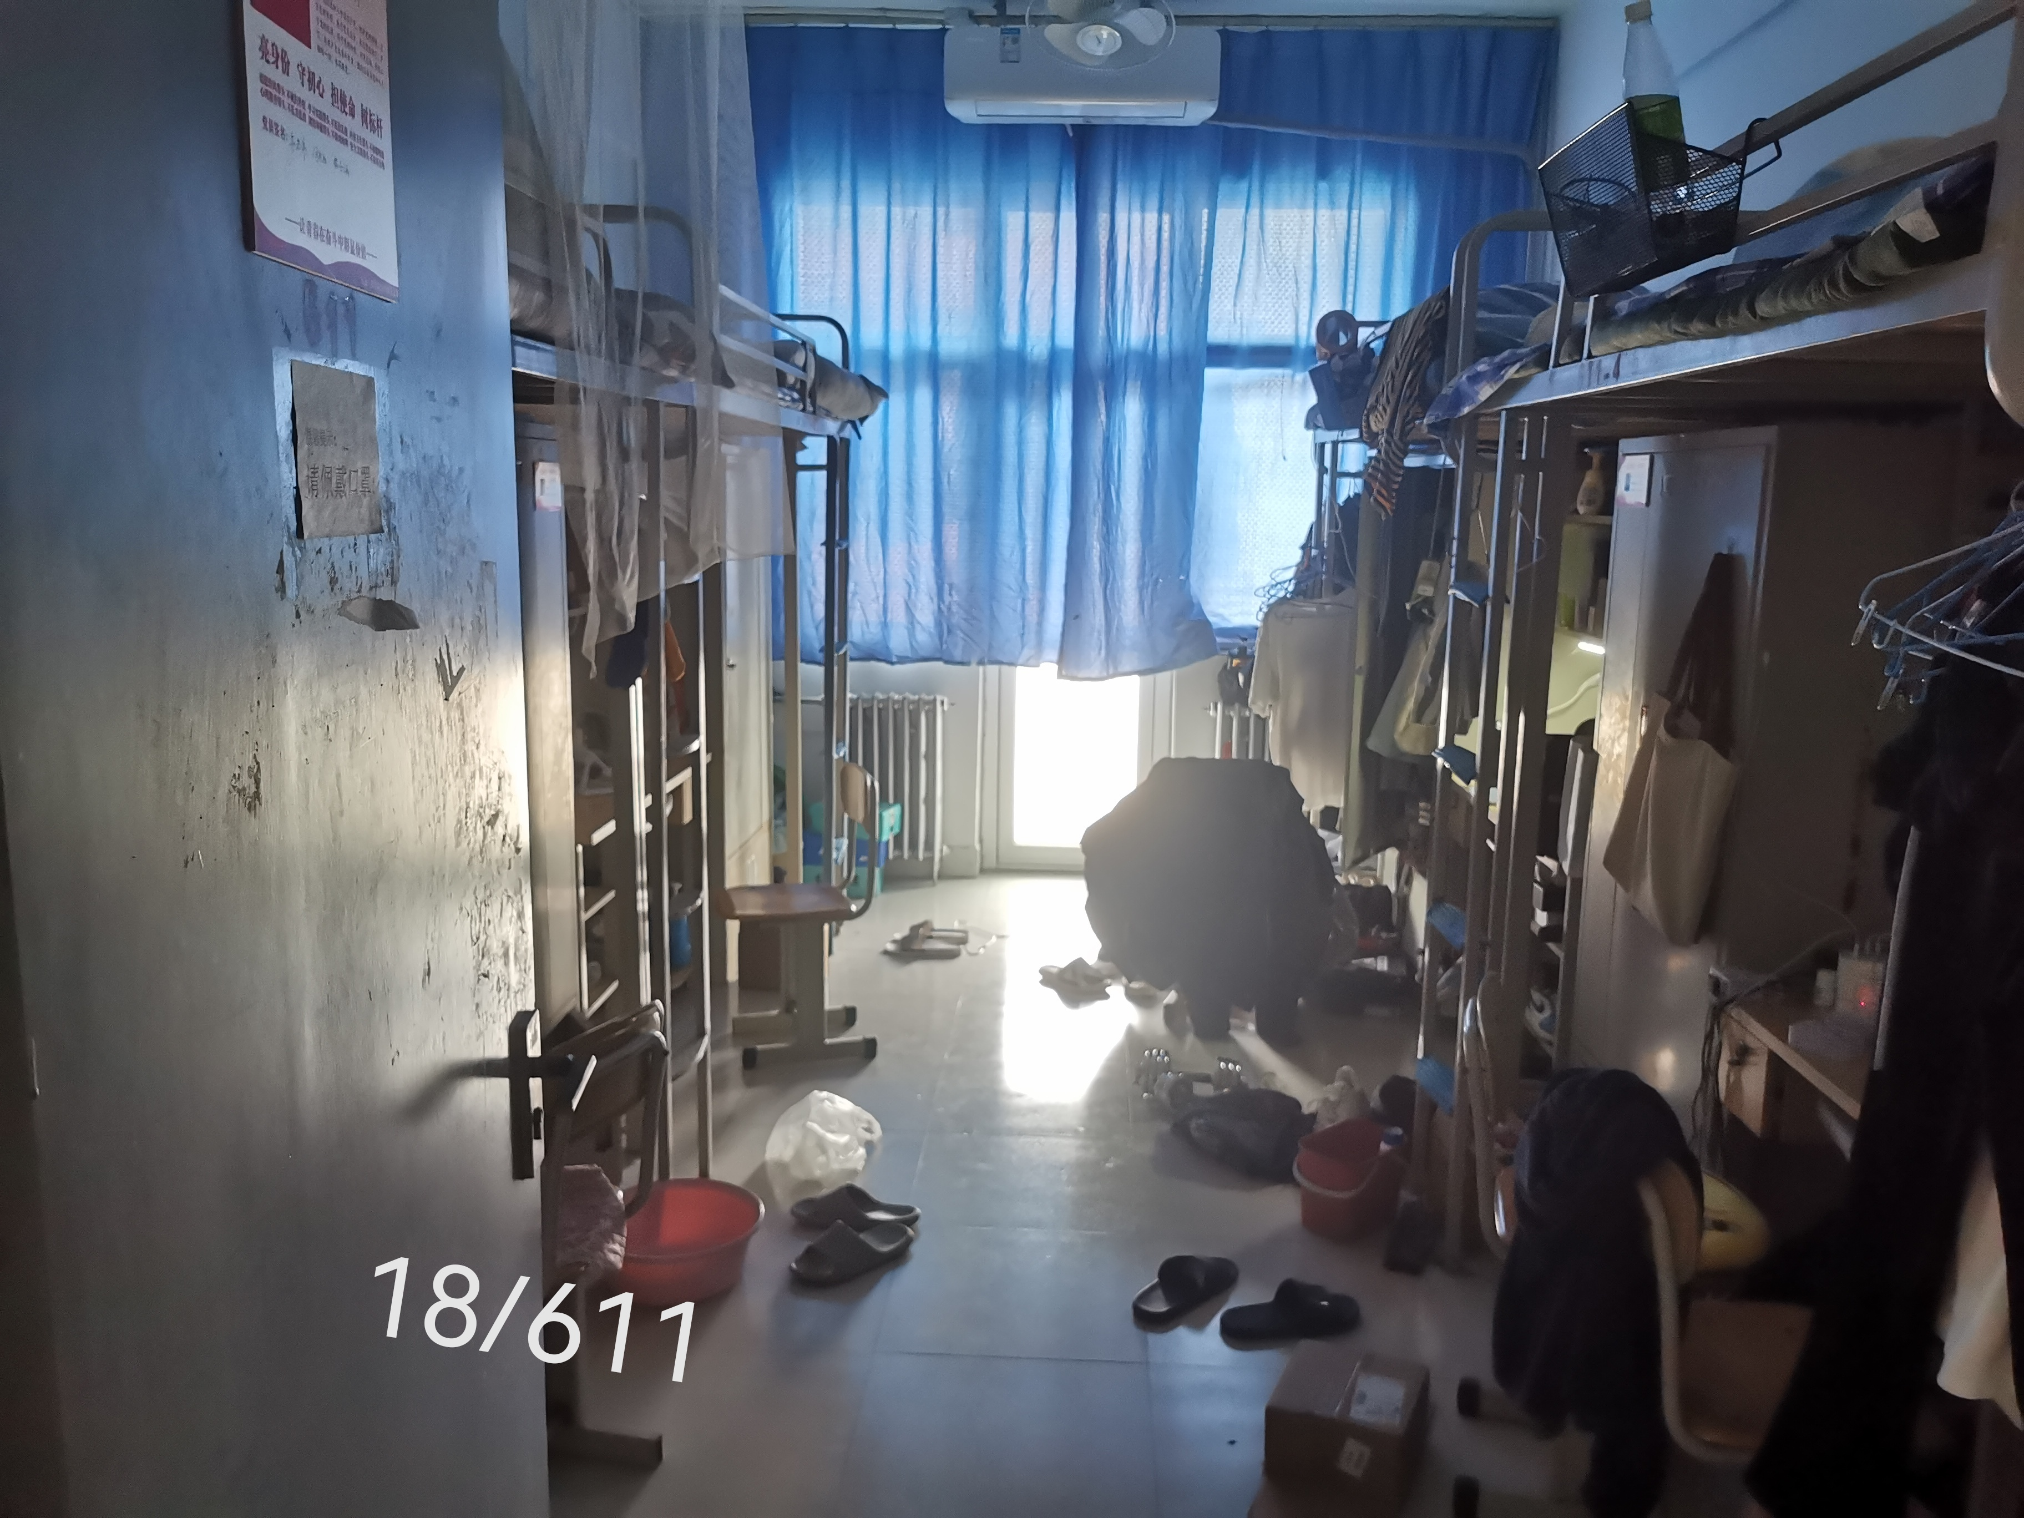
18-612桌椅，书格摆放杂乱；垃圾不处理；地面不整洁；宿舍有异味；床铺脏乱
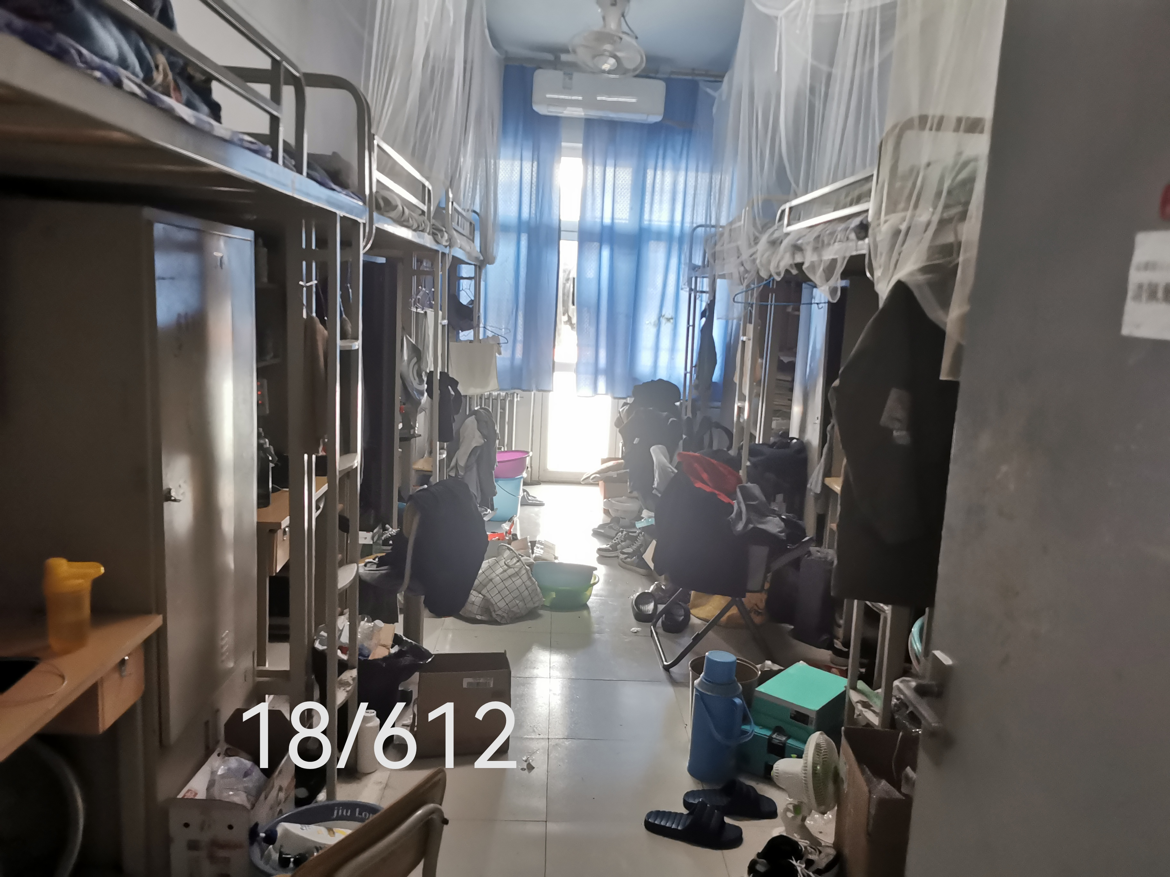
15-303（仅6号床位）无
15-304无
15-305无
15-306桌椅，书格摆放杂乱
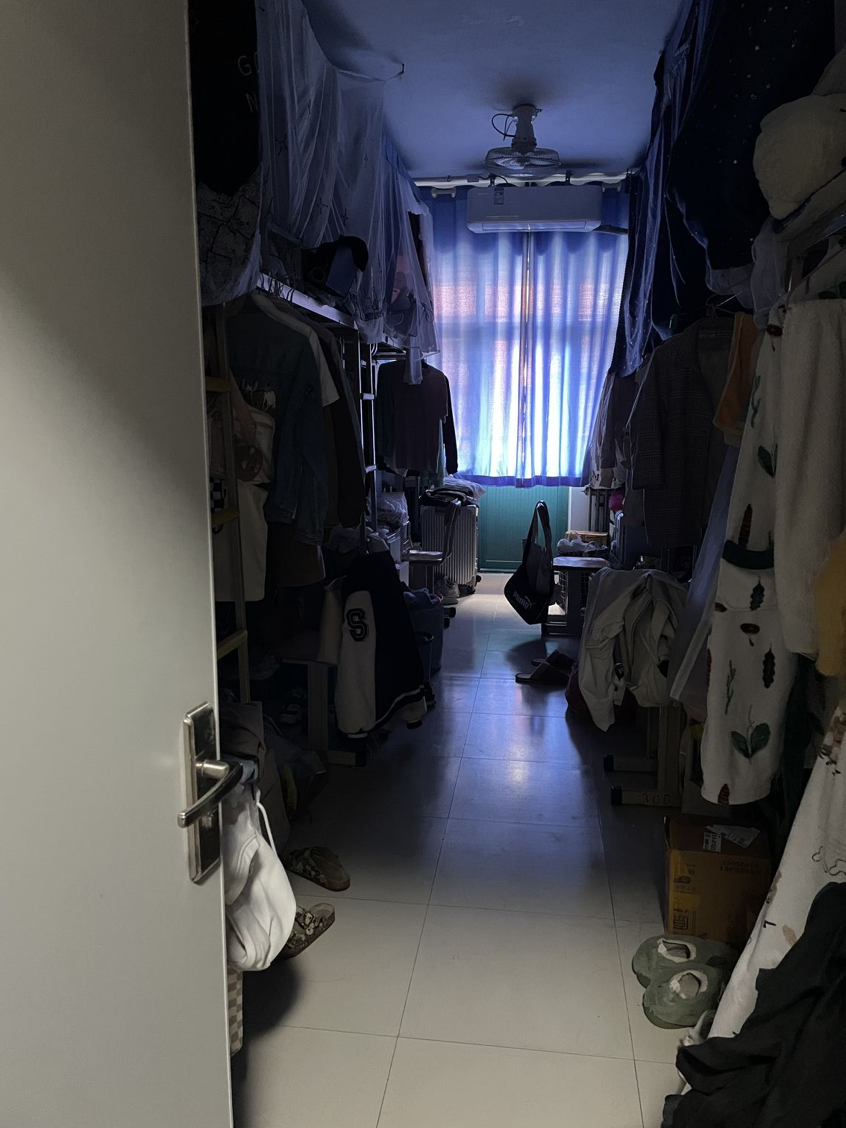
2020级
9411—1桌椅，书格摆放杂乱；床铺脏乱
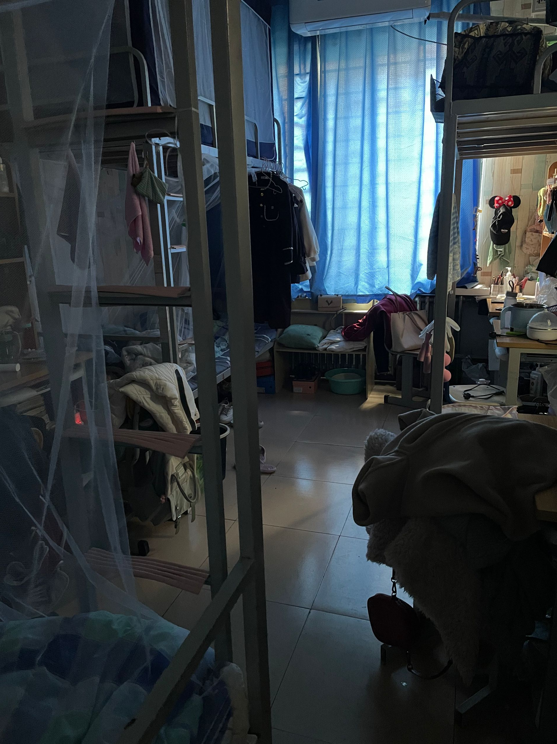
9411—2桌椅，书格摆放杂乱；悬挂床帘
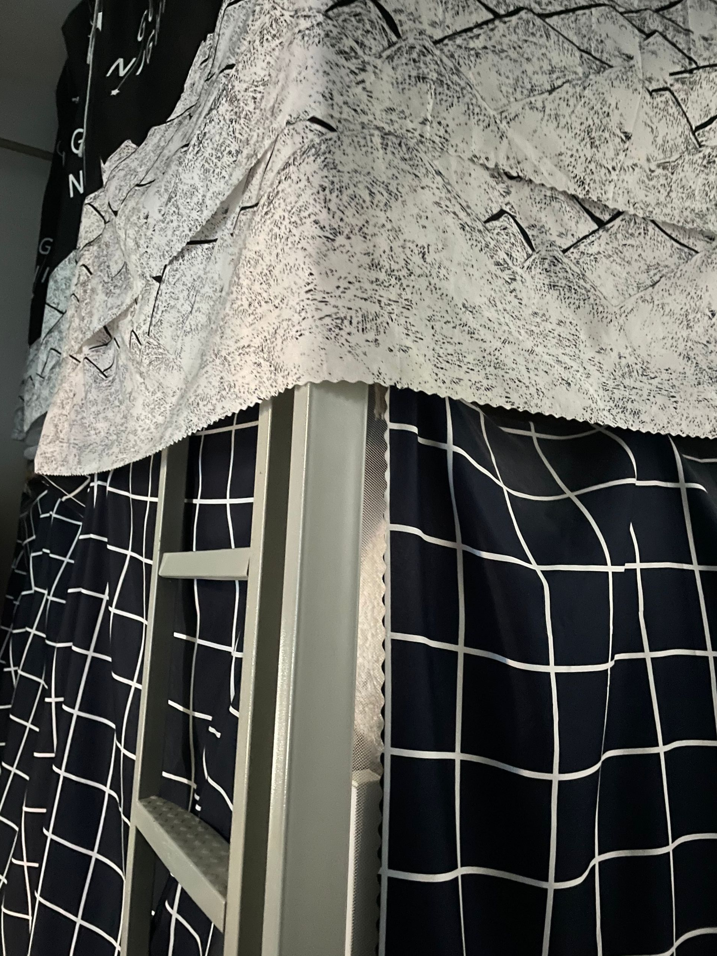
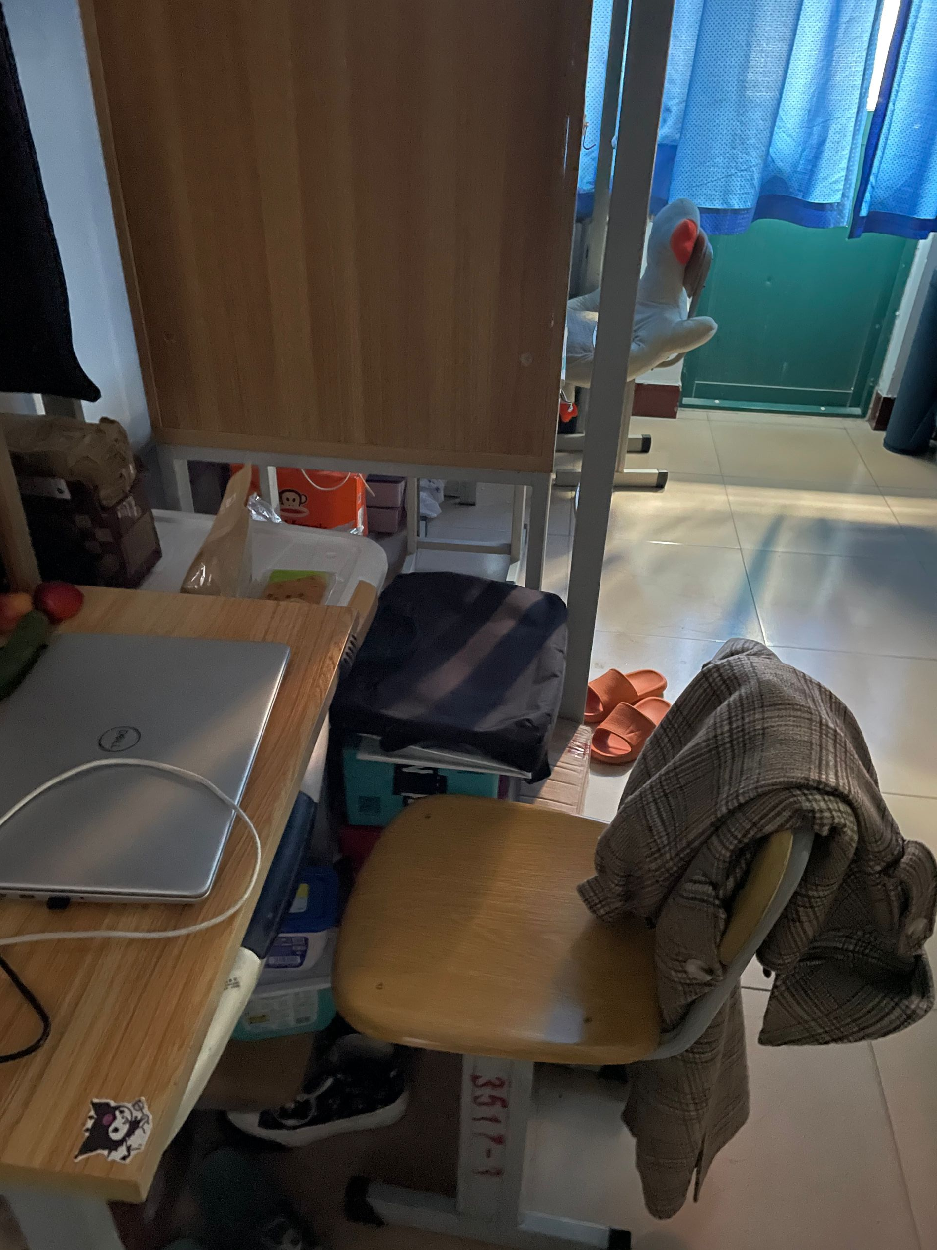
9421—1桌椅，书格摆放杂乱；宿舍有异味；床铺脏乱；悬挂床帘
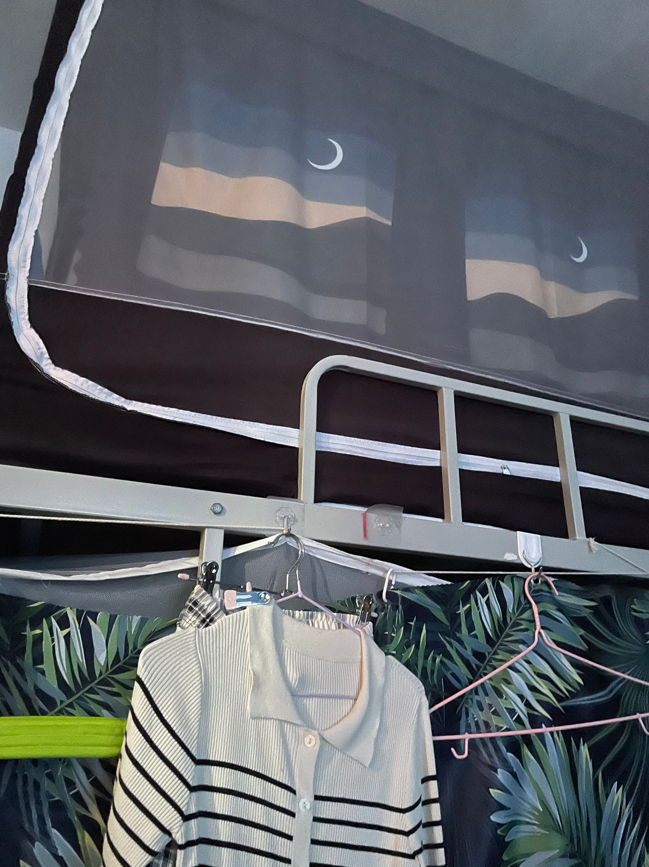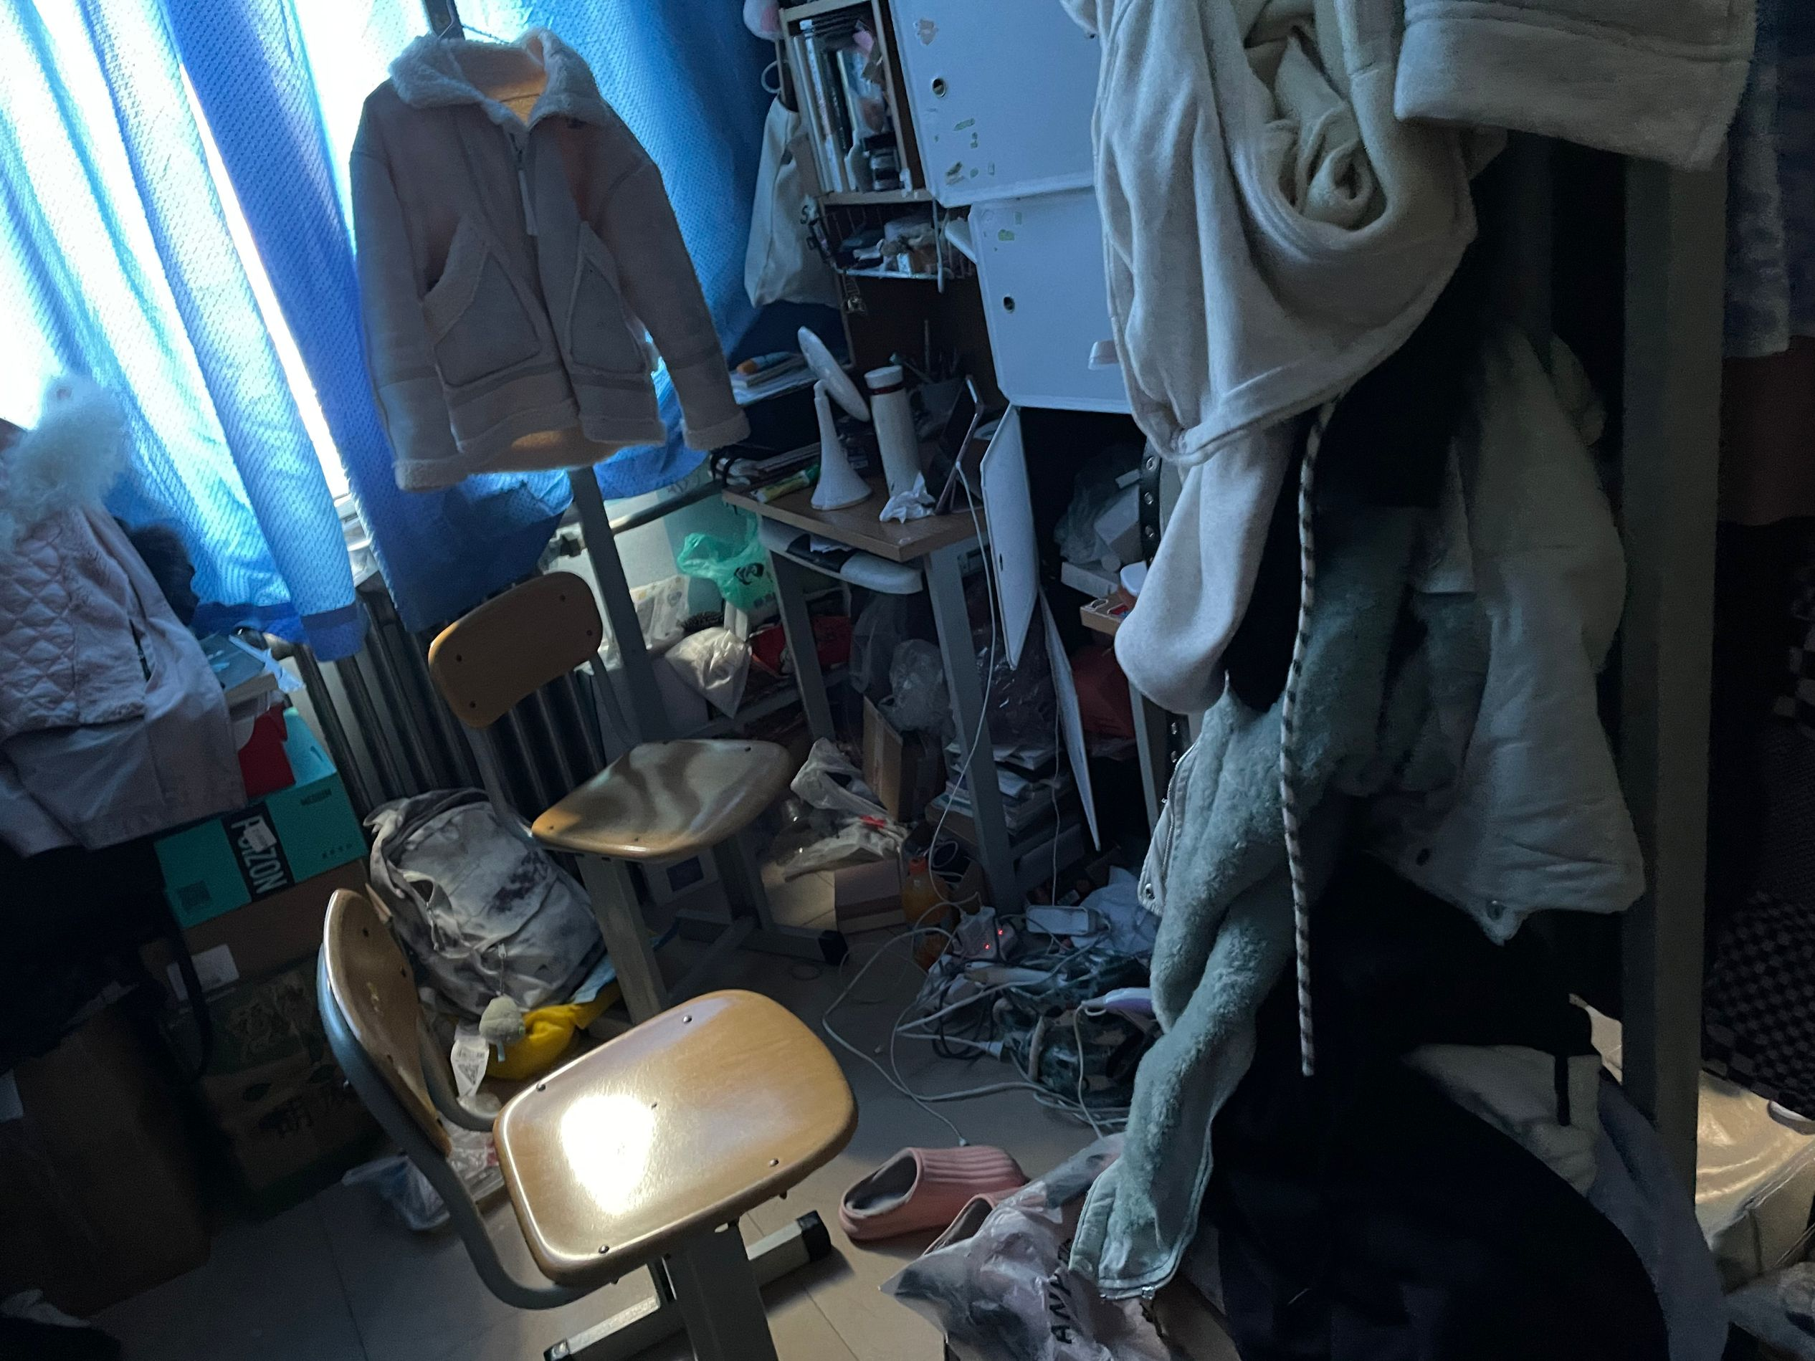
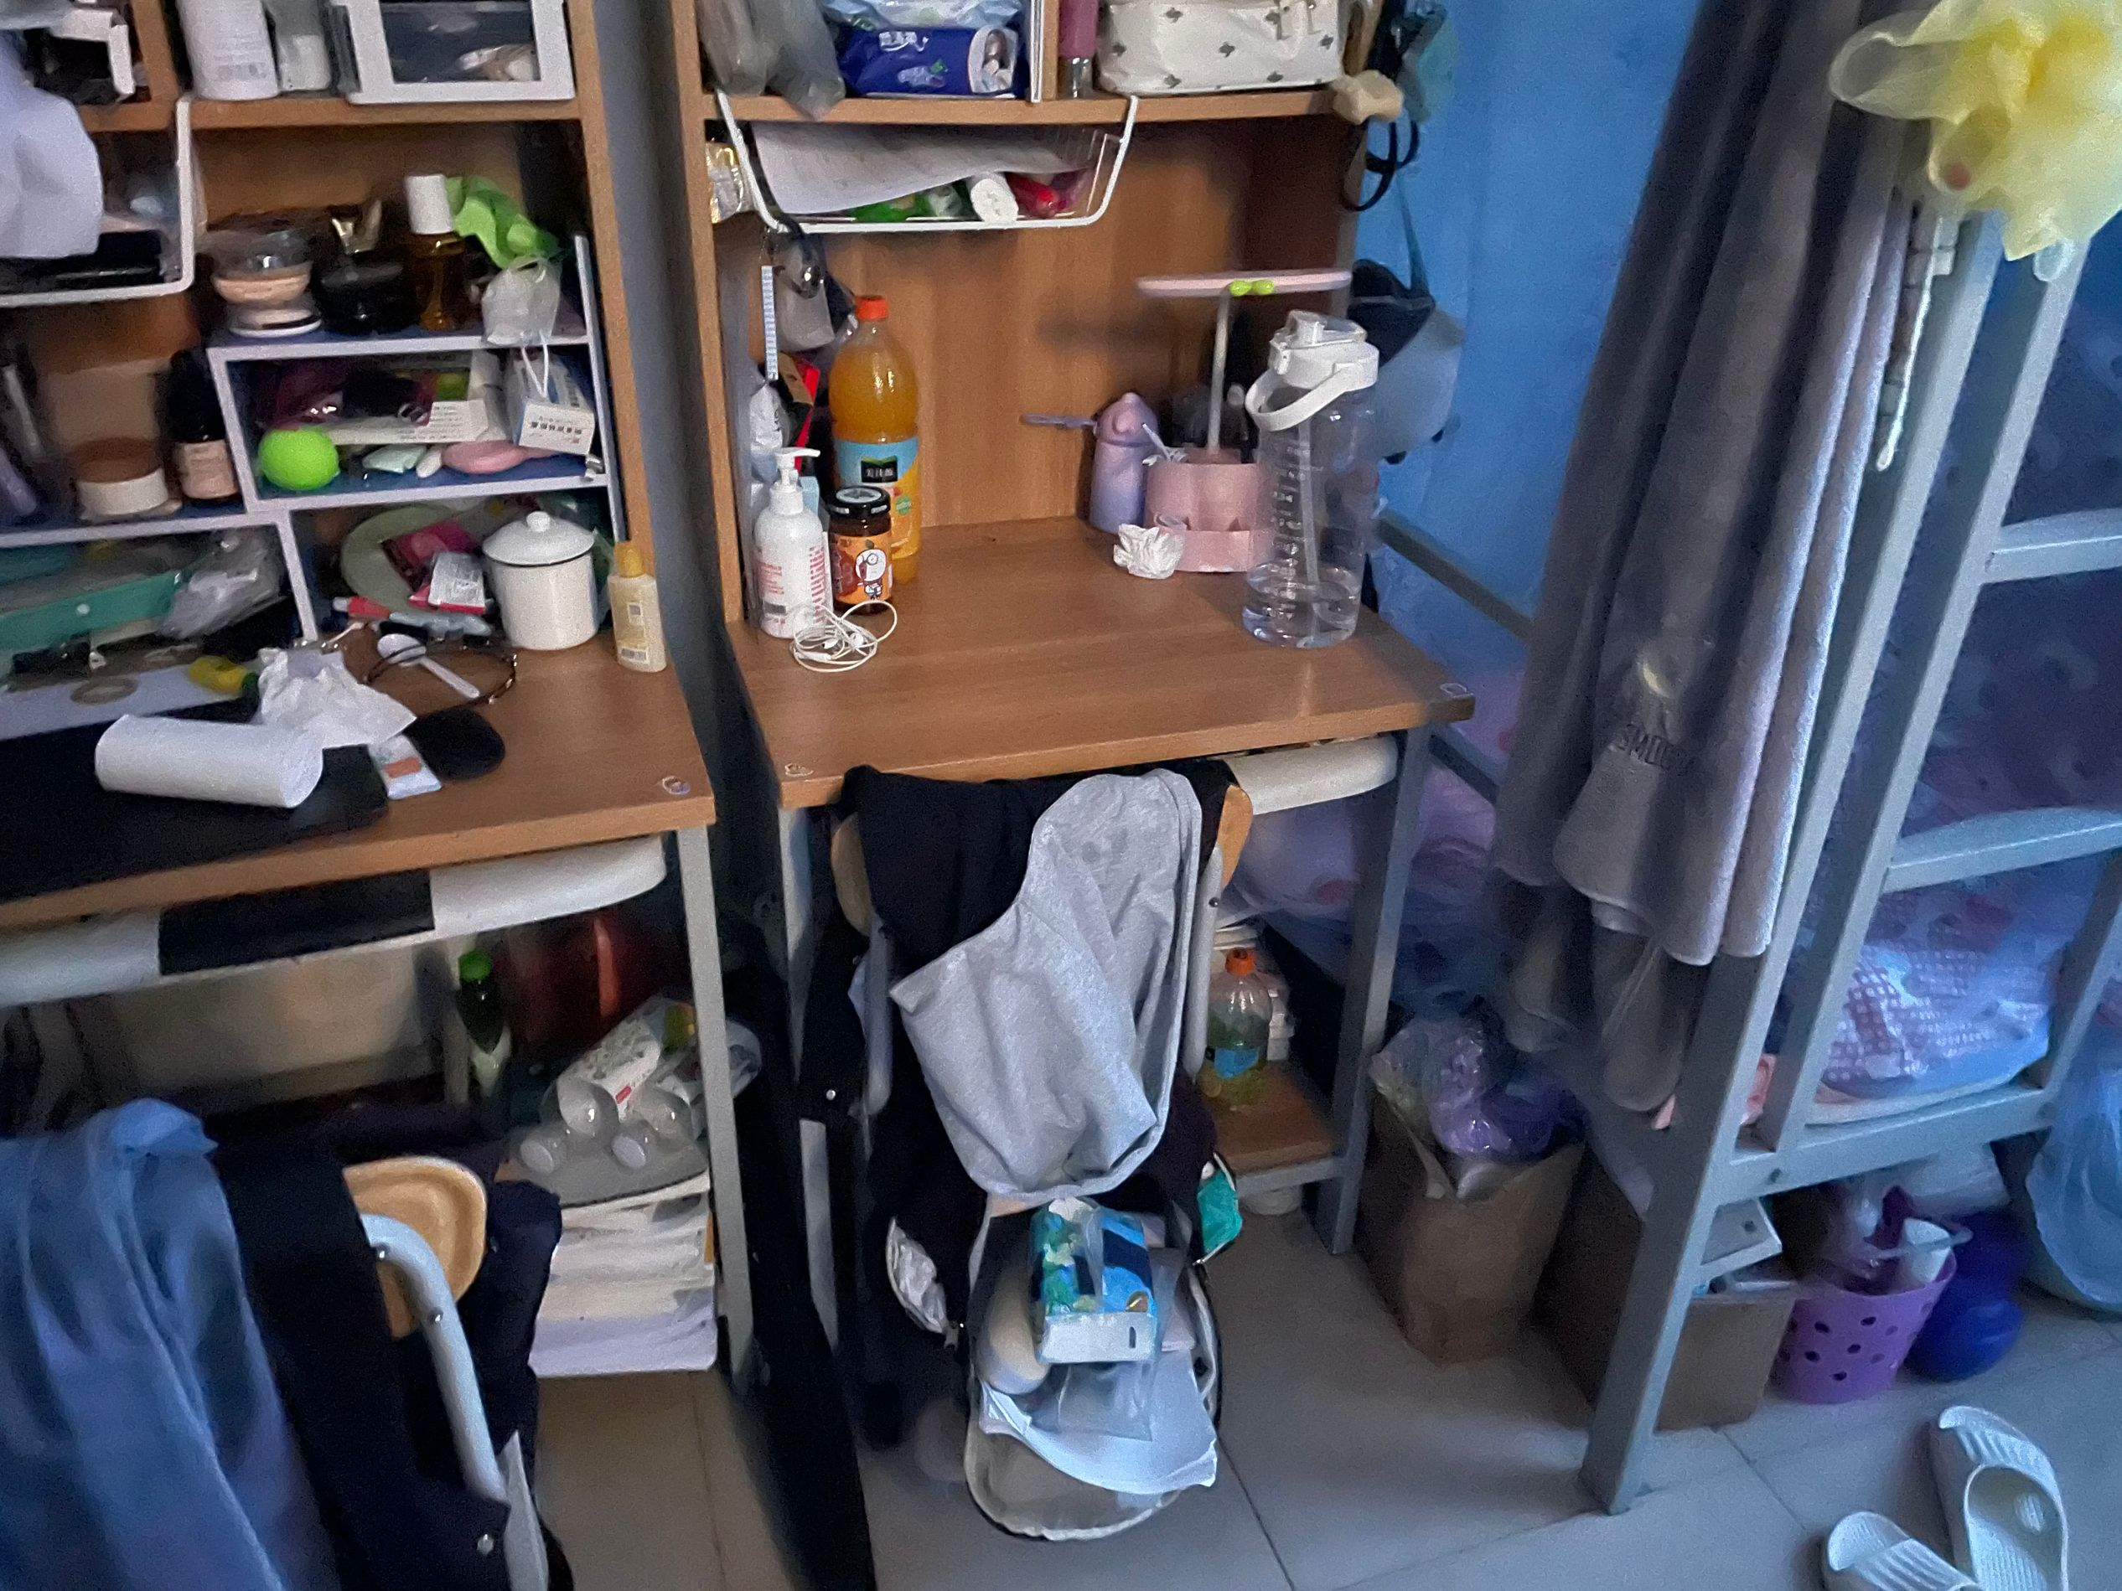
16-339（仅4、5号床位）无
16-424 无
16-425（仅3、4、5号床位） 无
17-224（仅3、4号床位） 宿舍有异味
17-225（仅1、2、3号床位)桌椅，书格摆放杂乱；宿舍有异味；床铺脏乱；悬挂床帘
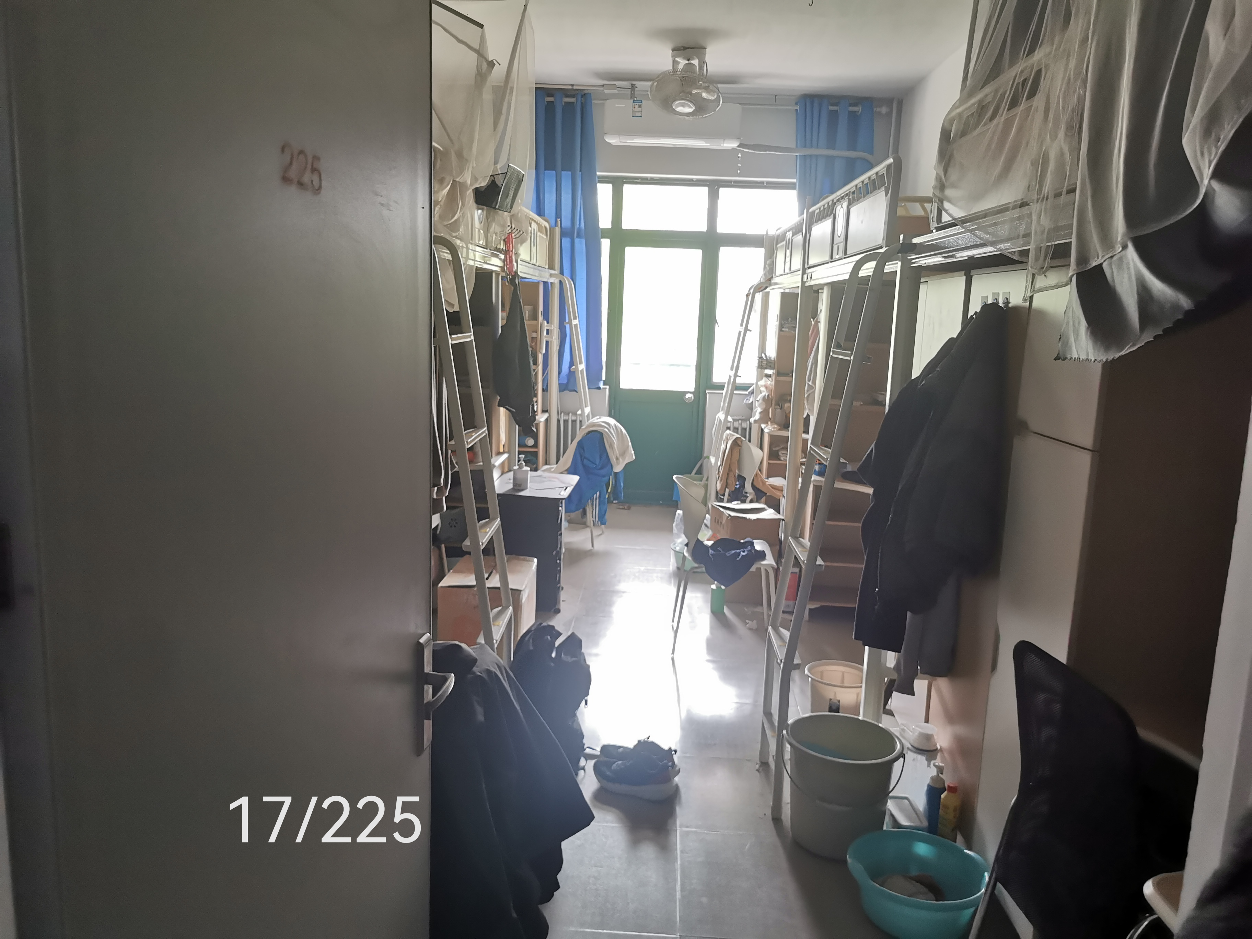
17-521（仅3号床位）无
17-601桌椅，书格摆放杂乱；悬挂床帘
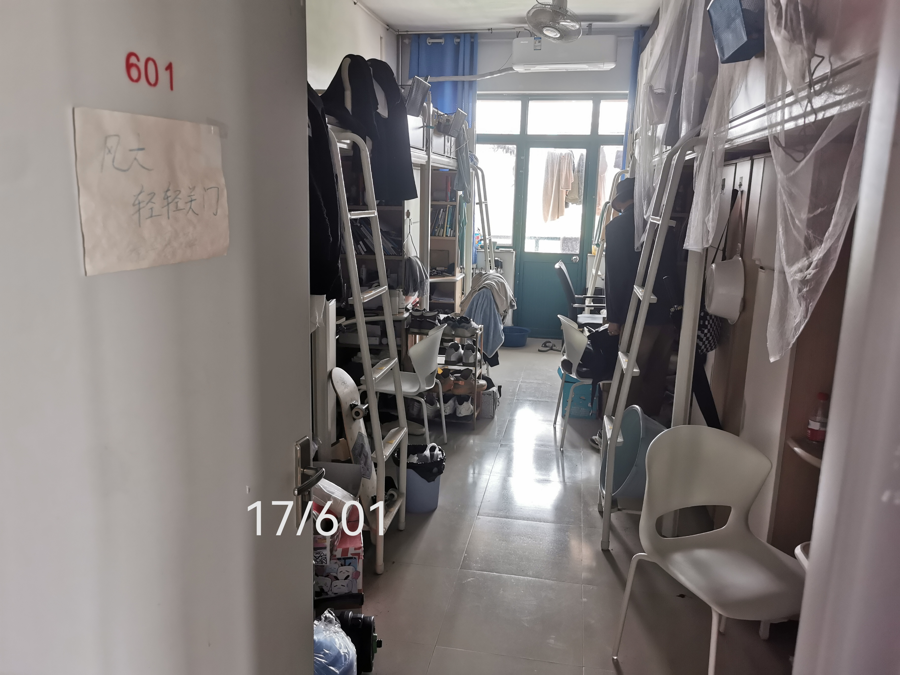
17-602（1、2、3、4、5号床位） 桌椅，书格摆放杂乱
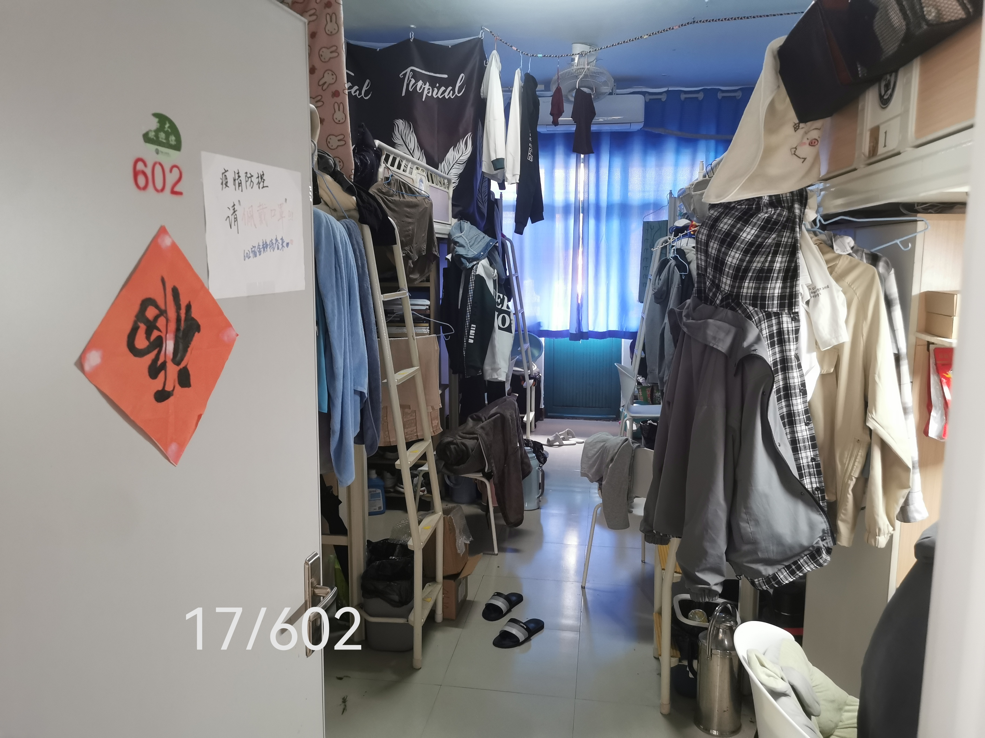
17-603 无
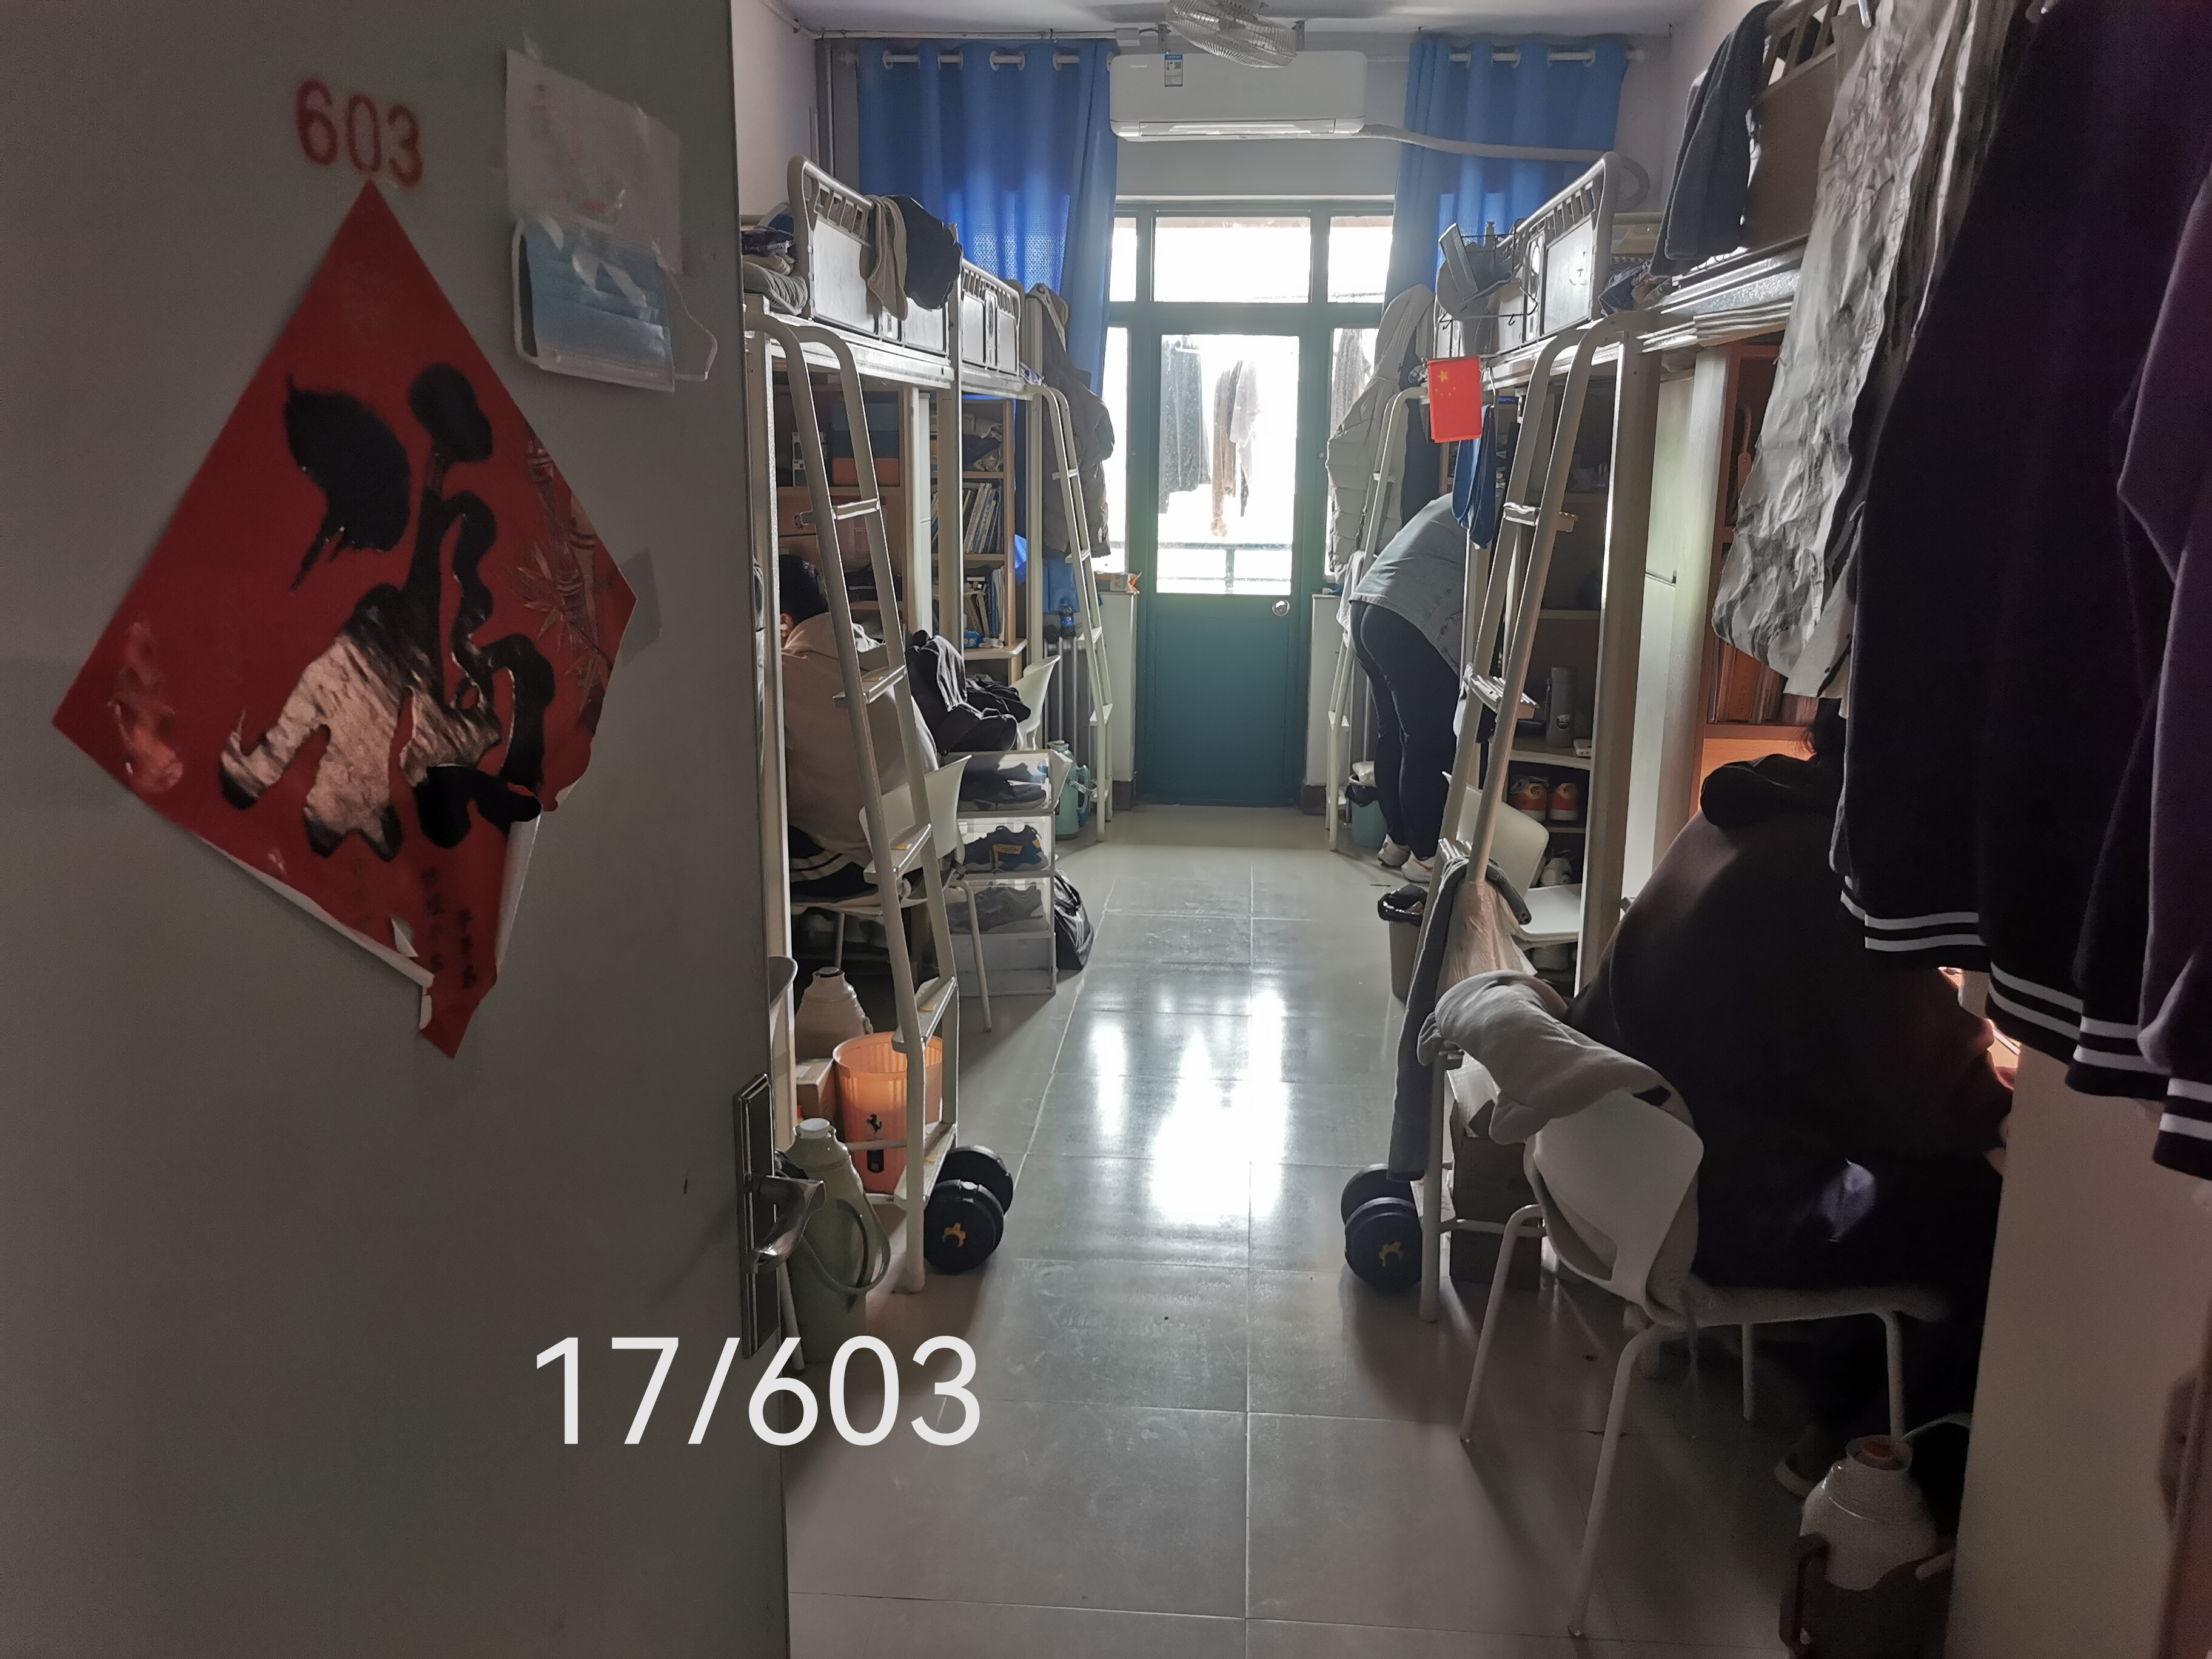
17-604桌椅，书格摆放杂乱；垃圾不处理；床铺较乱；宿舍有异味
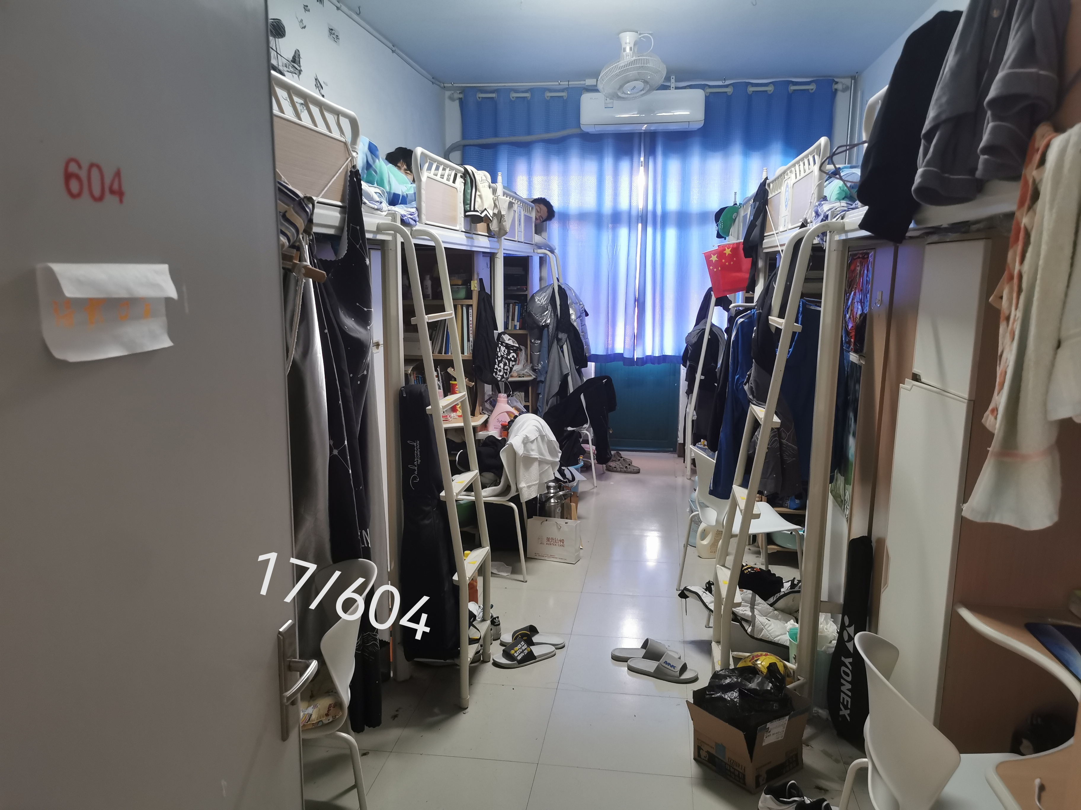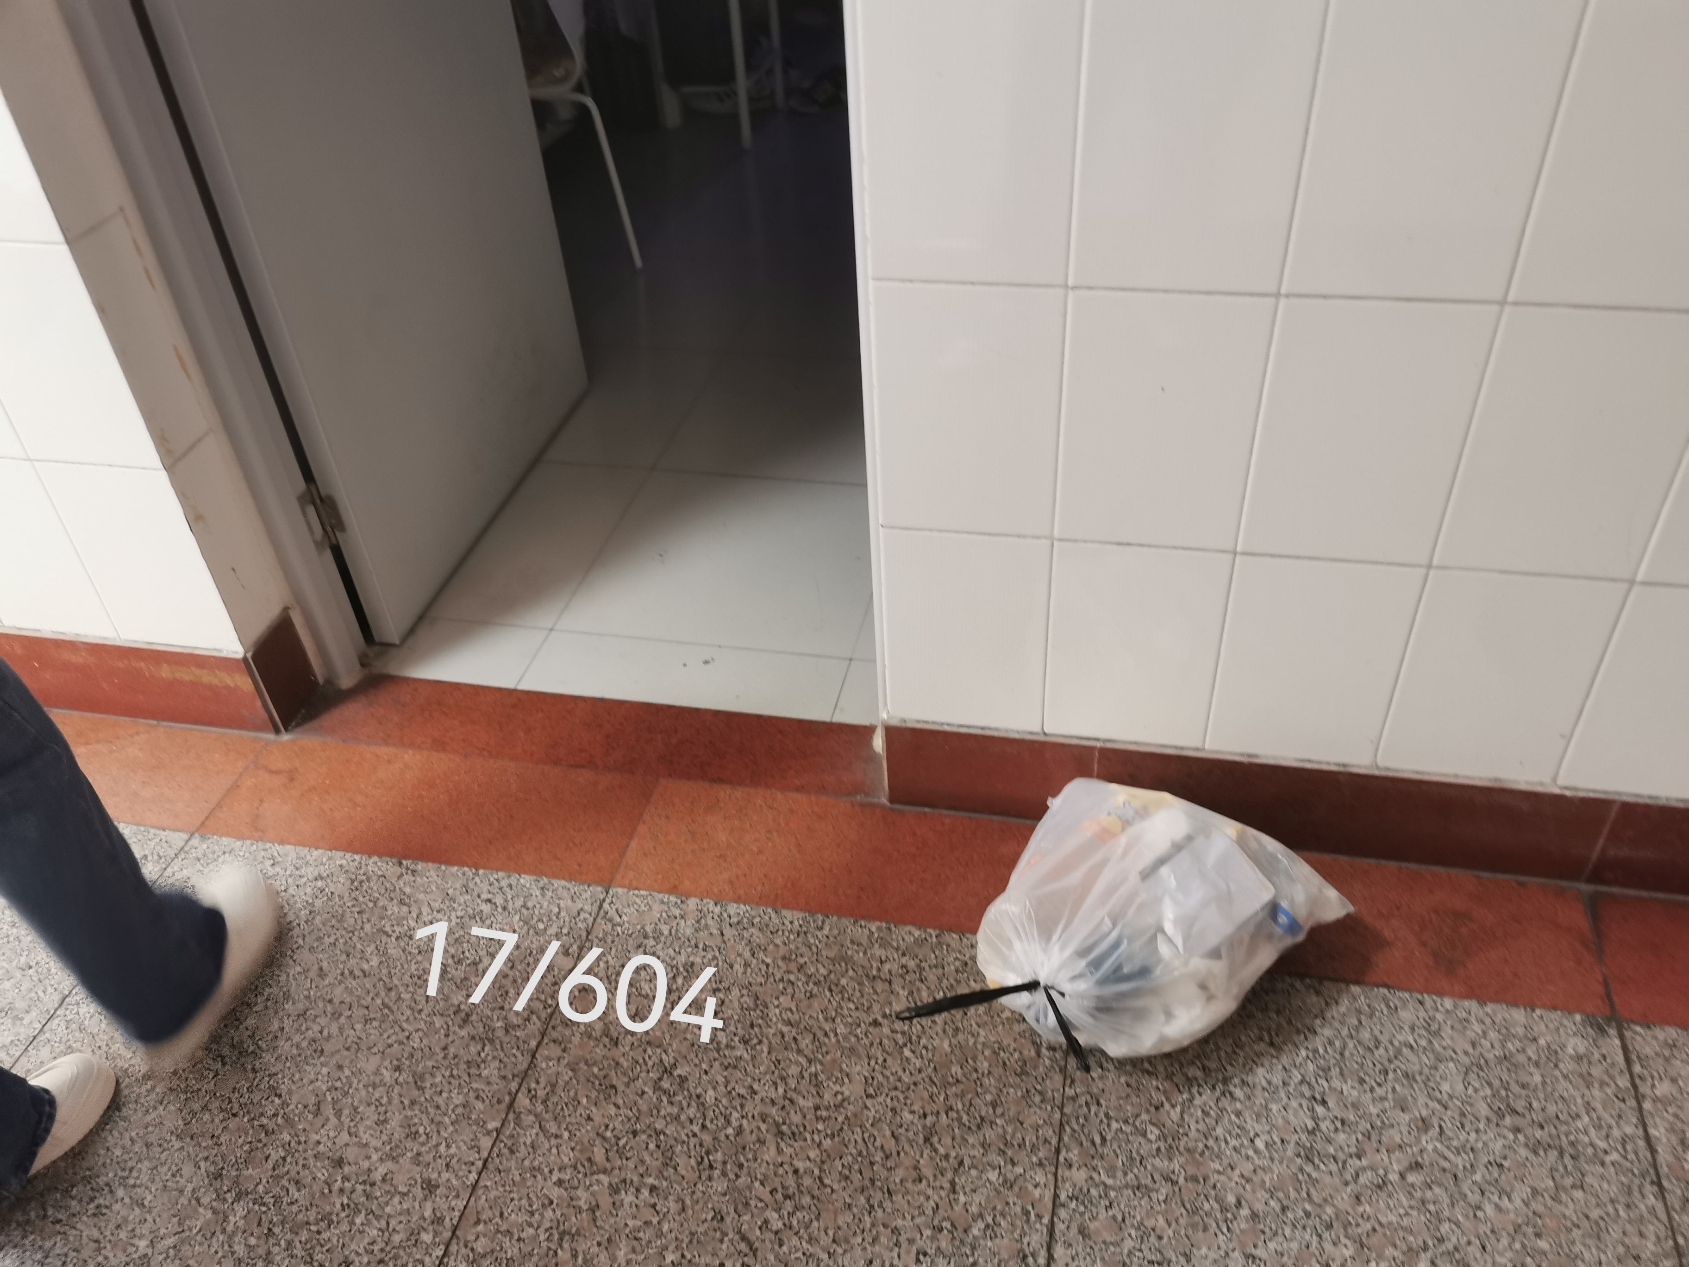
17-605（1、2、3、4、5号床位）桌椅，书格摆放杂乱；垃圾不处理；地面不整洁；宿舍有异味；悬挂床帘
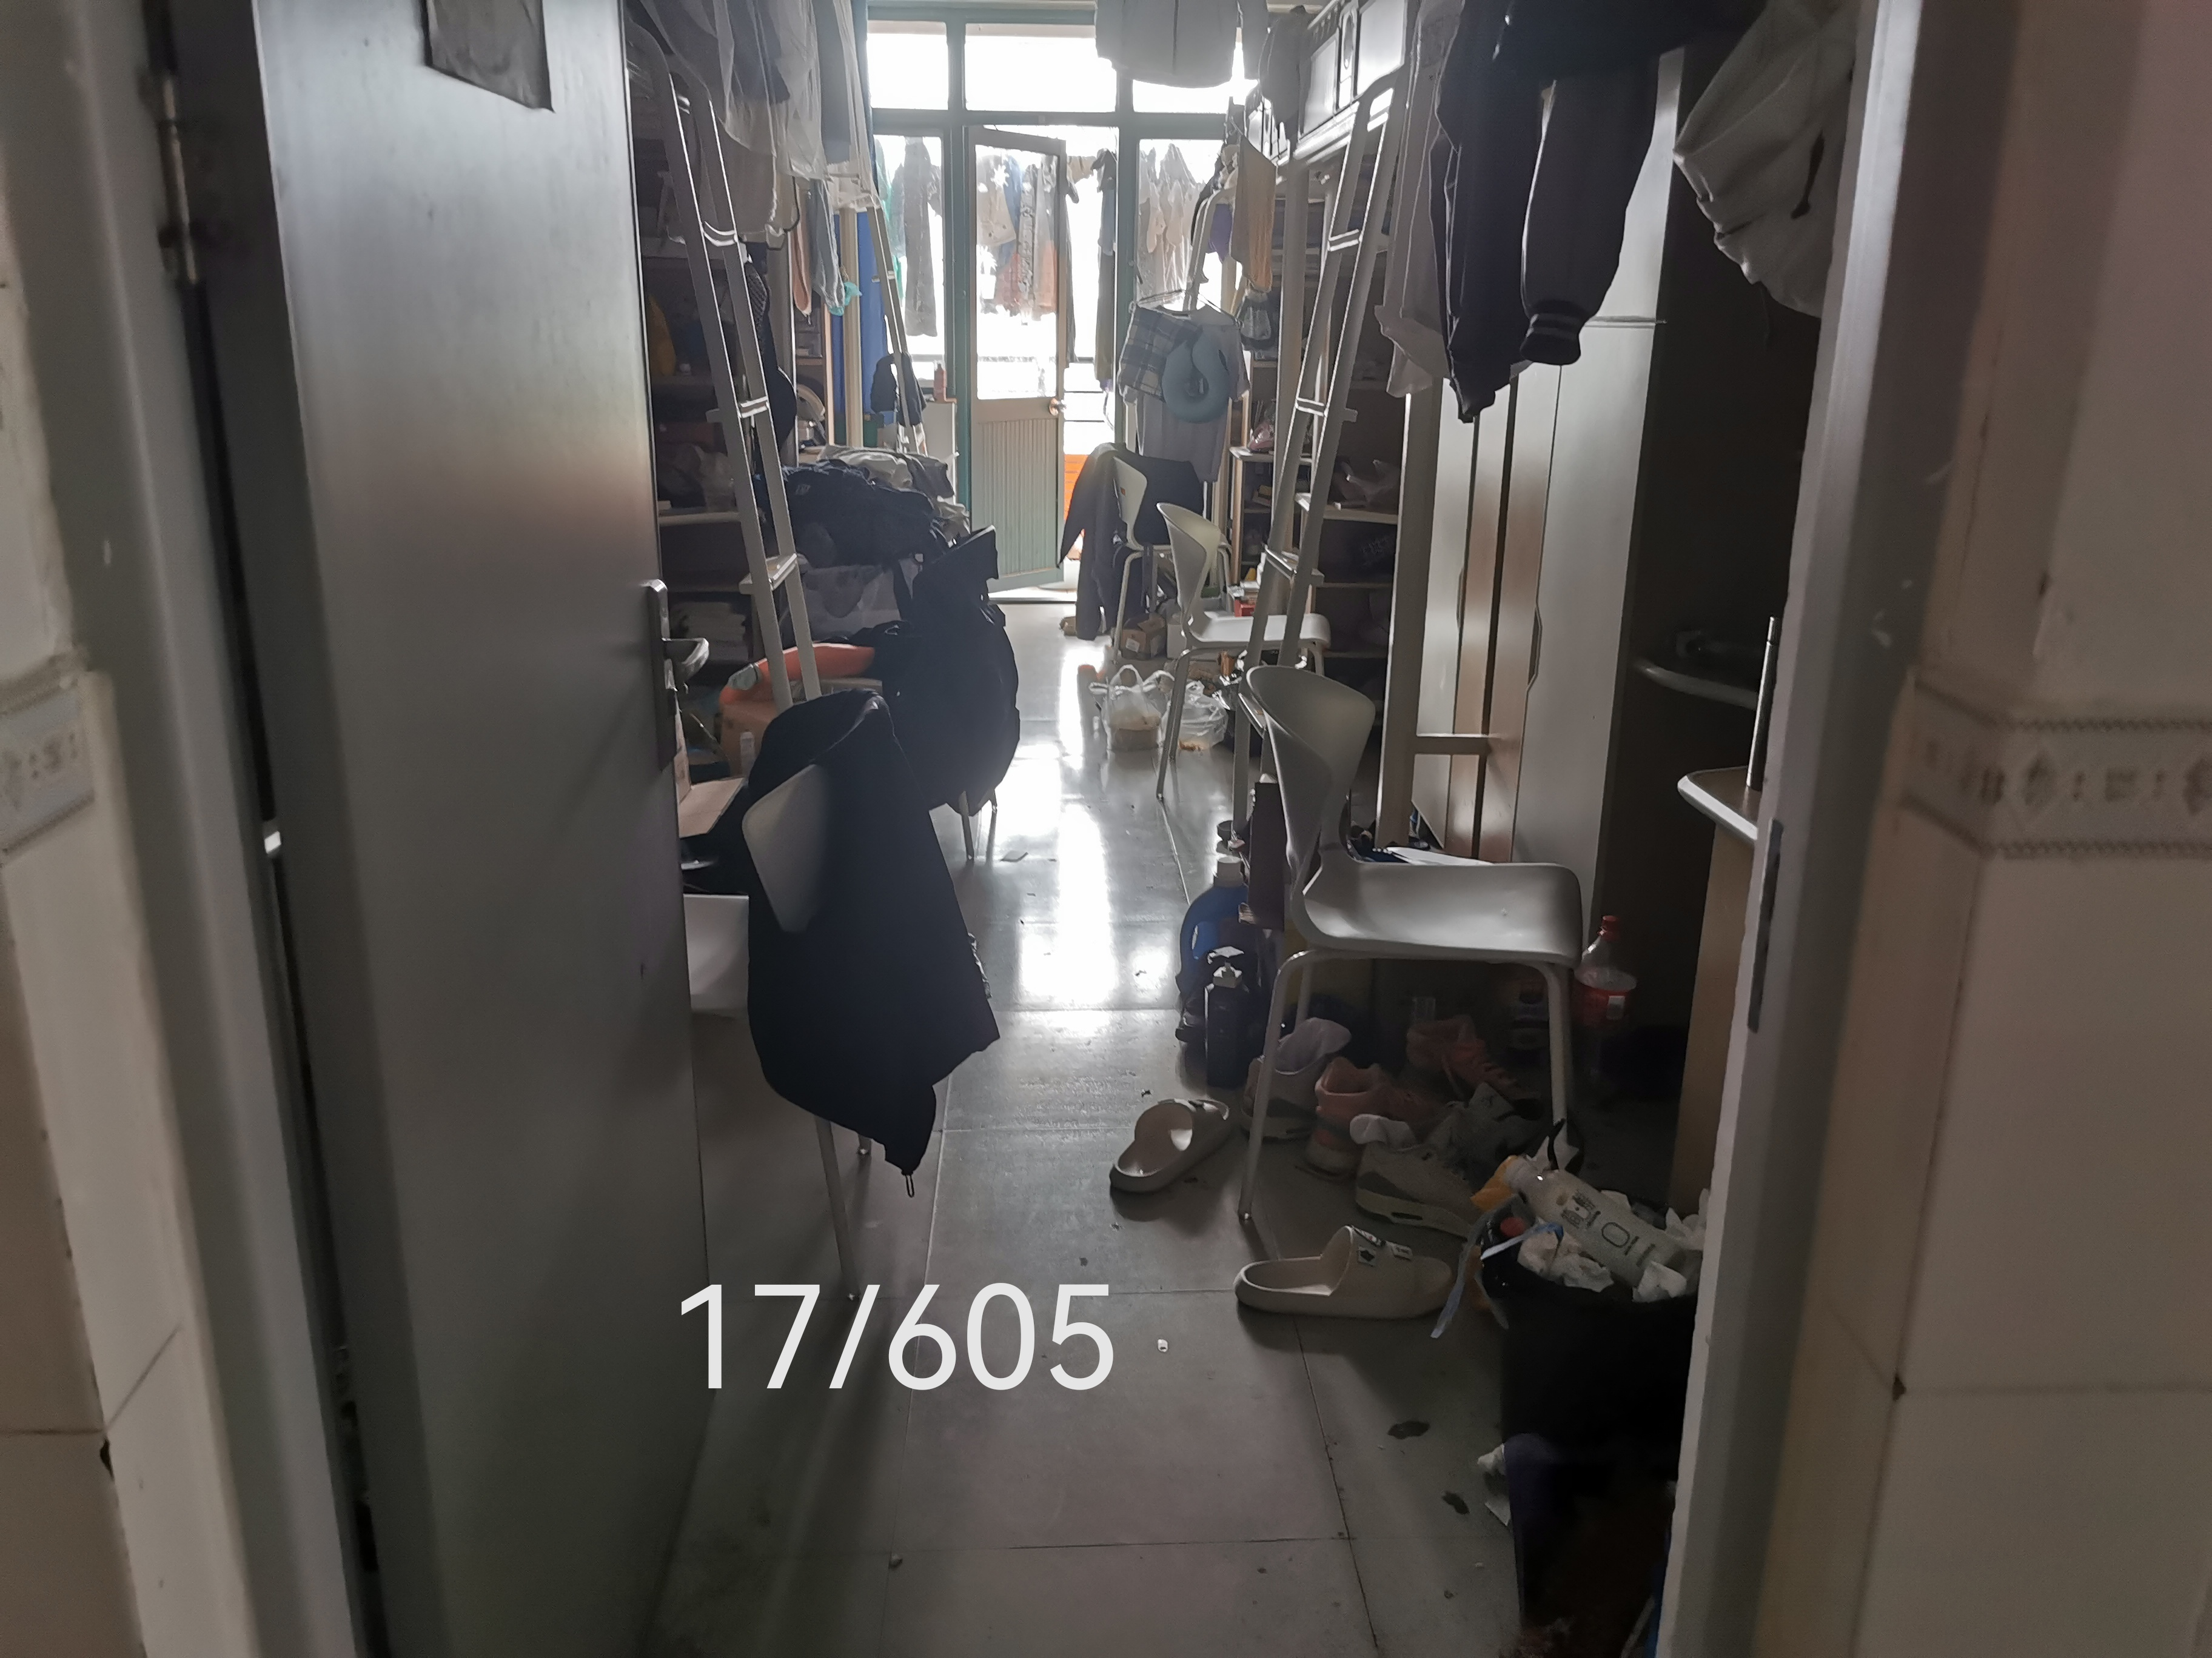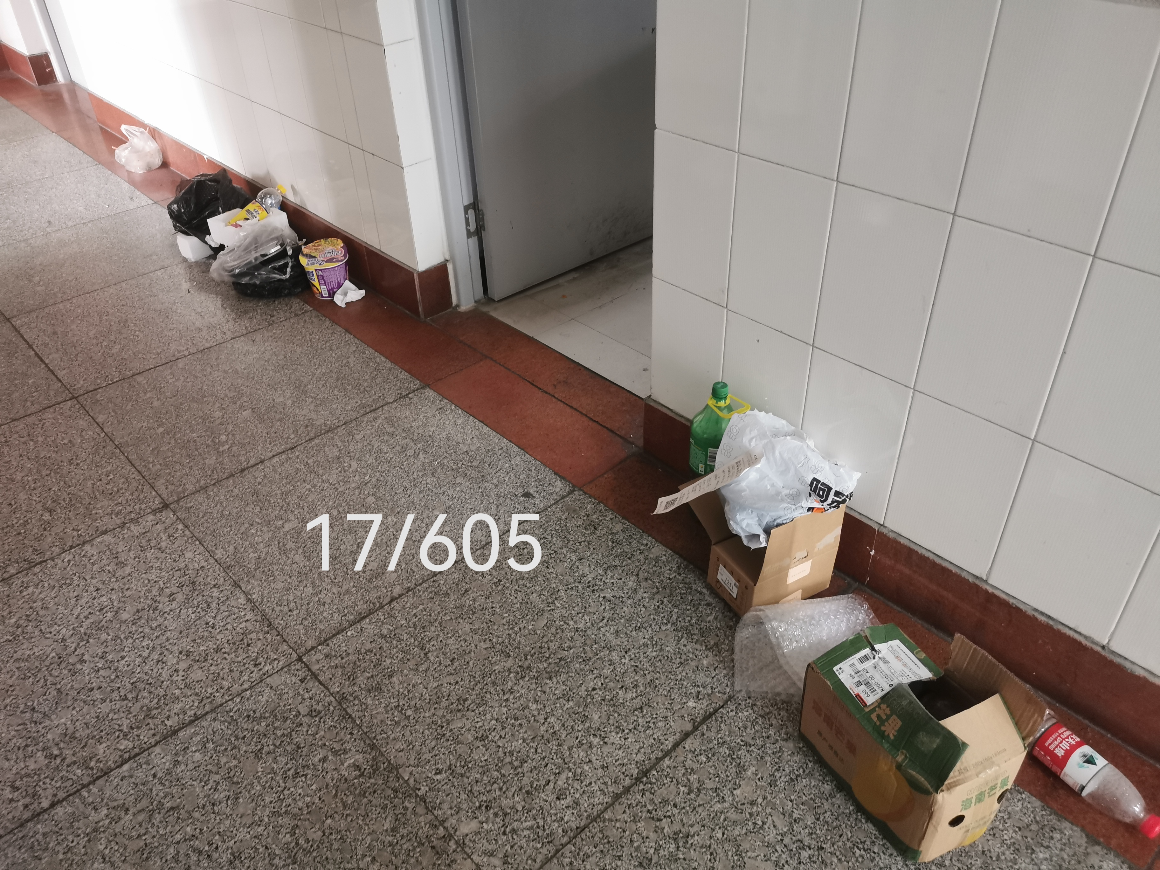
17-606桌椅，书格摆放杂乱；垃圾不处理；宿舍有异味；悬挂床帘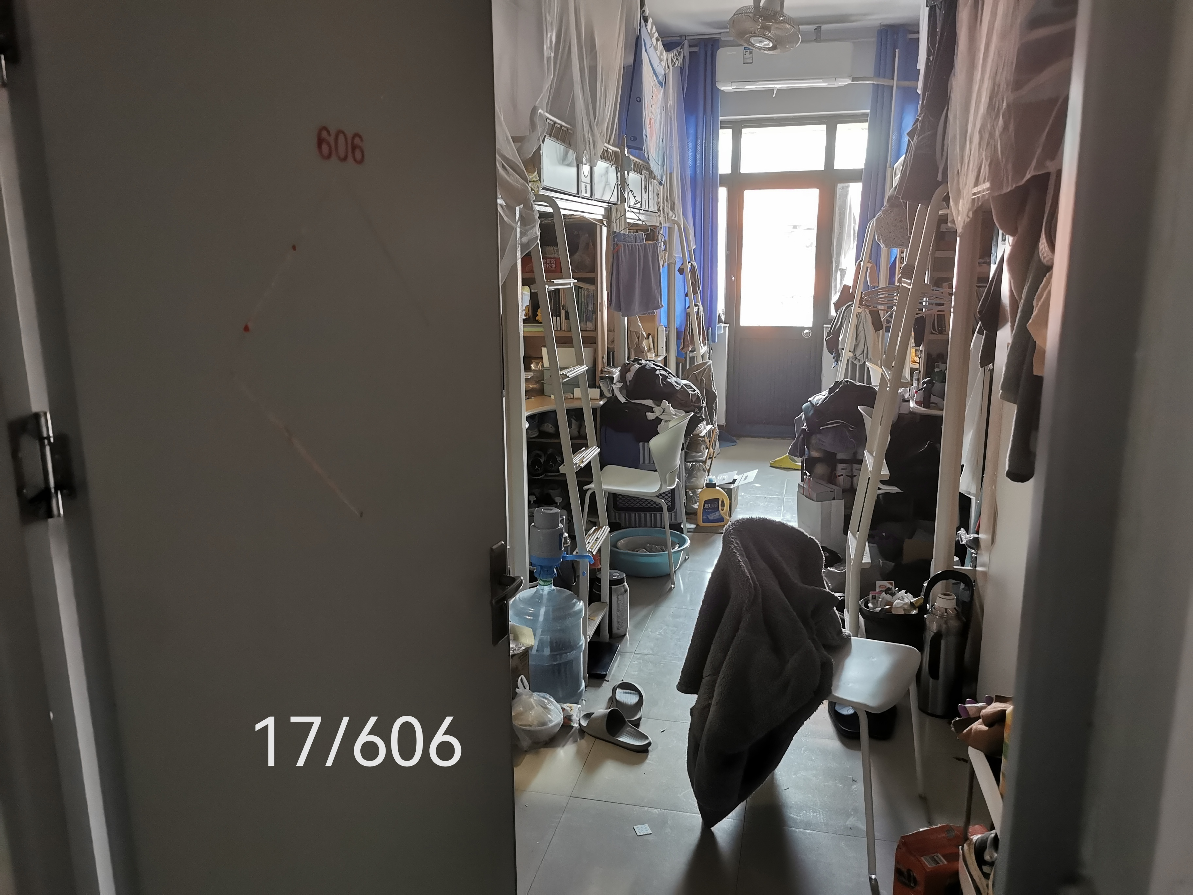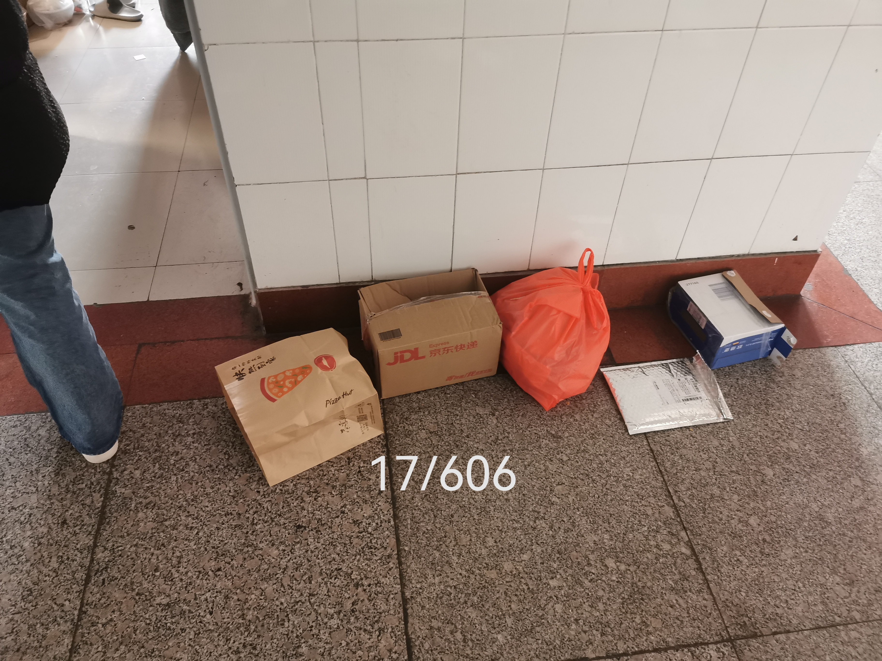

17-607桌椅，书格摆放杂乱；床铺较乱；宿舍有异味
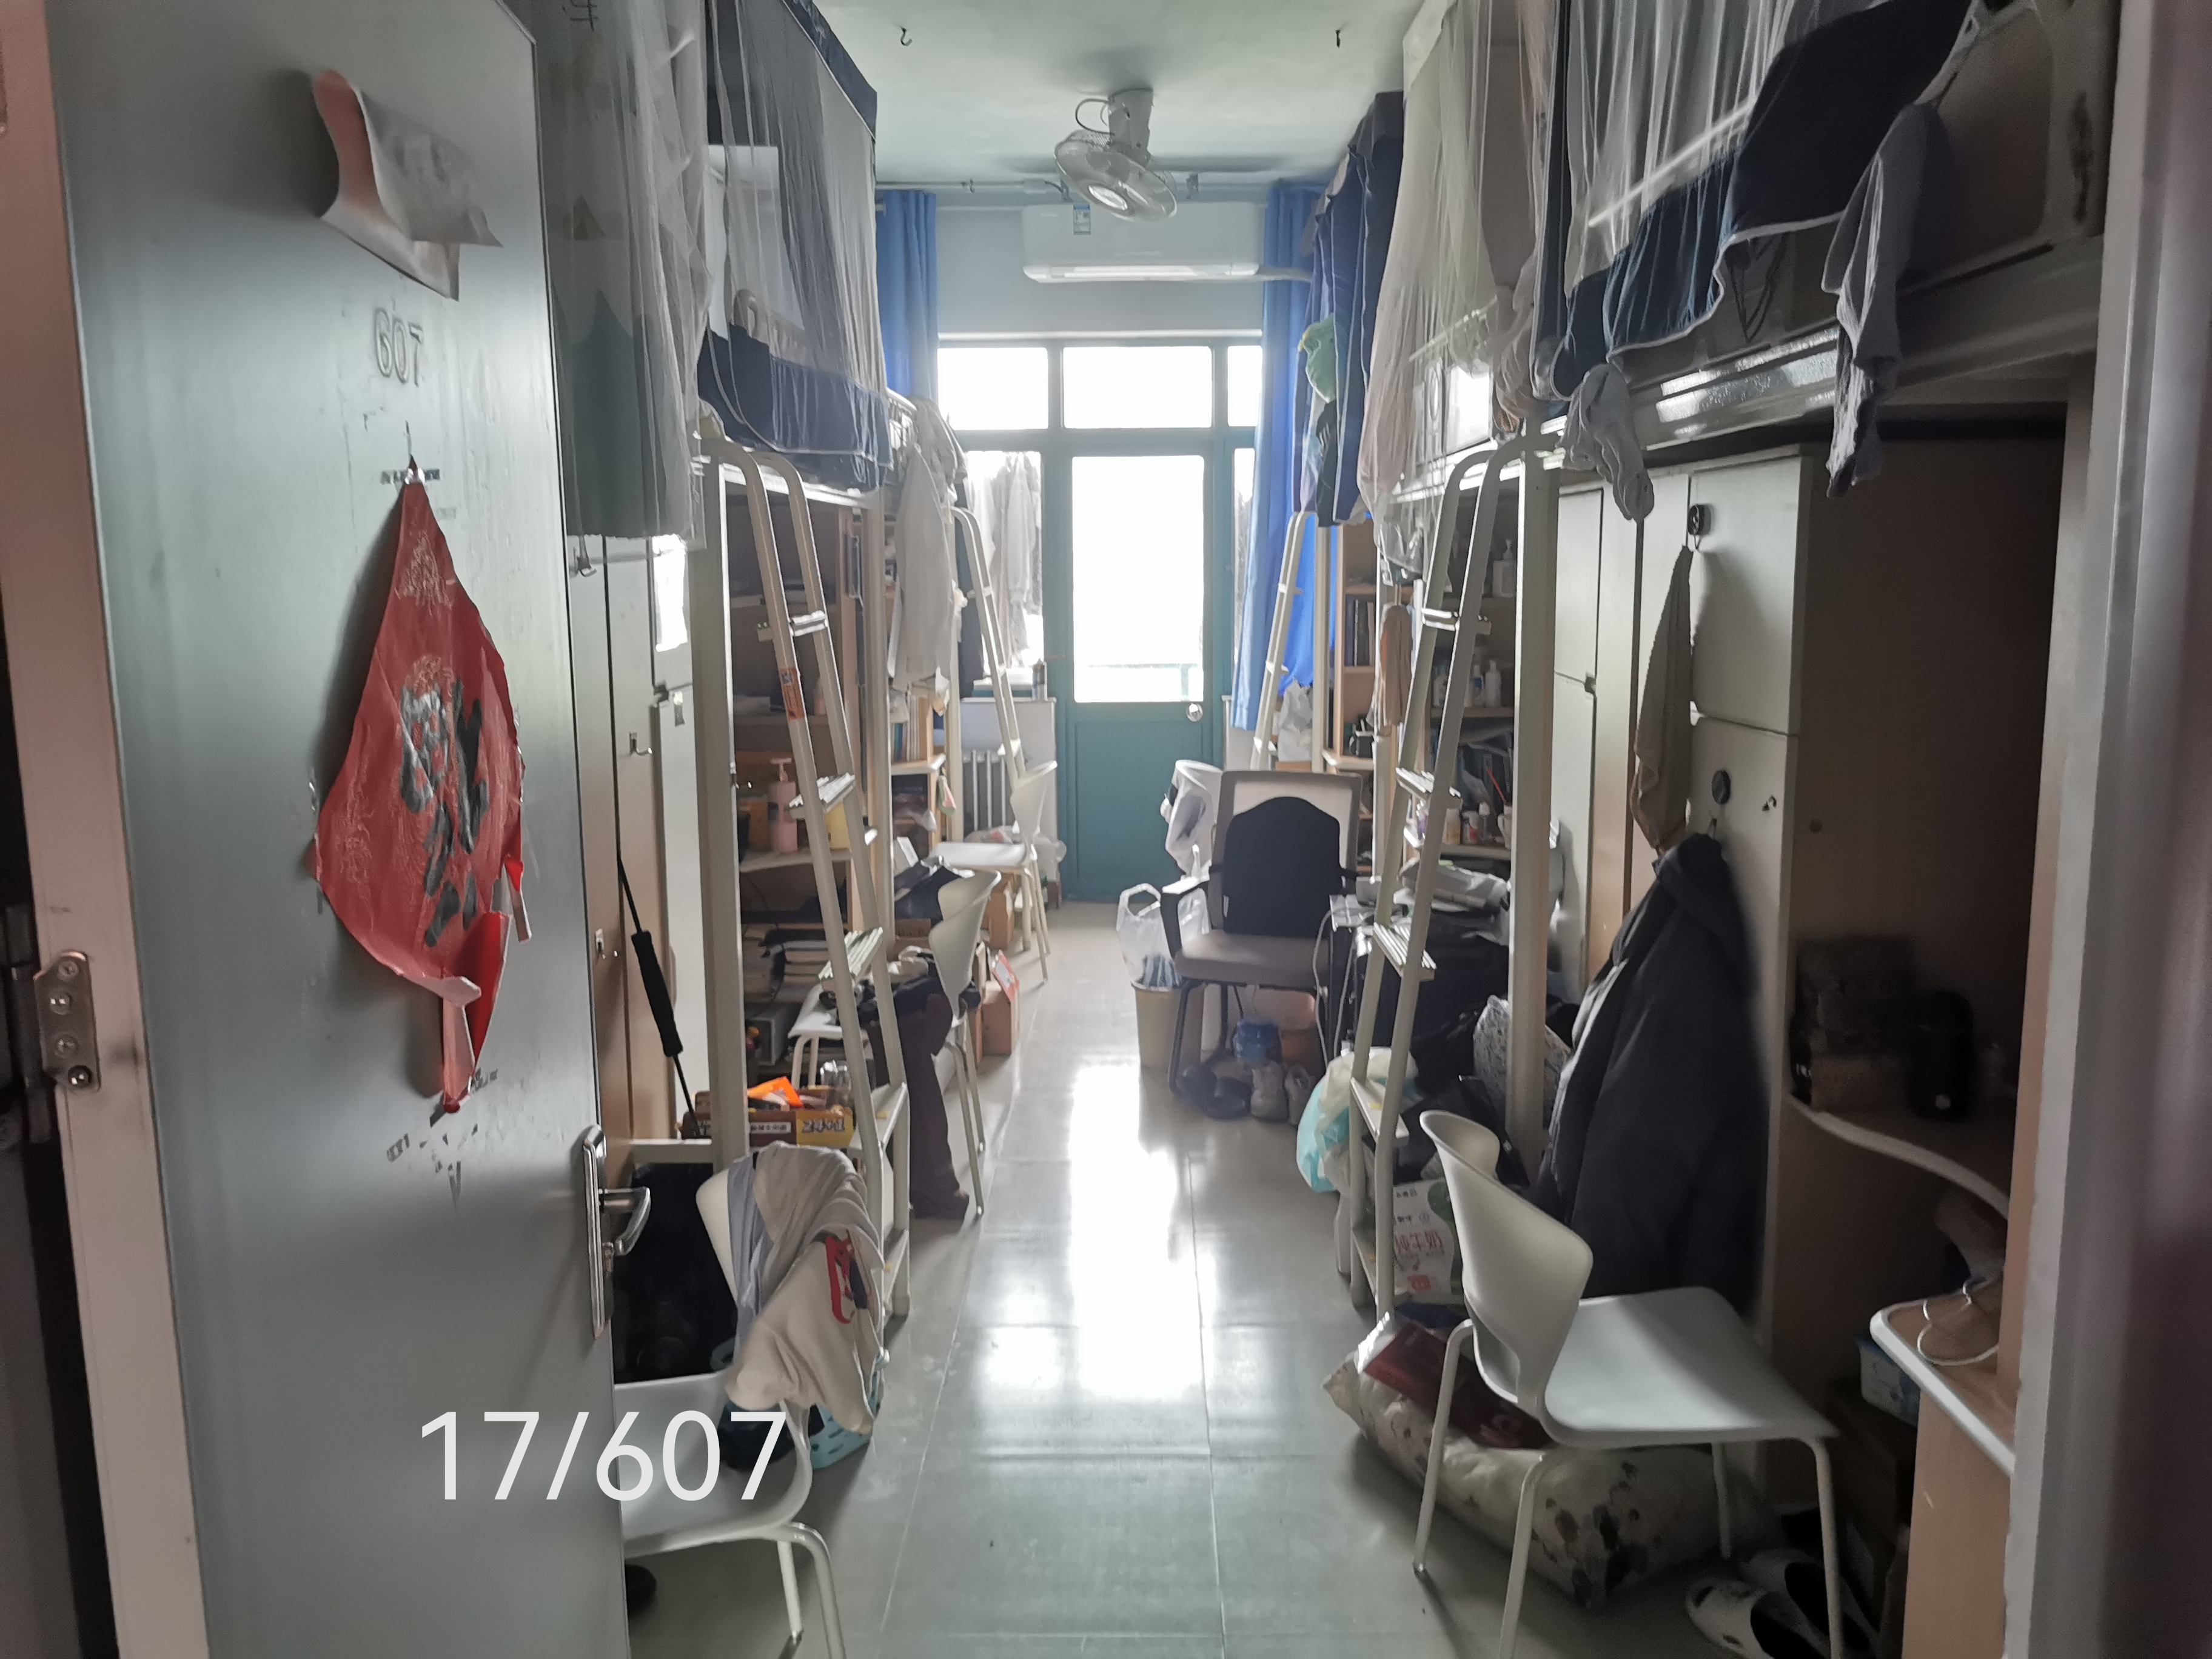
17-609（仅1、2、4号床位）宿舍有异味；垃圾不处理
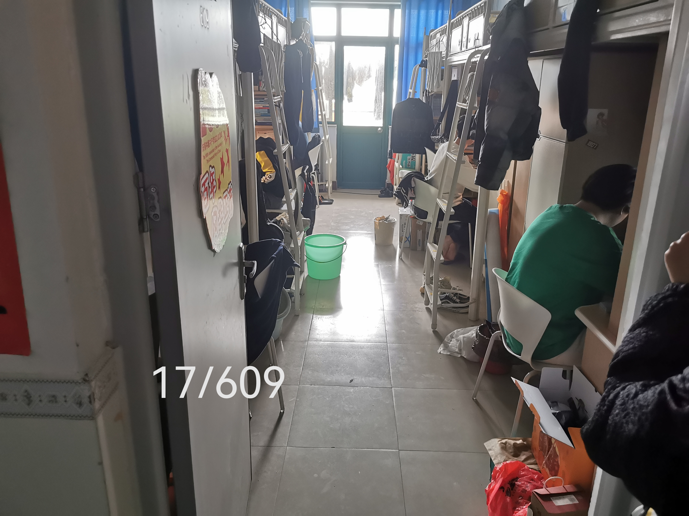
17-701无
2021级
12-341桌椅，书格摆放杂乱；地面不整洁
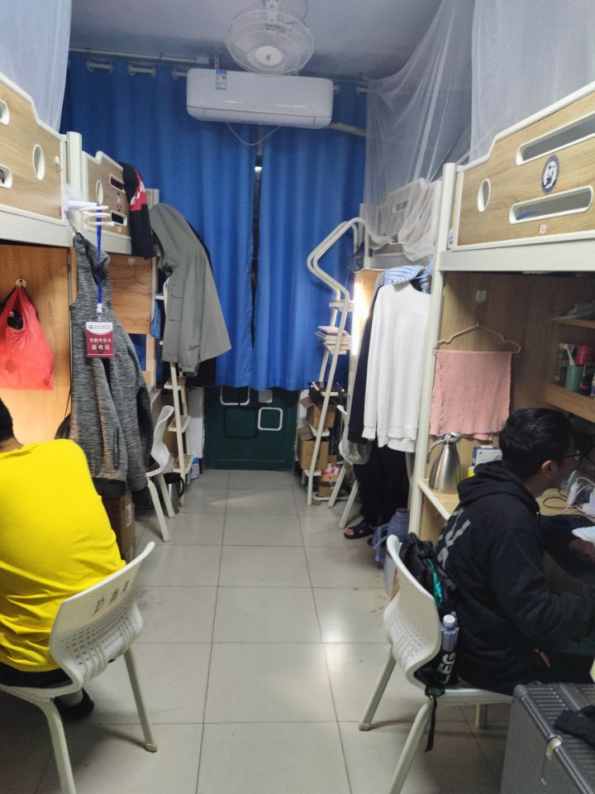
12-342桌椅，书格摆放杂乱；垃圾不处理
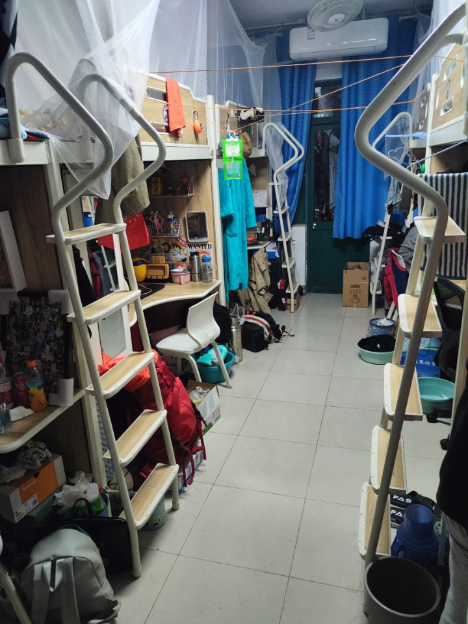
12-423桌椅，书格摆放杂乱；垃圾不处理
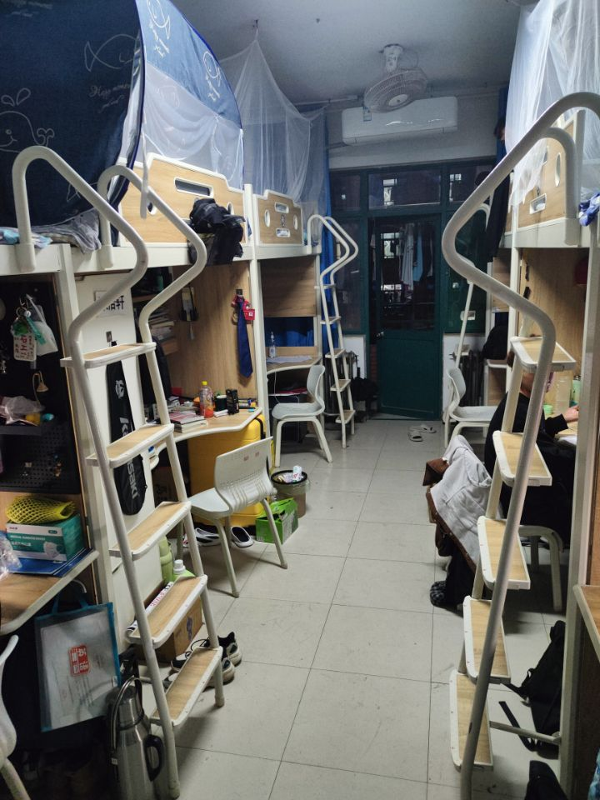
12-424垃圾不处理；宿舍有异味
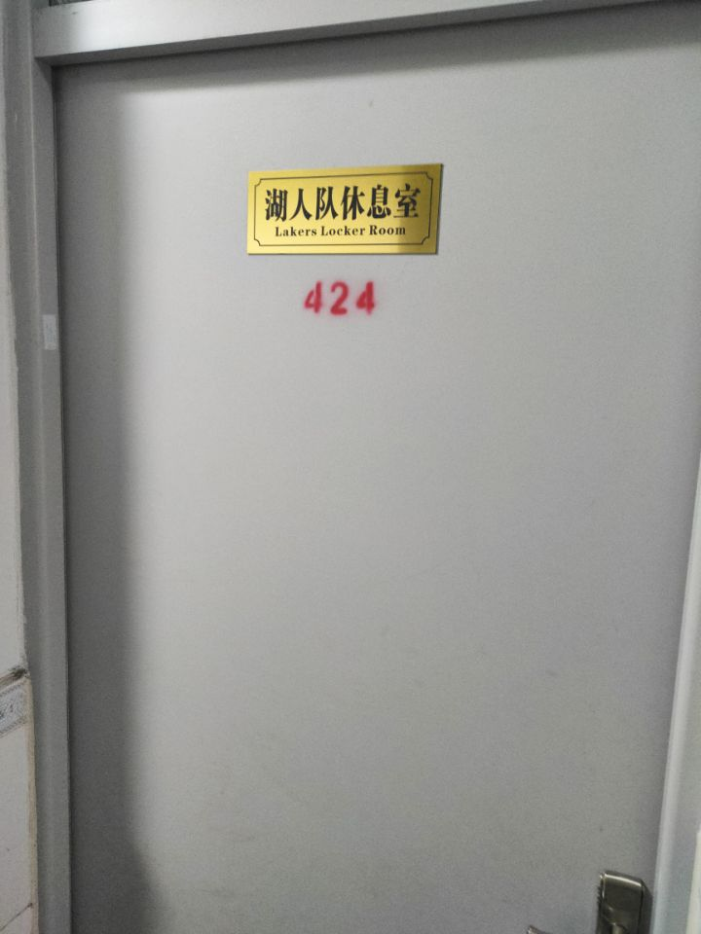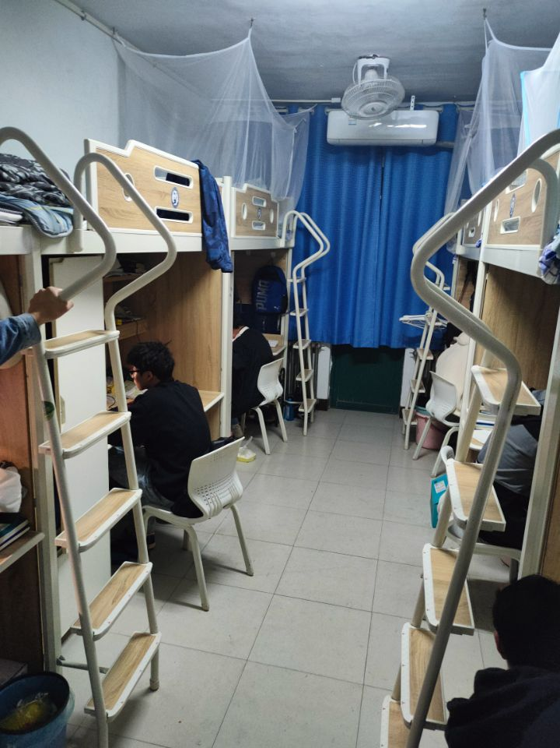
12-425垃圾不处理；宿舍有异味
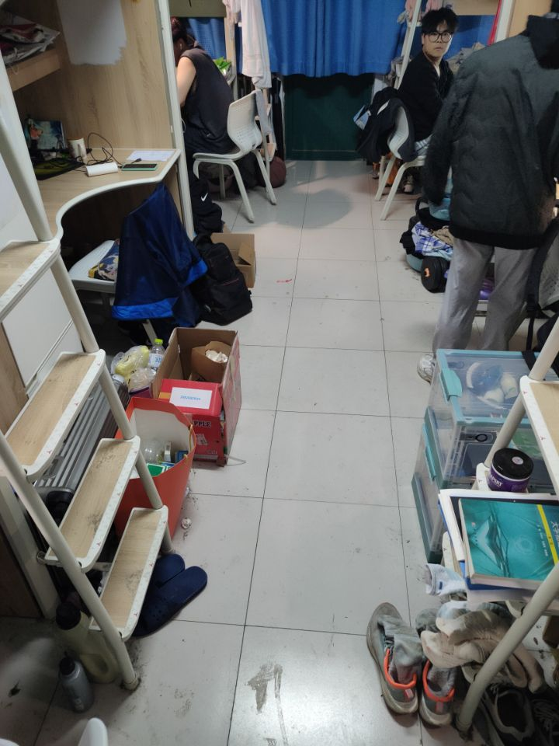
12-427宿舍有异味
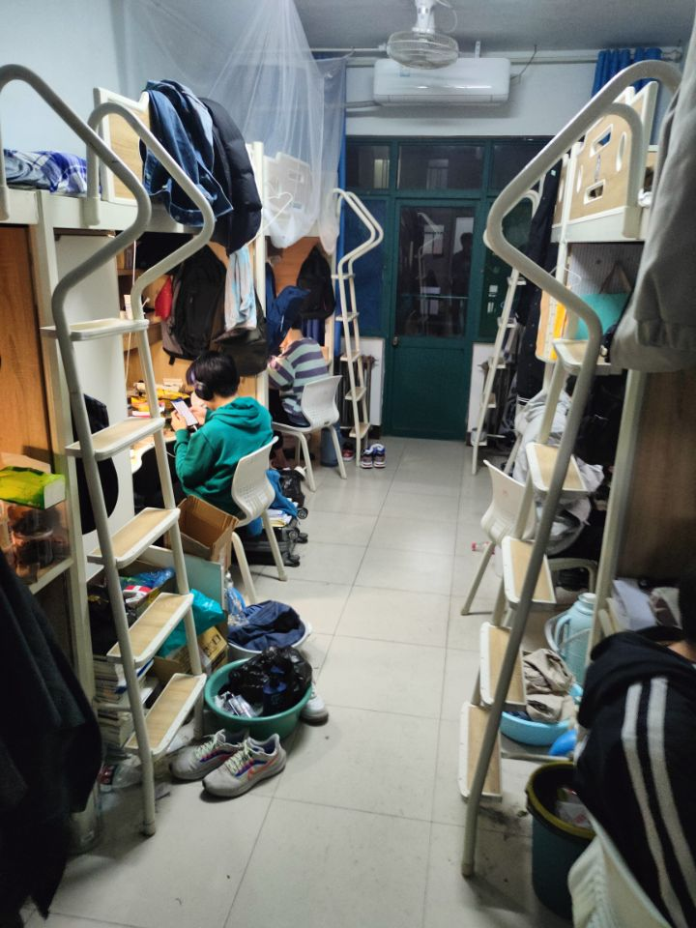
12-429贴画低俗；宿舍有异味
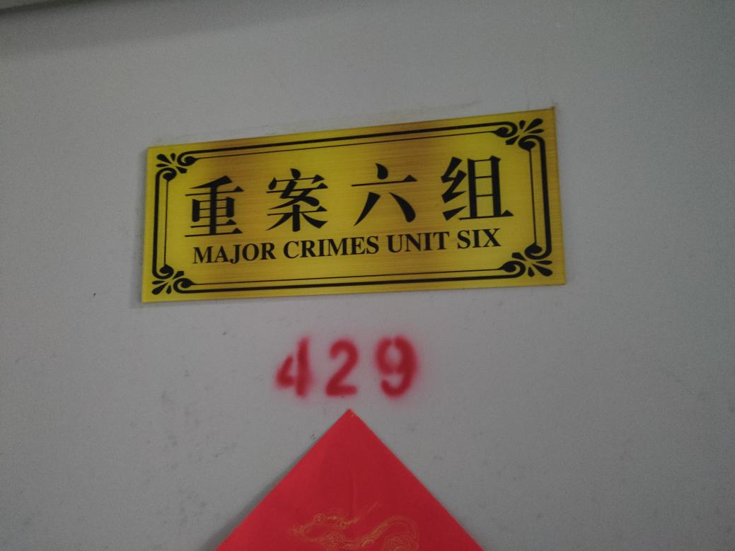
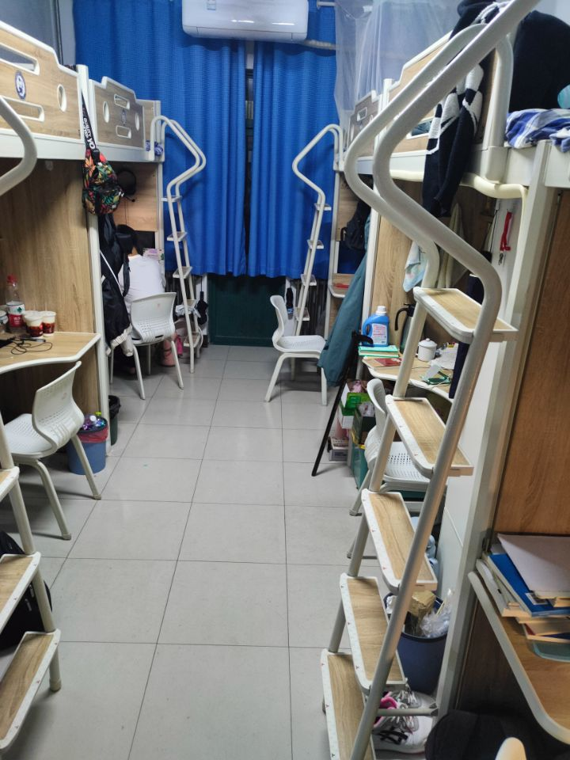
12-435宿舍有异味
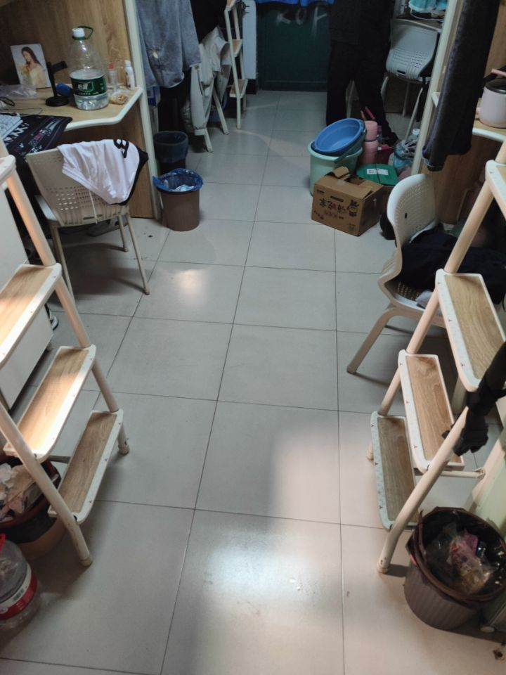
12-437宿舍有异味
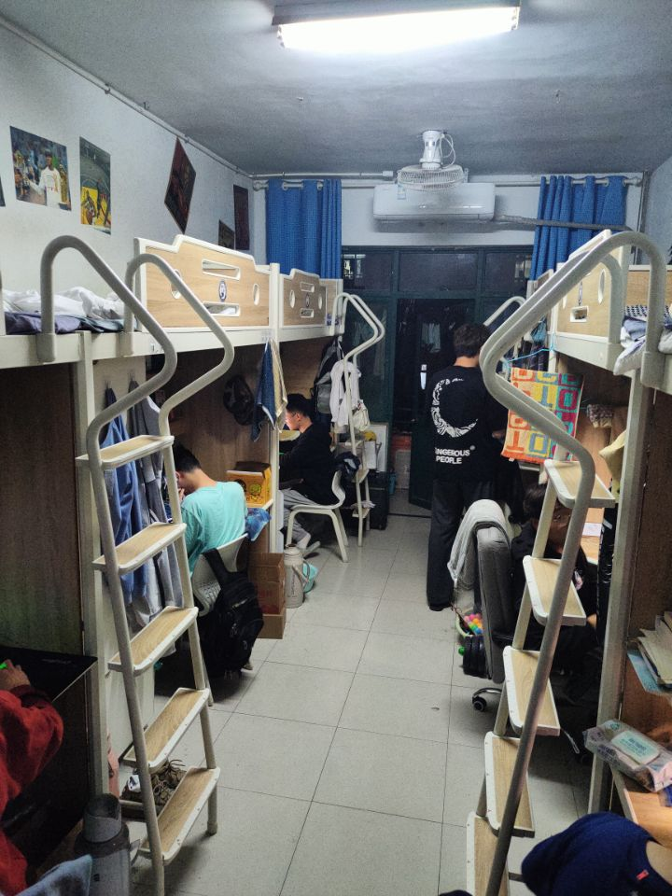
12-438桌椅，书格摆放杂乱；宿舍有异味
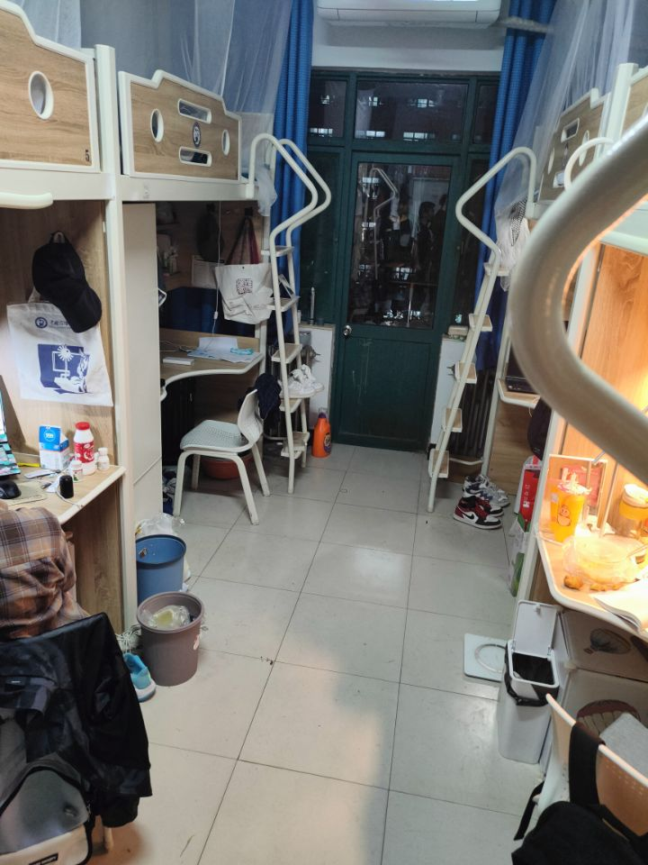
12-439地面不整洁；垃圾不处理
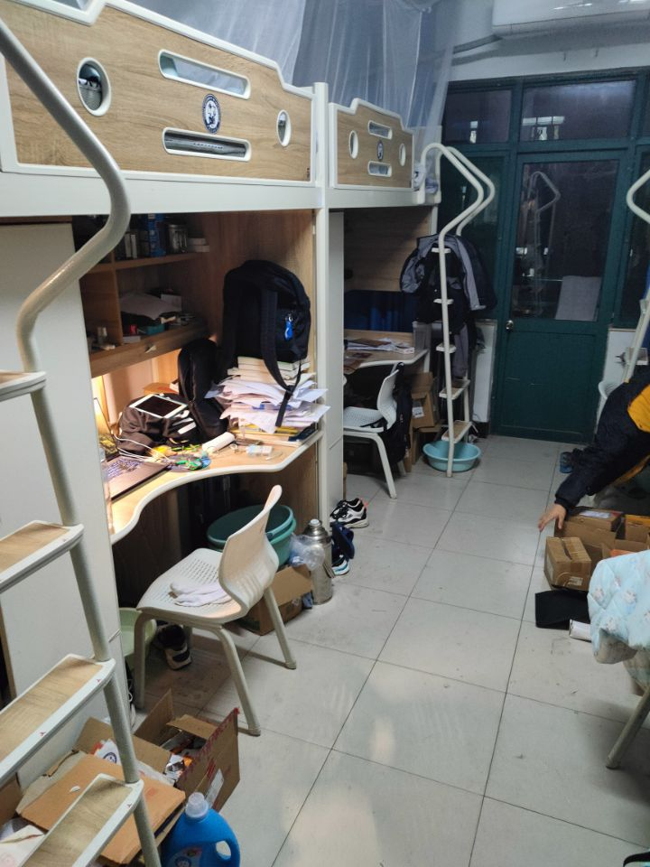
12-440垃圾不处理
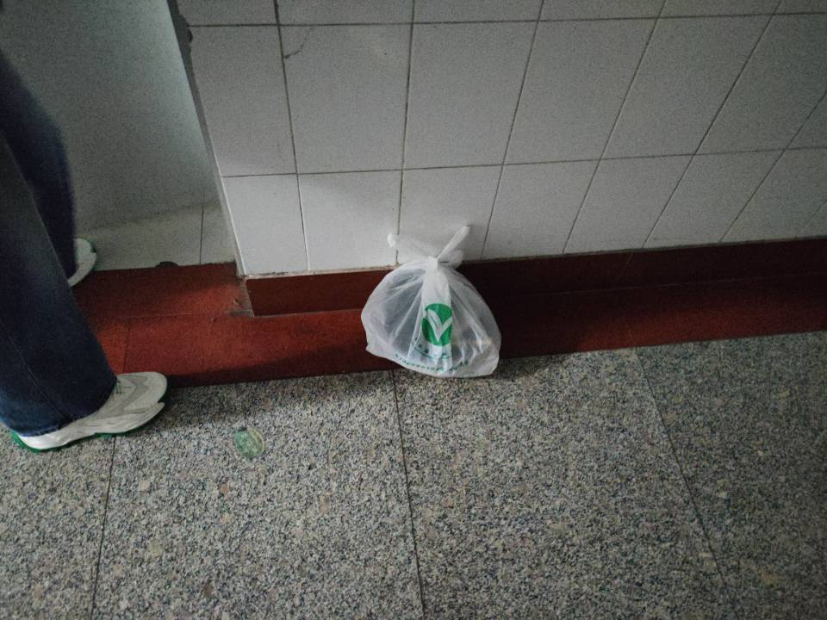
12-441无
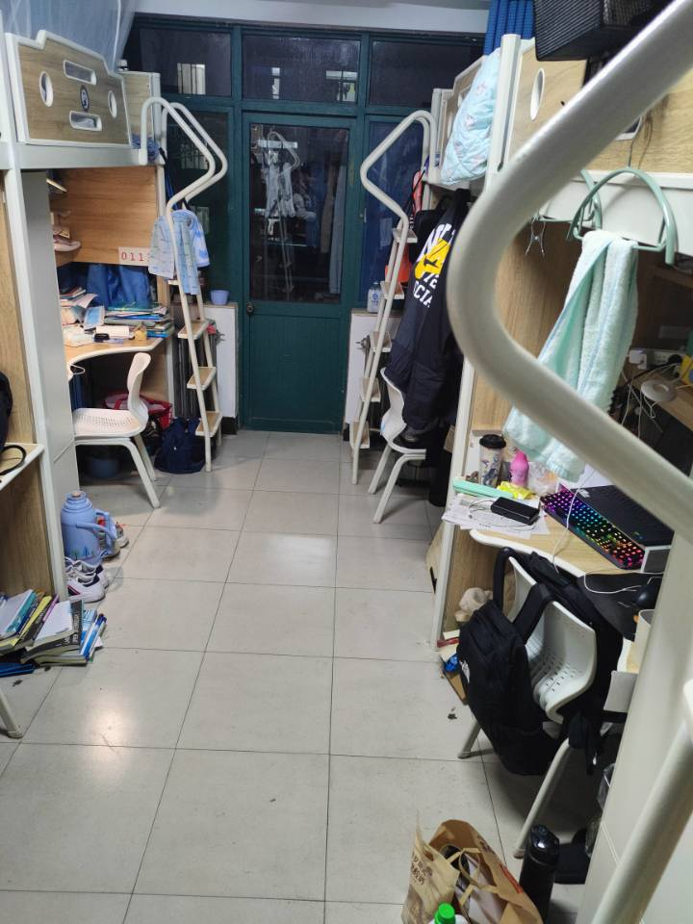
12-442桌椅，书格摆放杂乱；地面不整洁
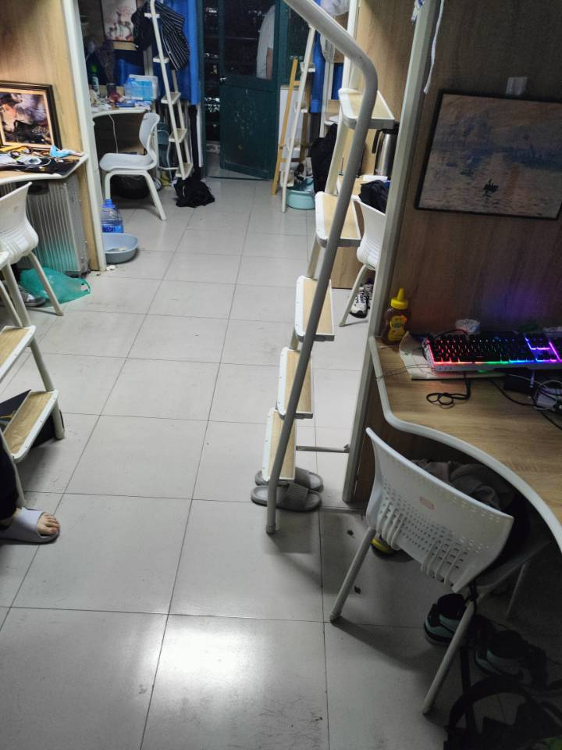
6113-2无
9441-1桌椅，书格摆放杂乱；悬挂床帘
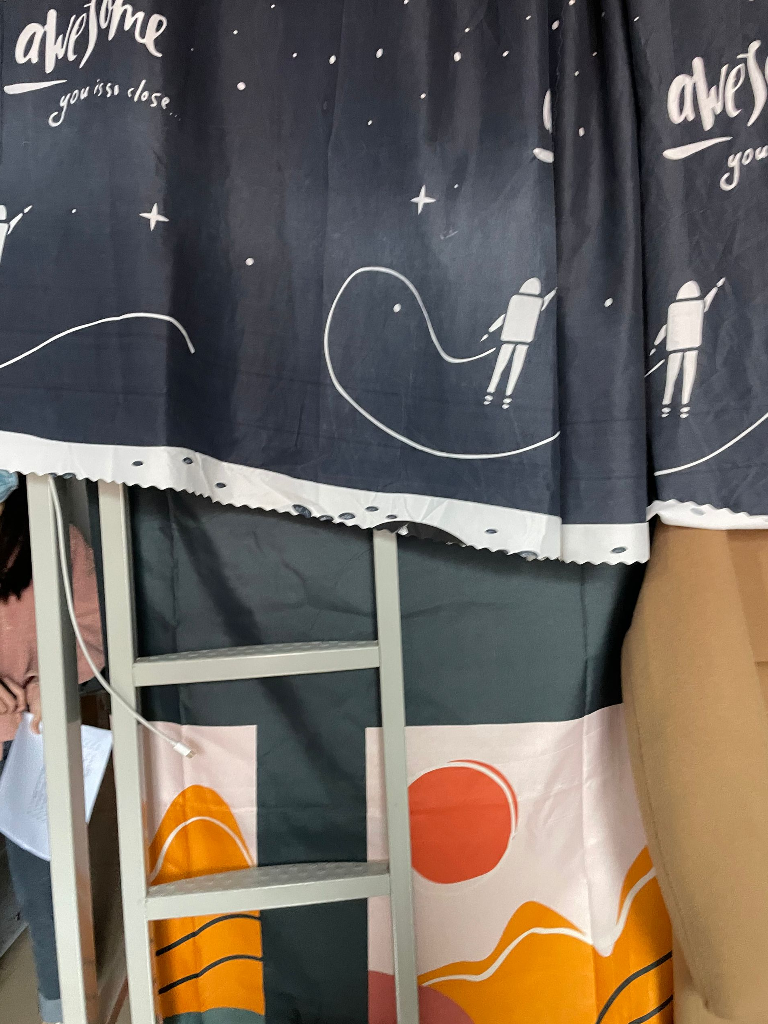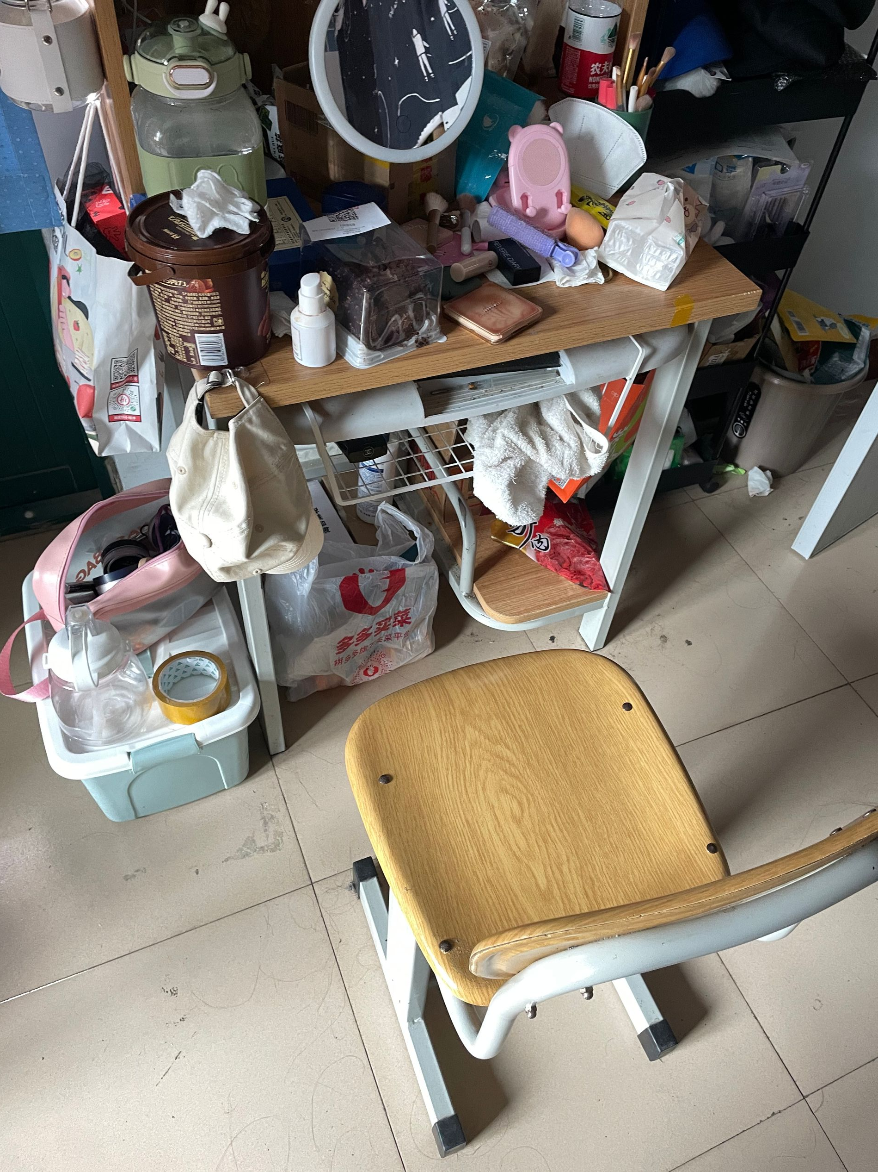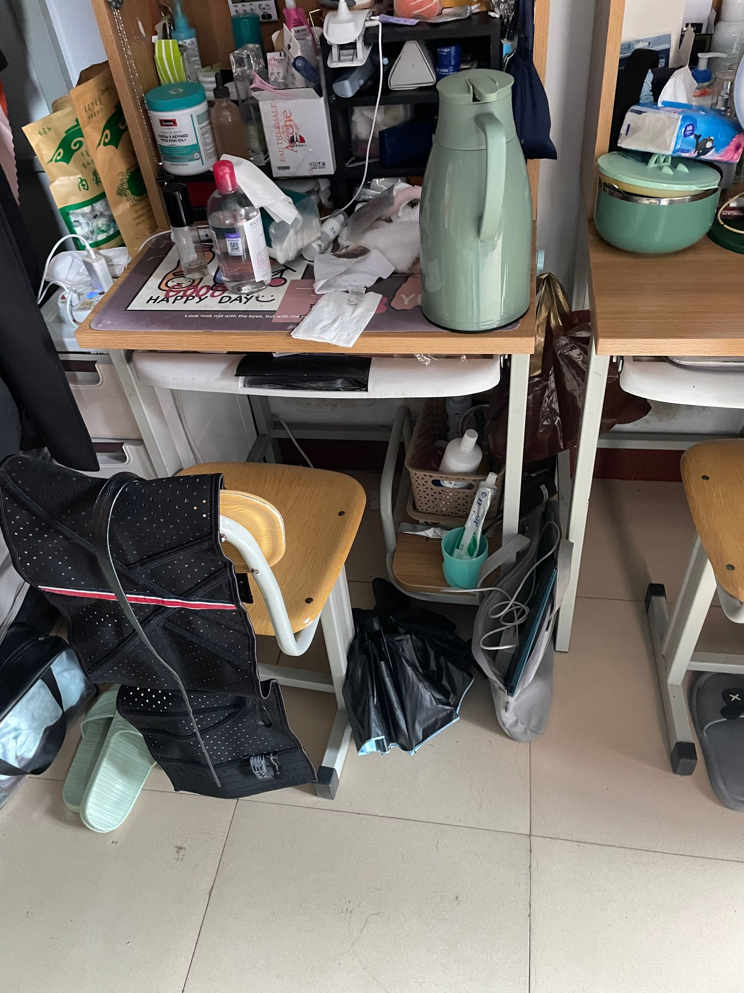
9442-1桌椅，书格摆放杂乱；宿舍有异味；悬挂床帘
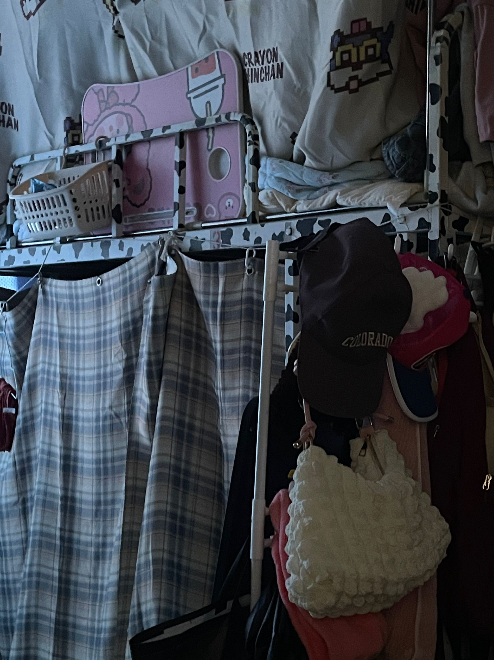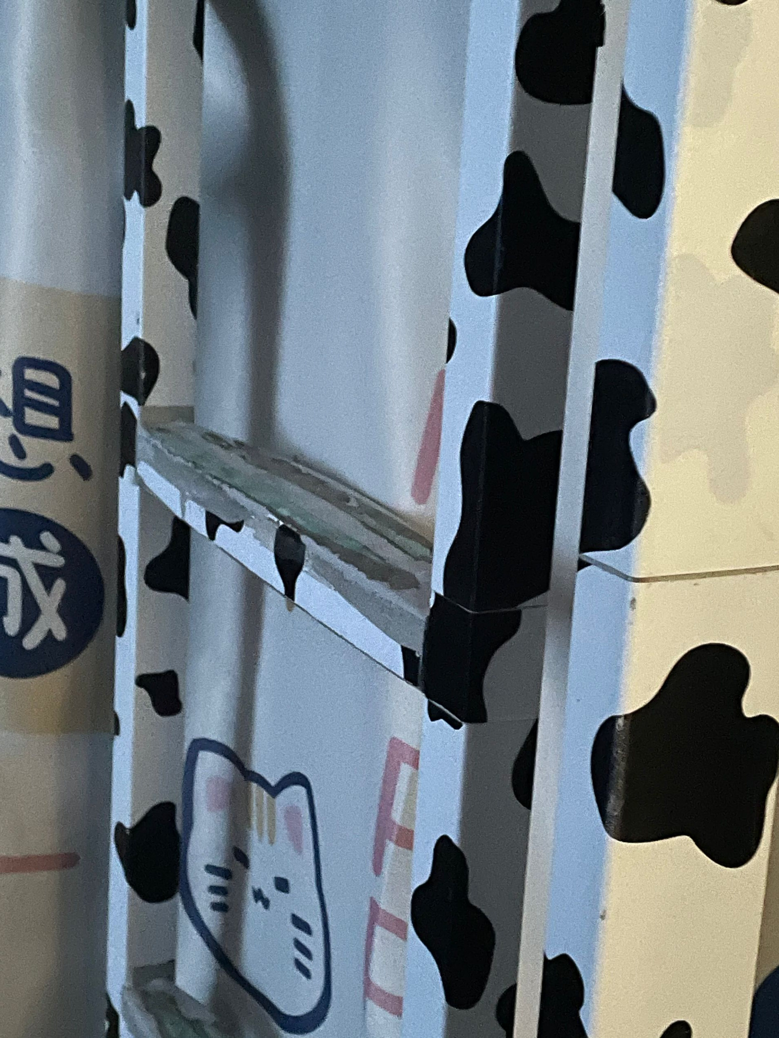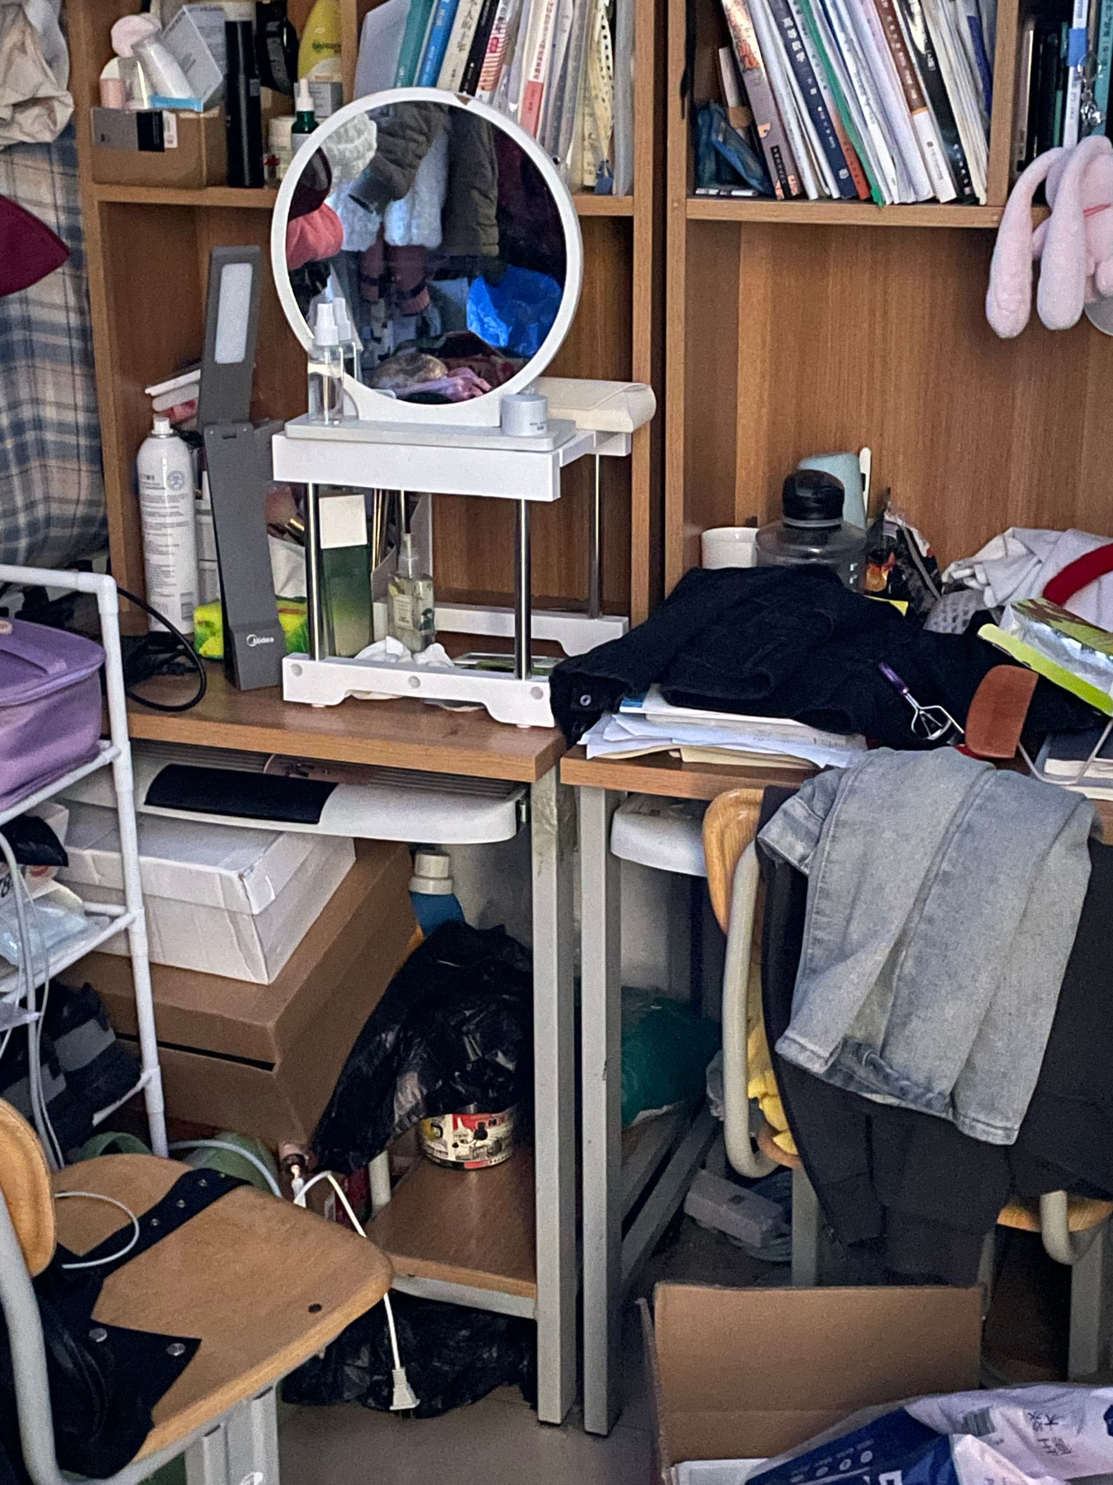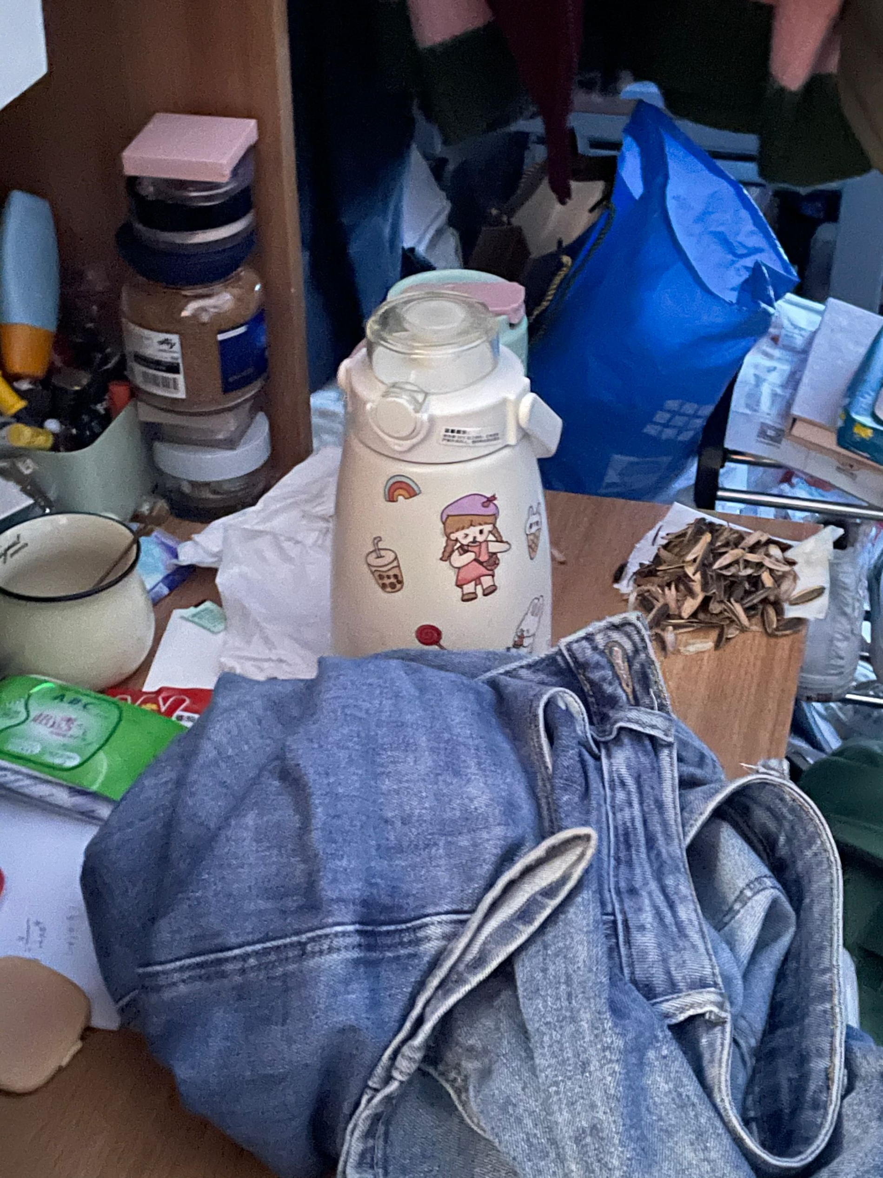
9442-2桌椅，书格摆放杂乱；地面不整洁；悬挂床帘；床铺较乱
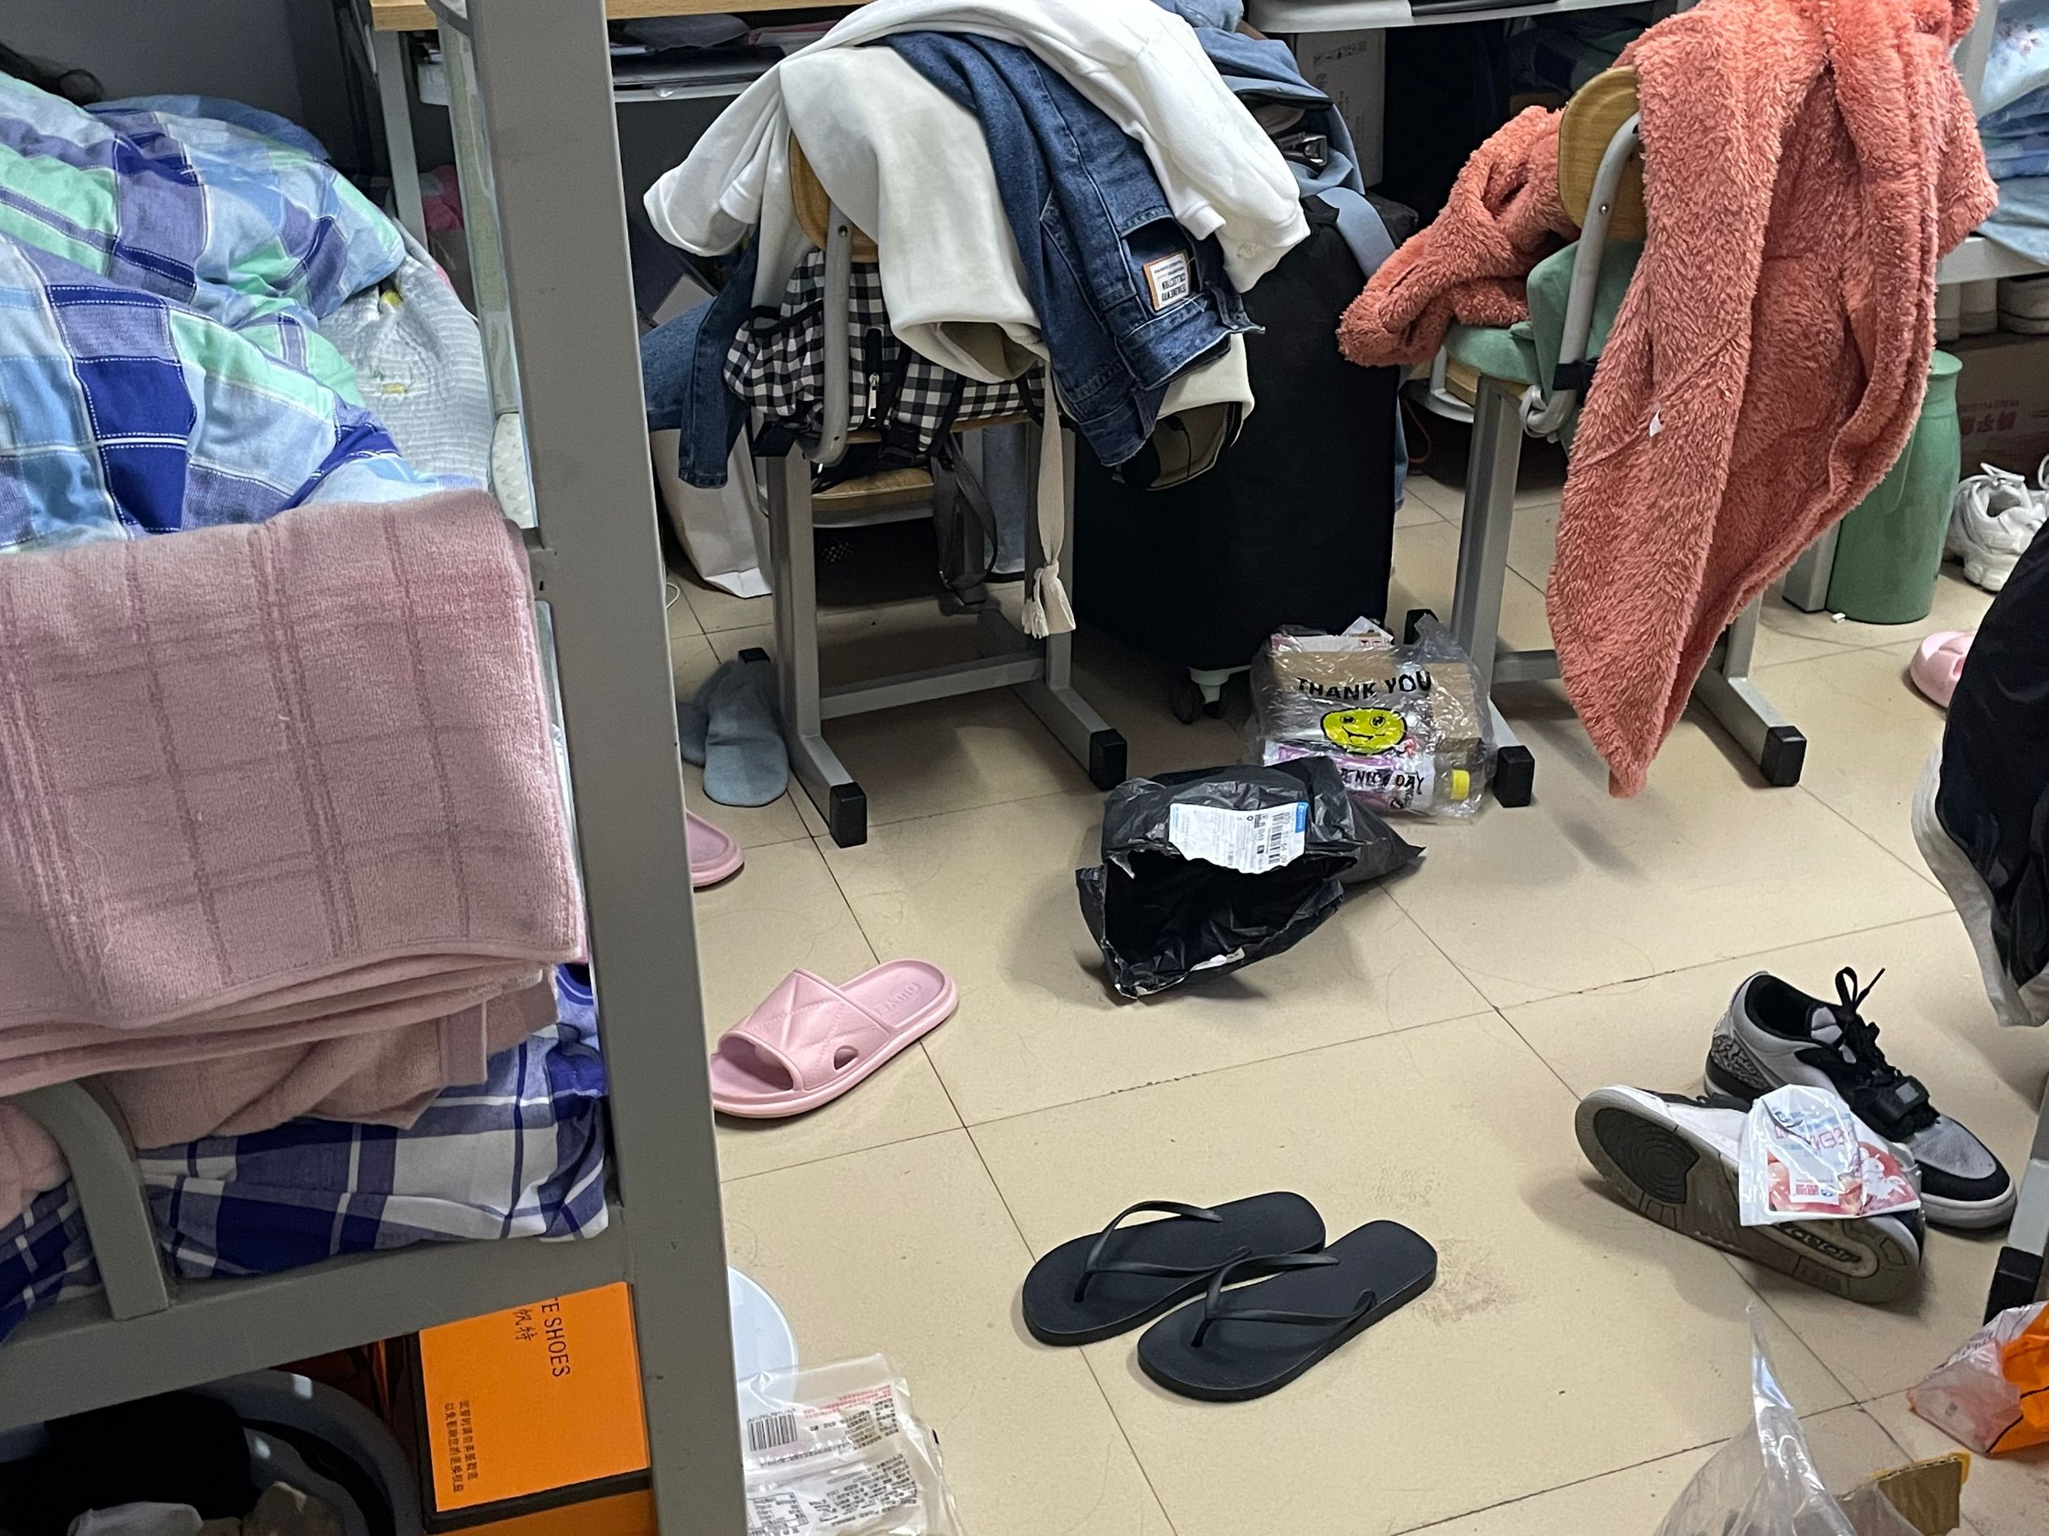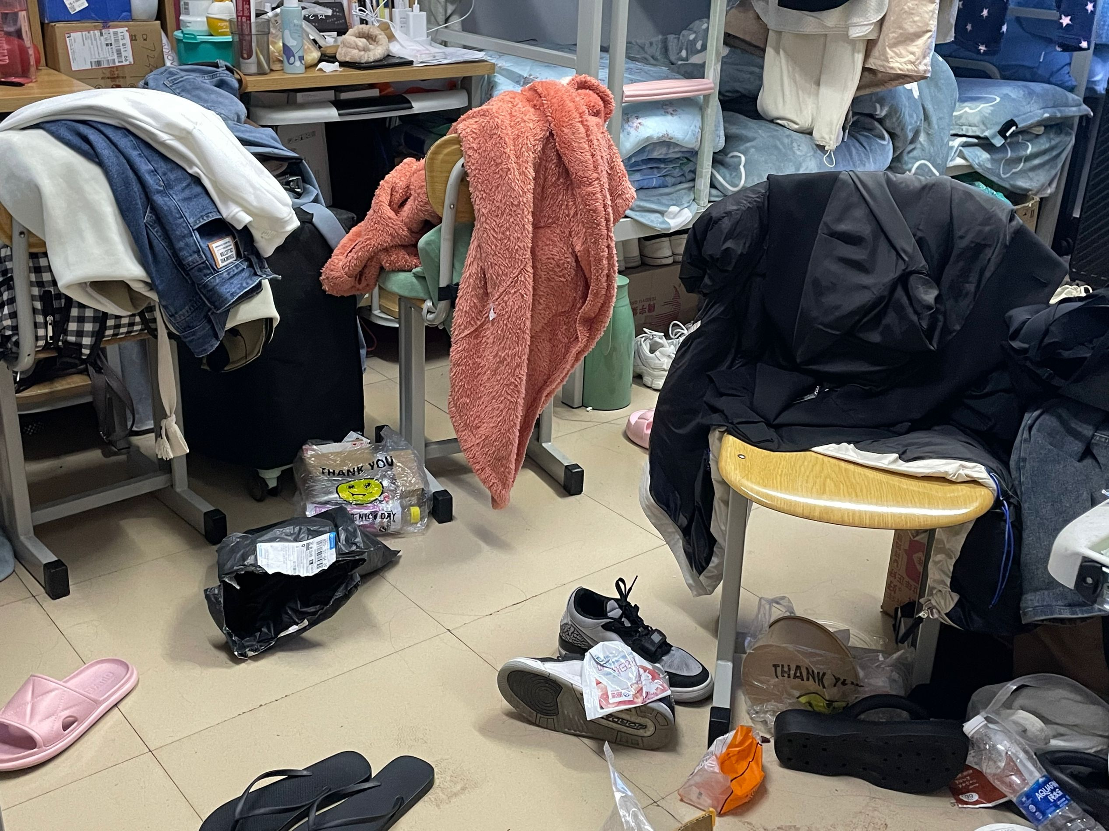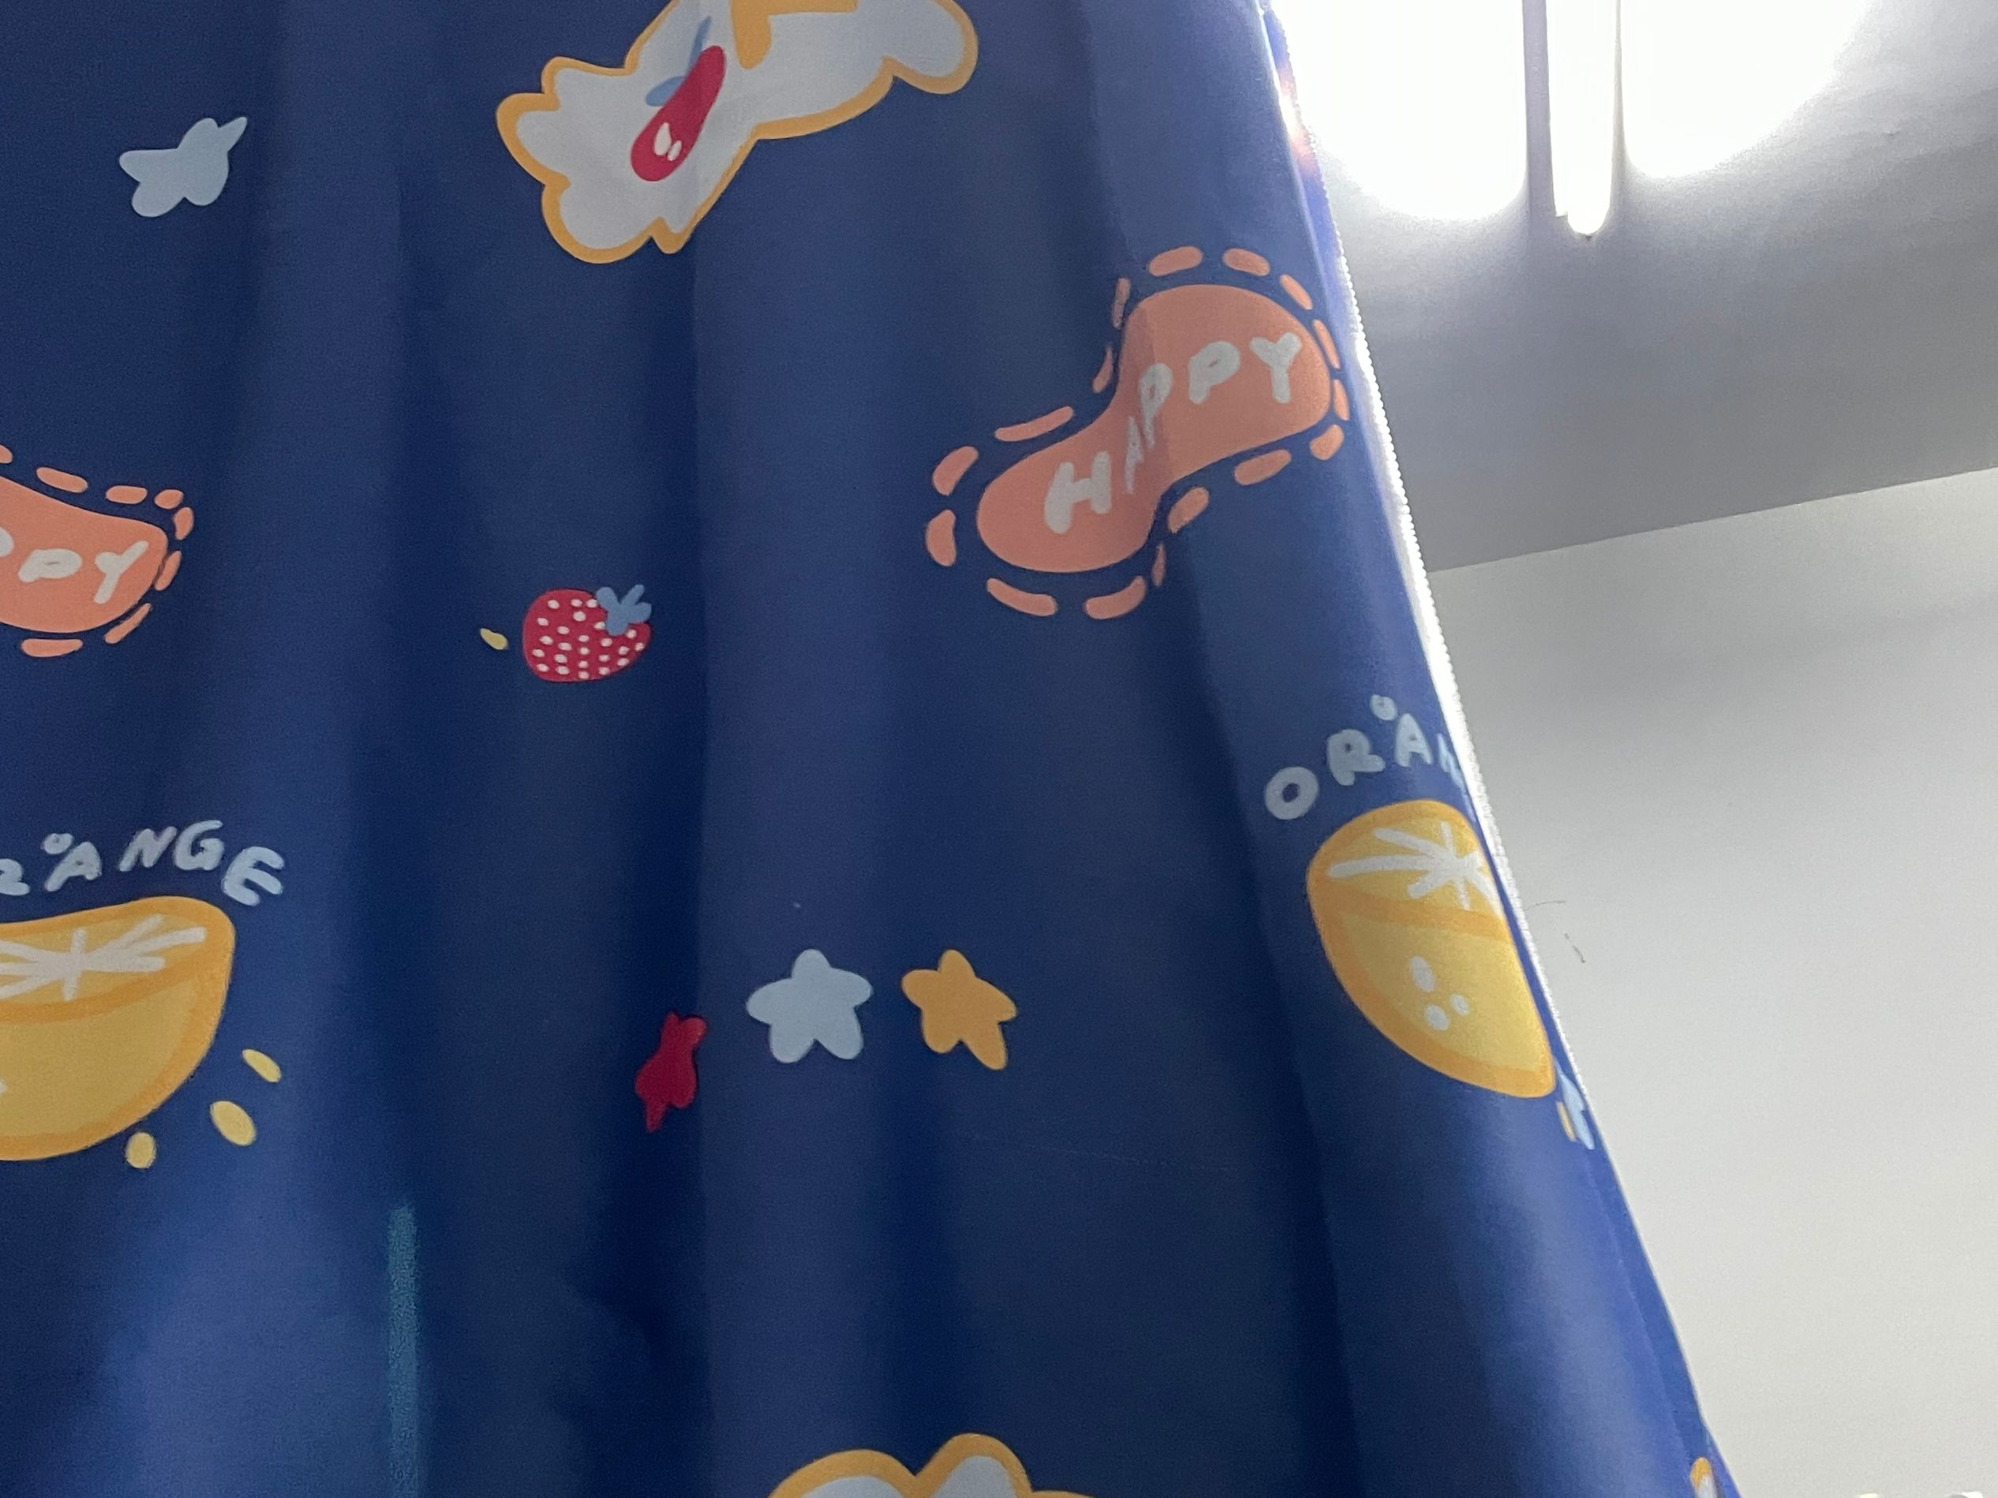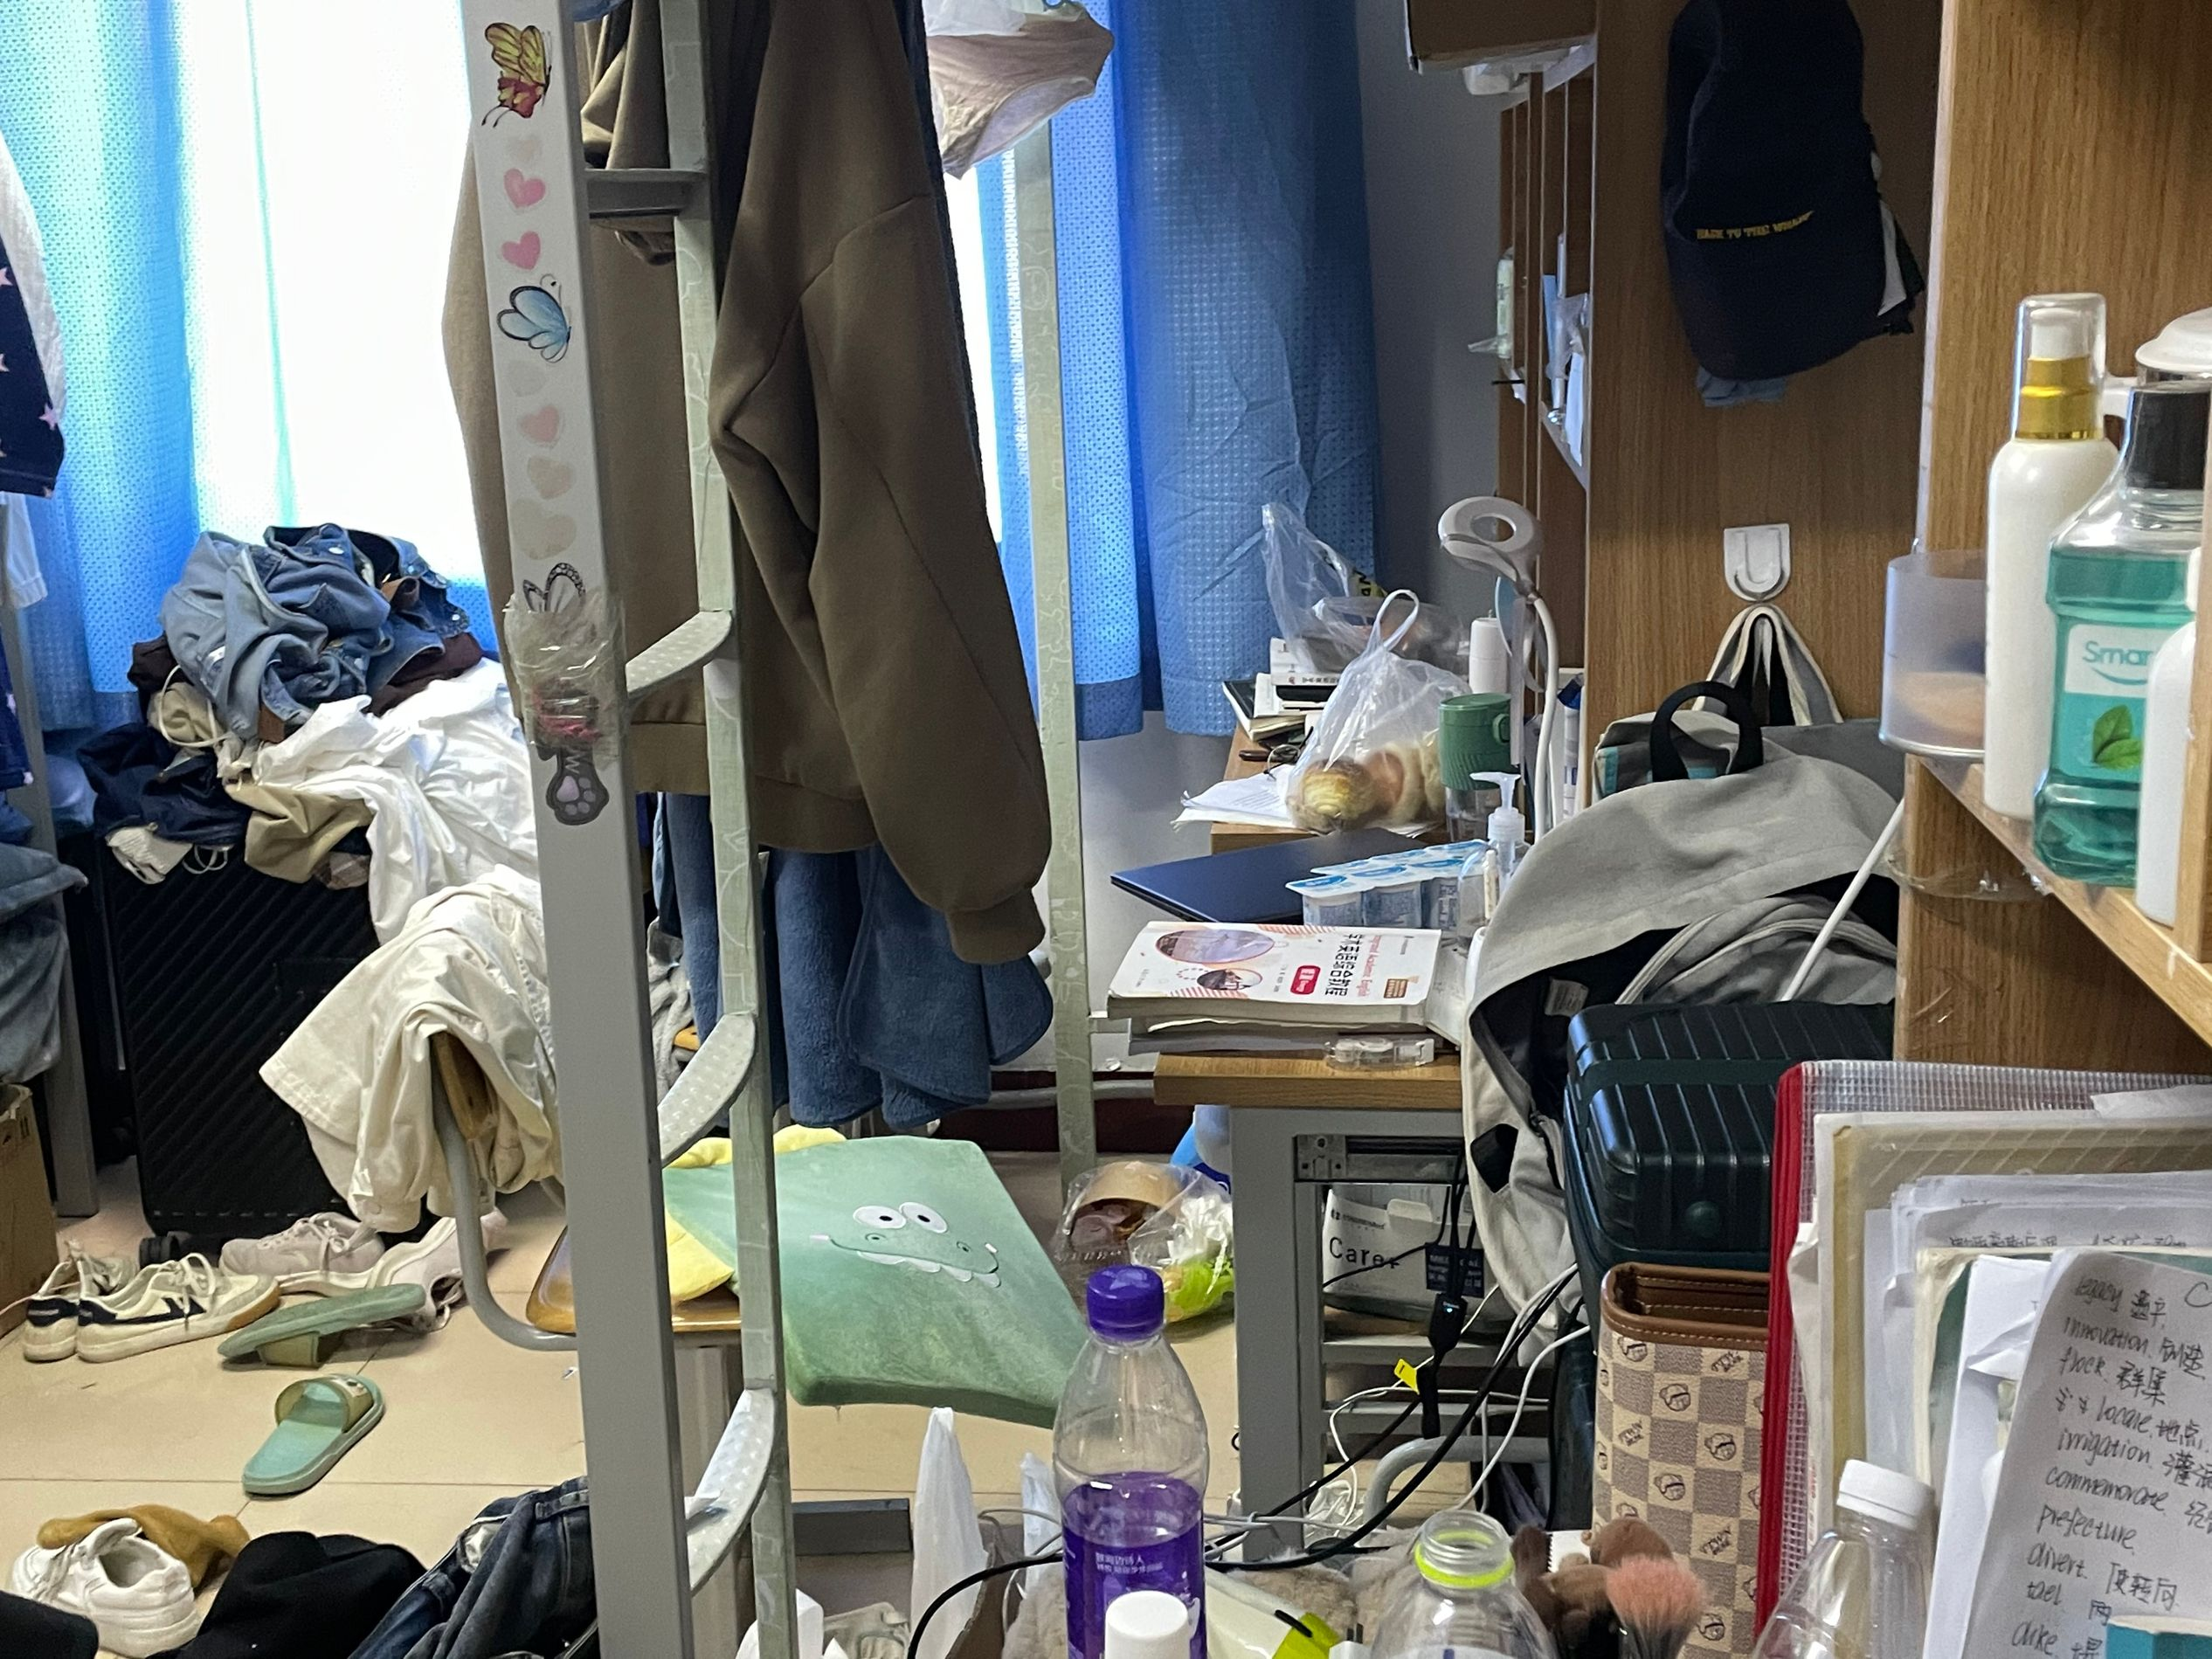

9443-1桌椅，书格摆放杂乱；垃圾不处理；地面不整洁；悬挂窗帘
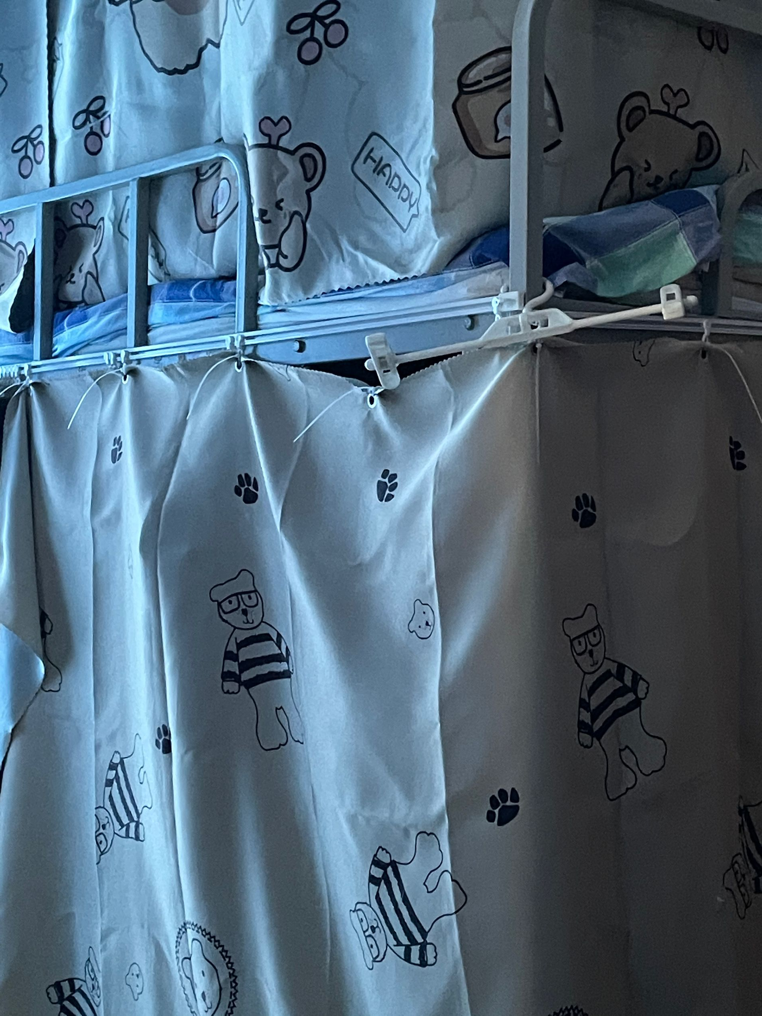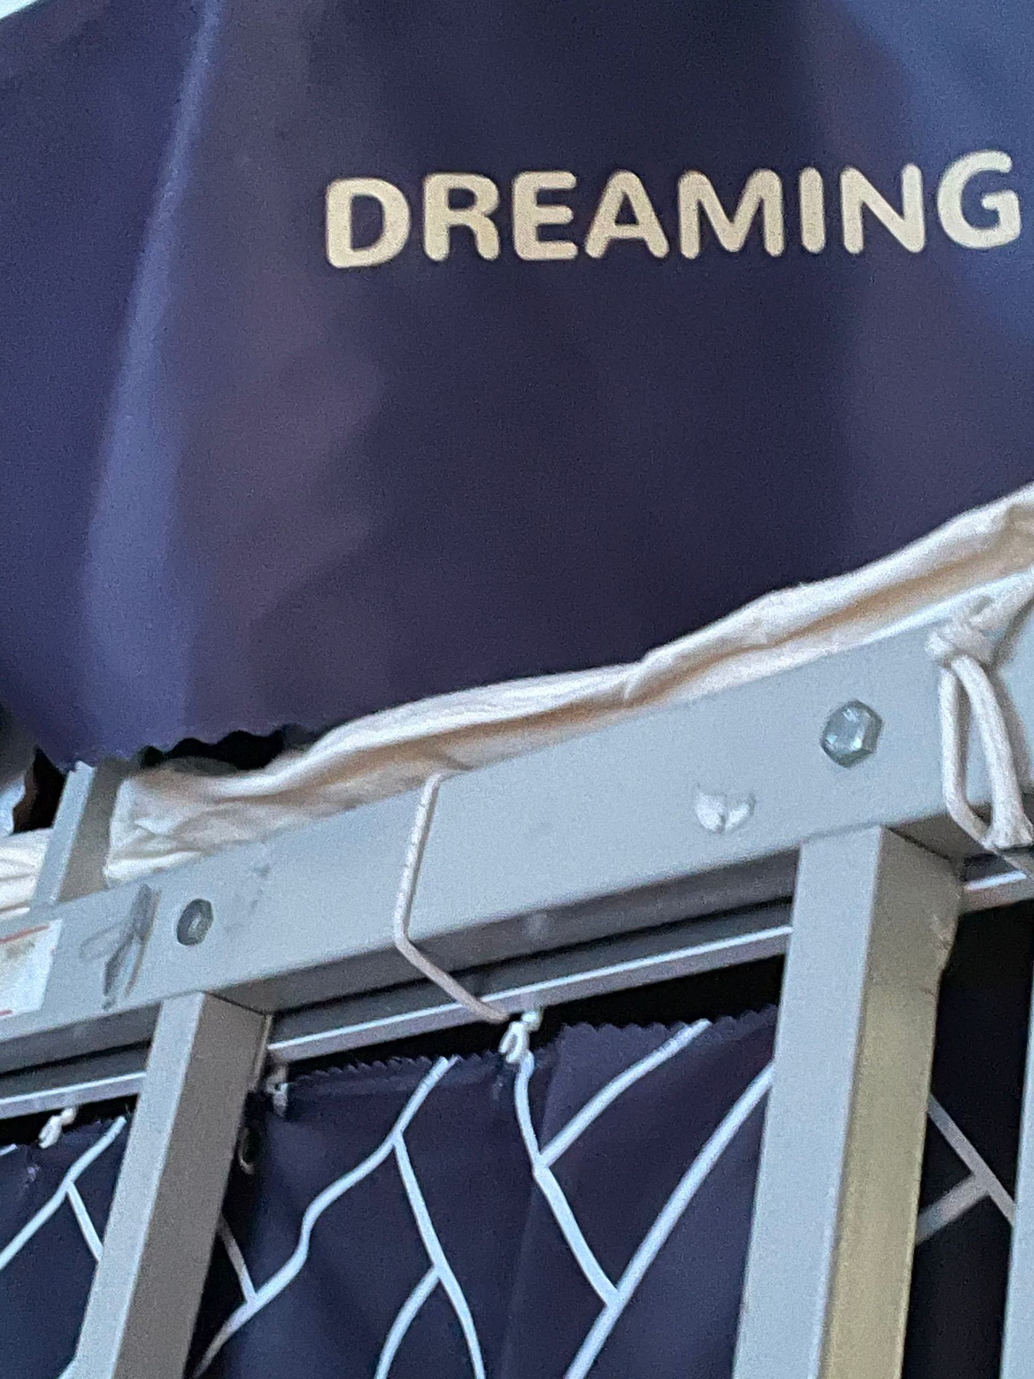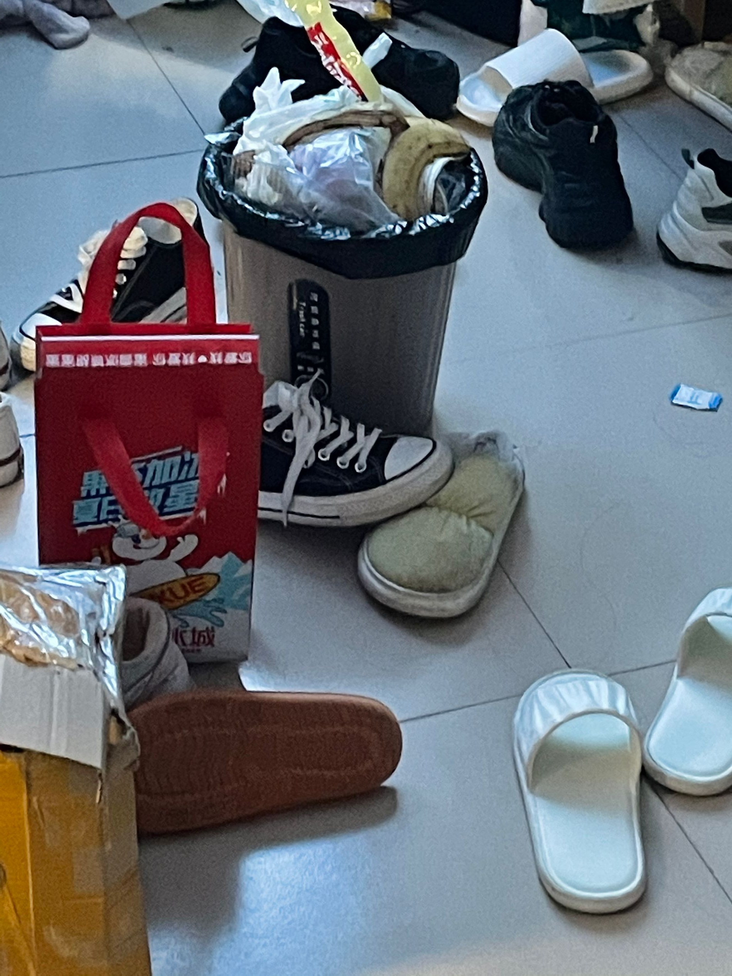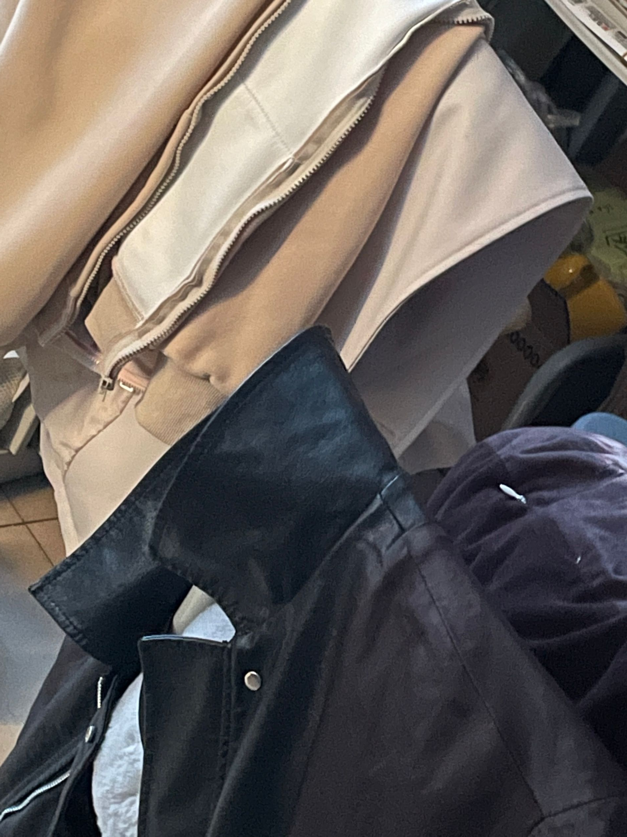
2022级
11-501地面不整洁；垃圾不处理
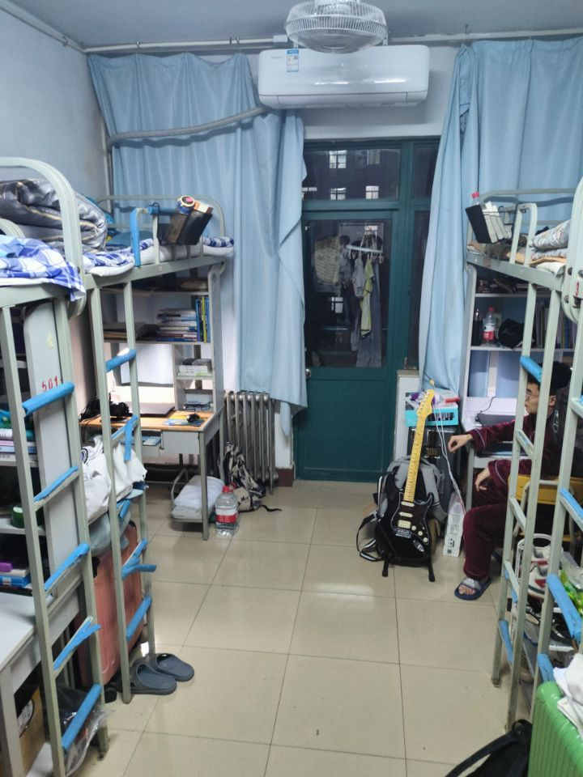
11-502 无
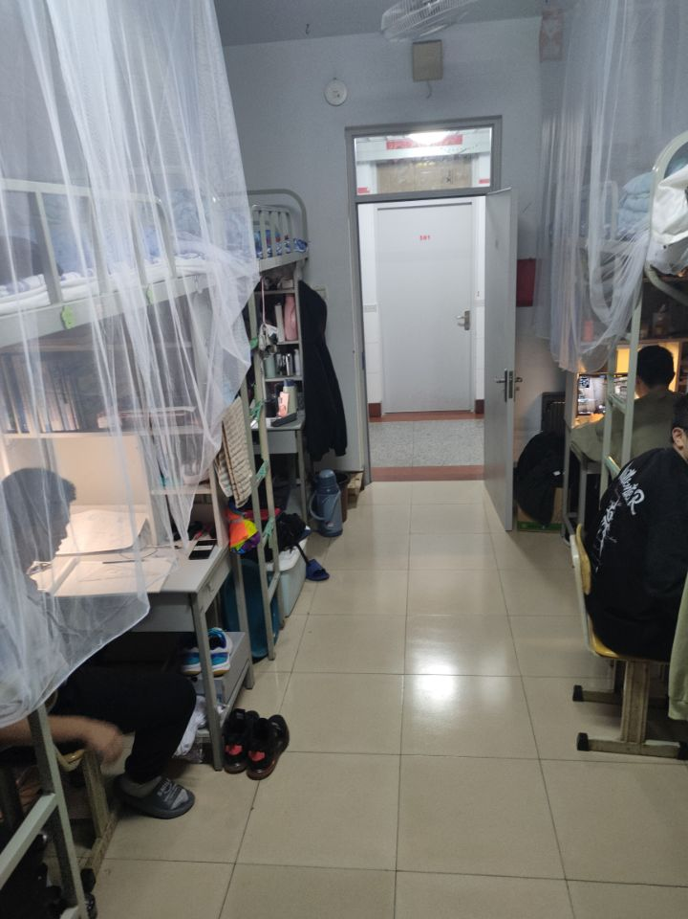
11-503 垃圾不处理
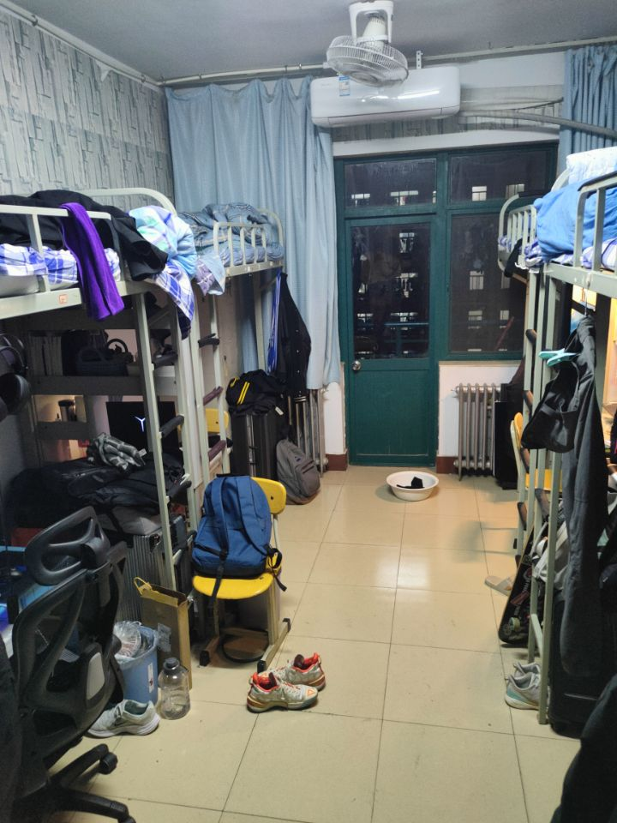
11-504垃圾不处理
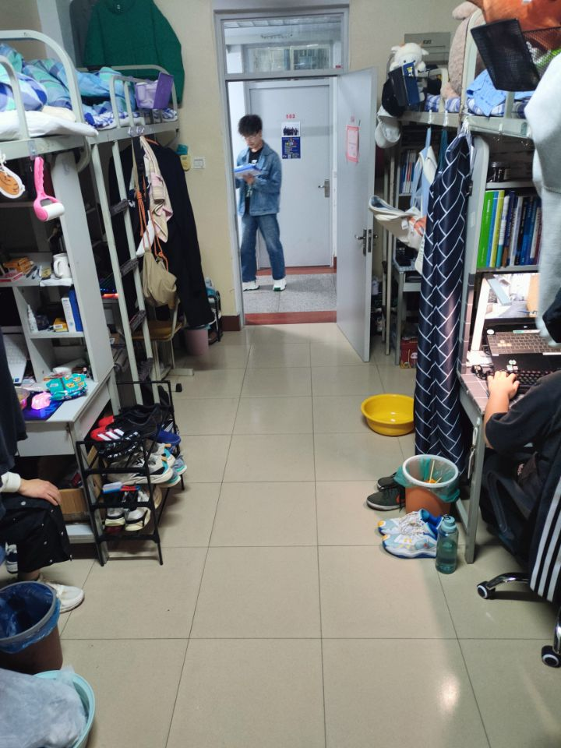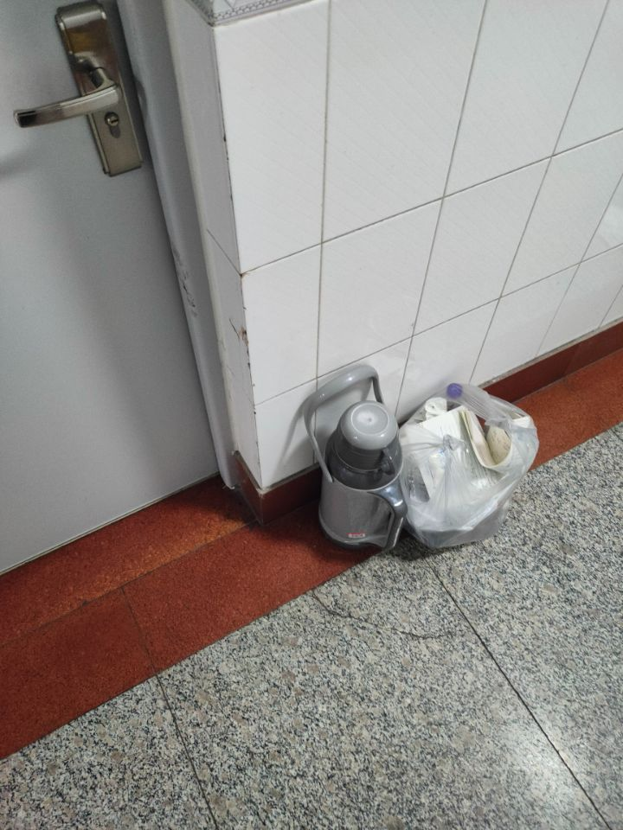
11-505无
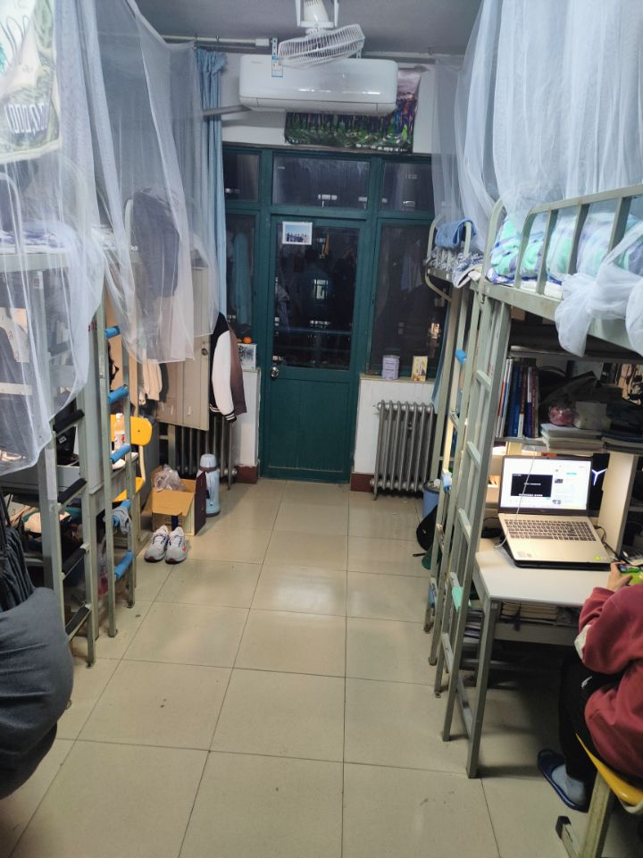
11-506无
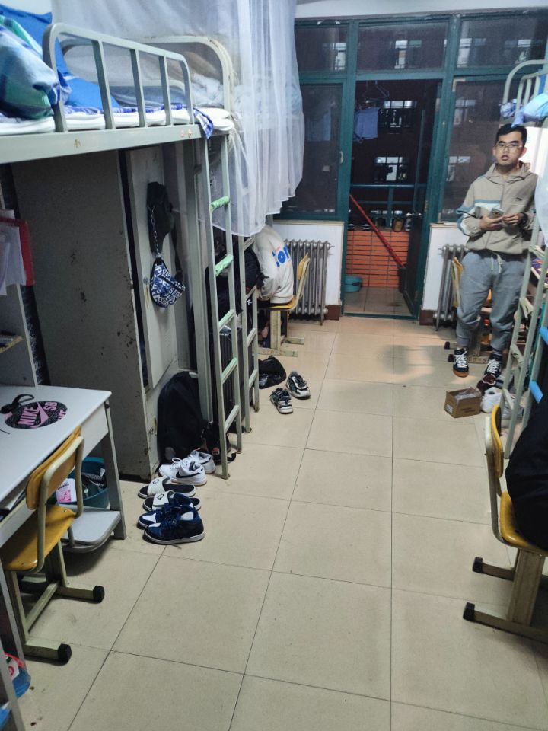
11-507垃圾不处理
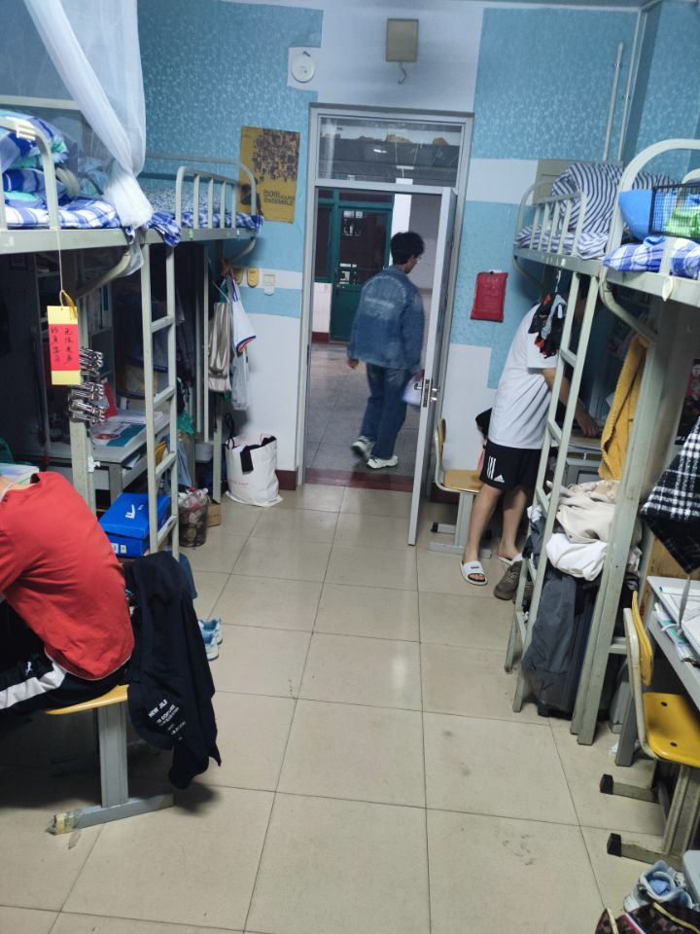
11-508宿舍有异味
11-509无
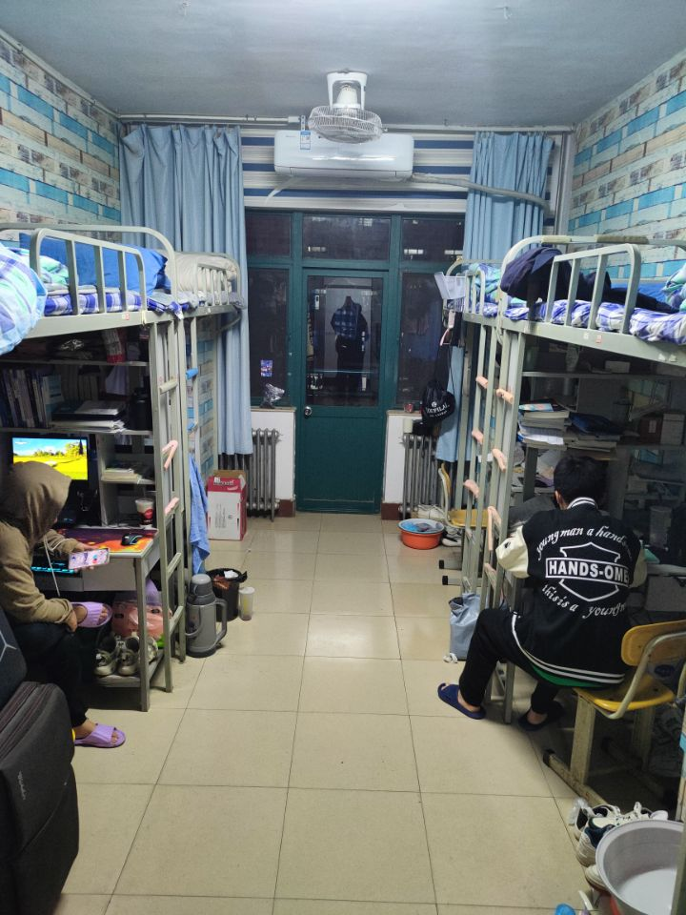
11-513无
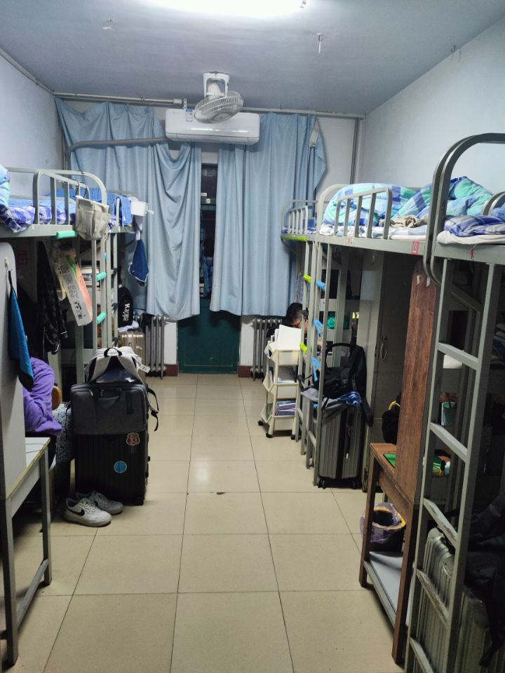
11-515无
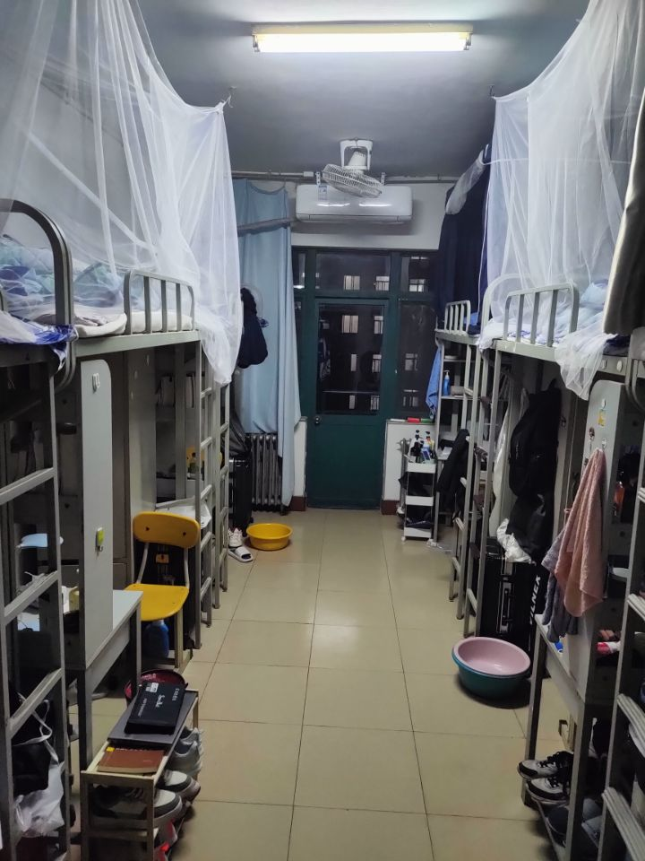
11-517桌椅，书格摆放杂乱；垃圾不处理；地面不整洁；宿舍有异味；悬挂床帘
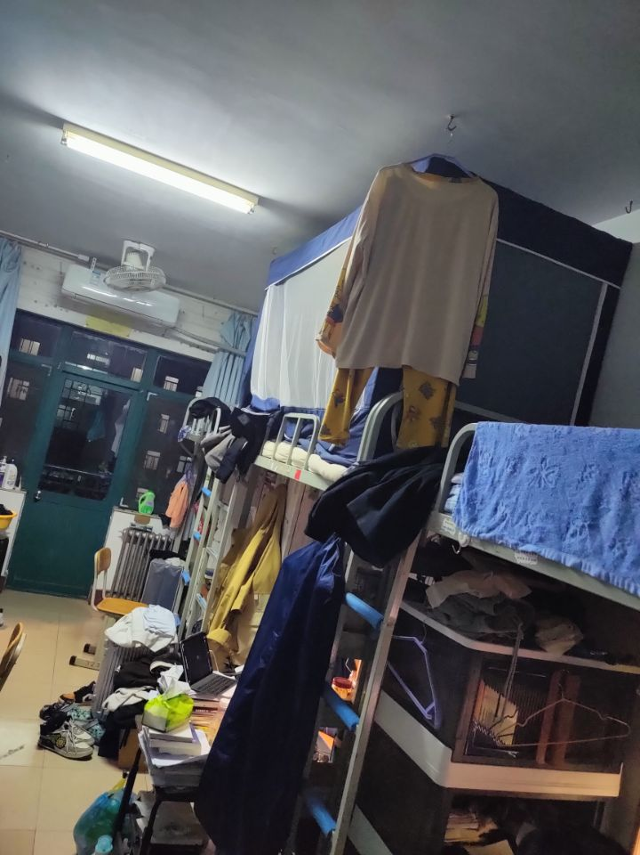
11-601垃圾不处理
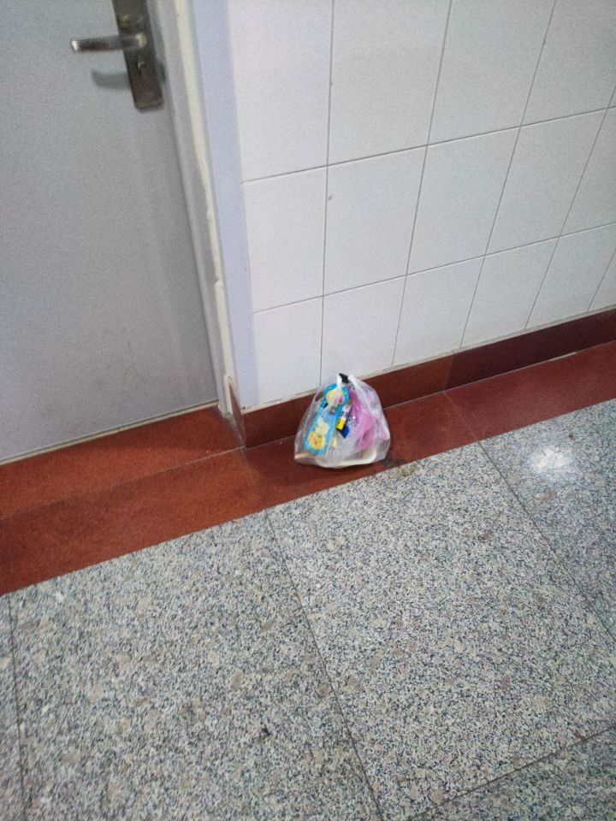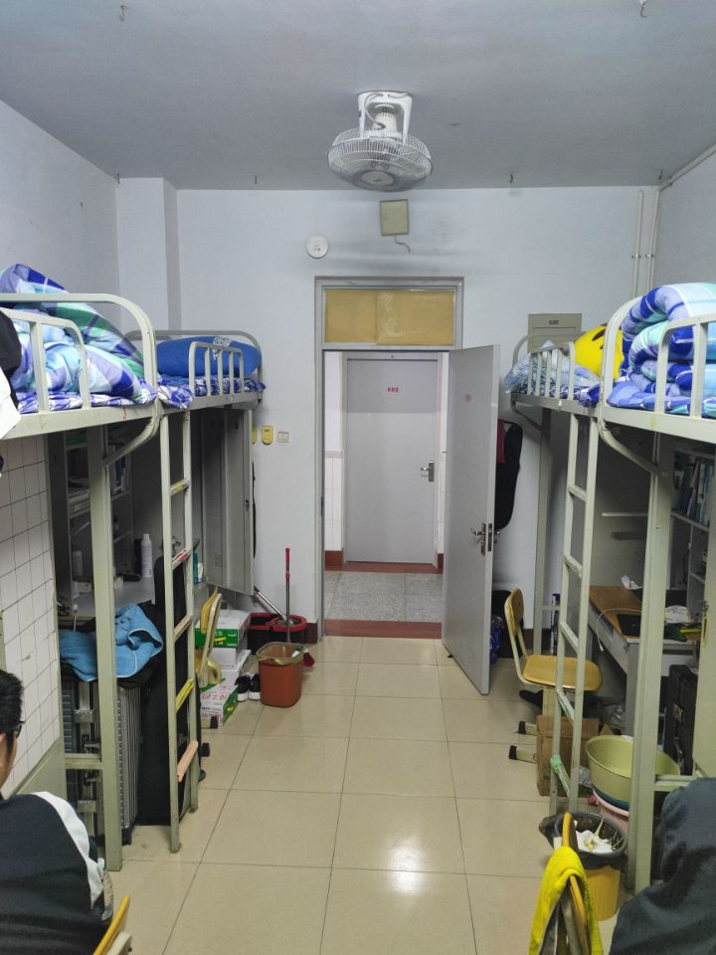
11-602宿舍有异味
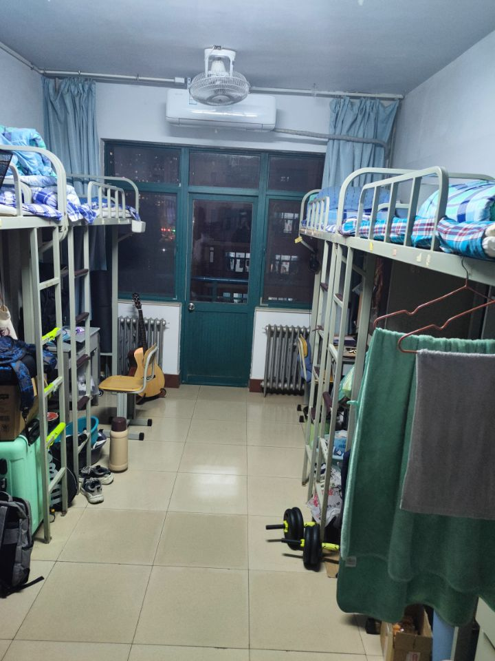
11-603宿舍有异味
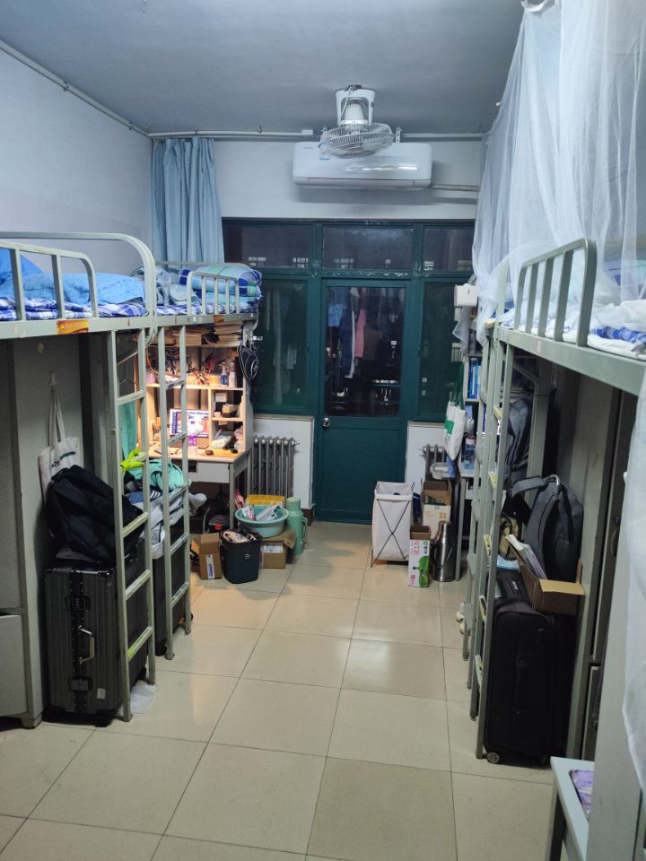
11-604垃圾不处理；宿舍有异味
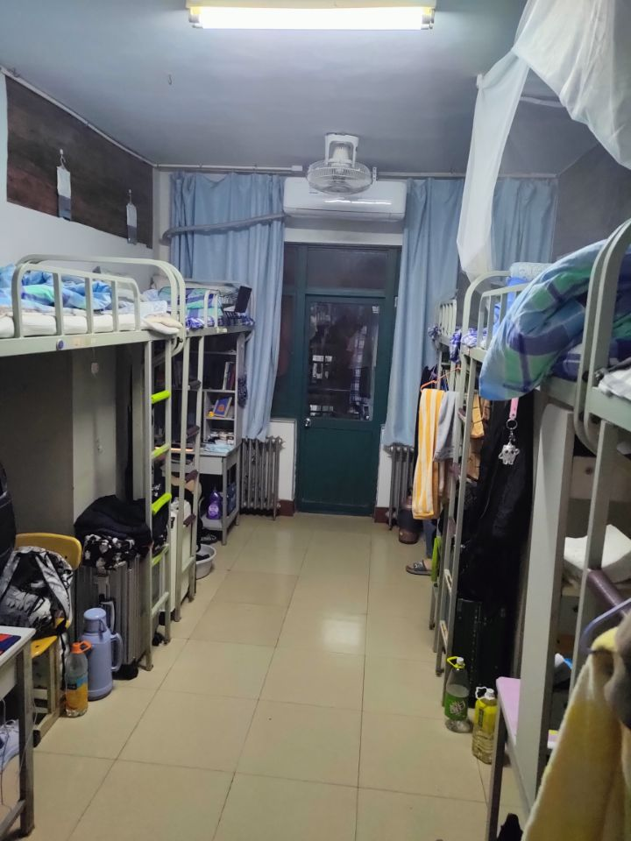
11-605无
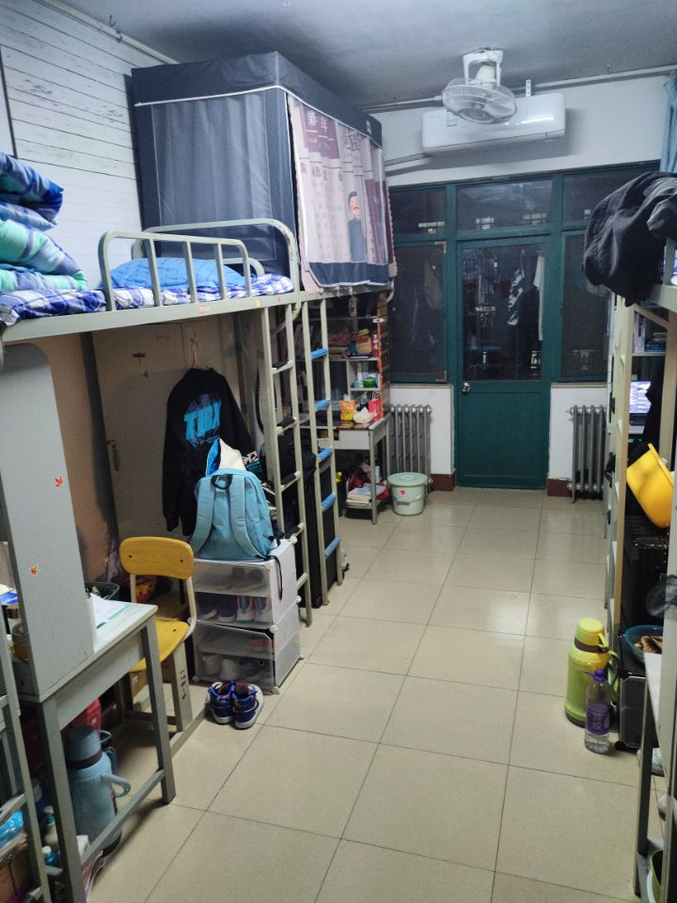
11-606垃圾不处理；宿舍有异味
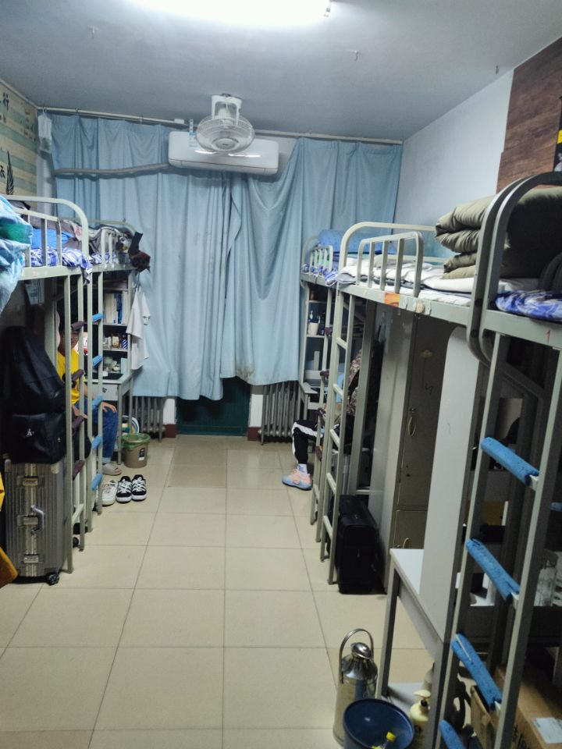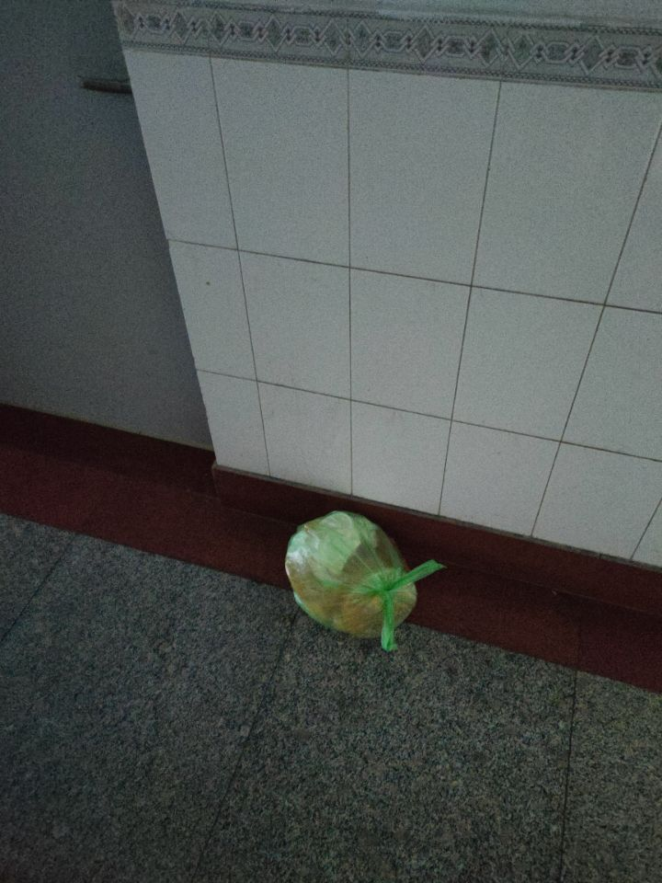
11-607无
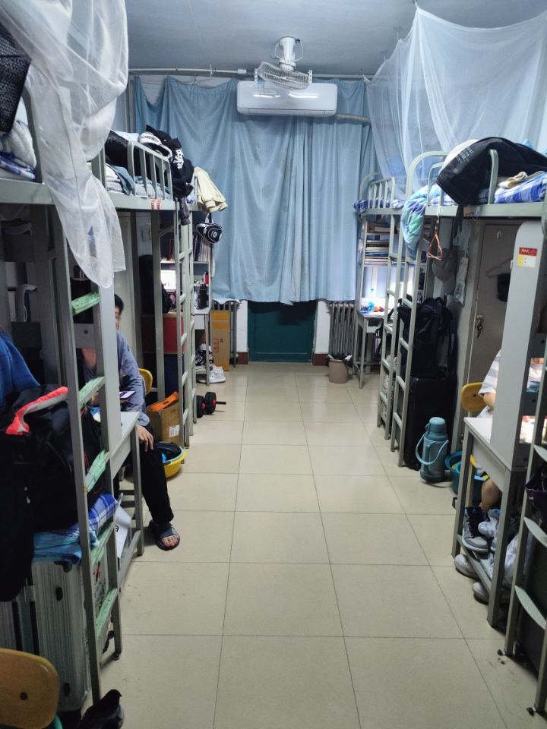
11-609无
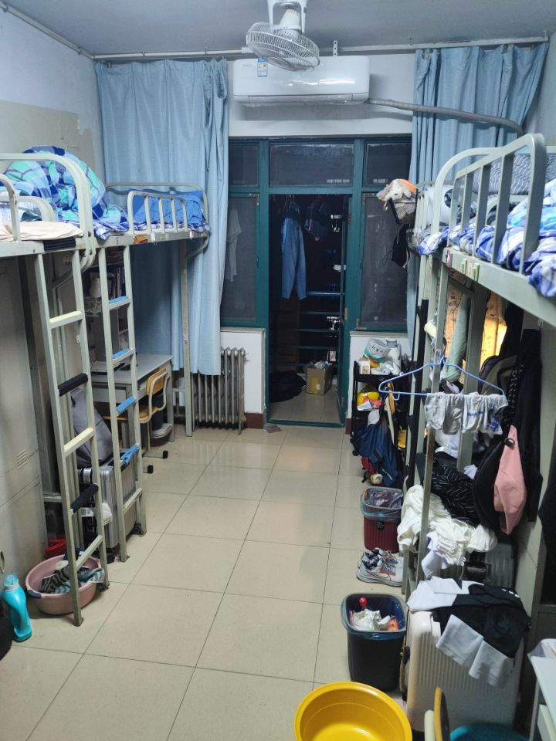
11-613无
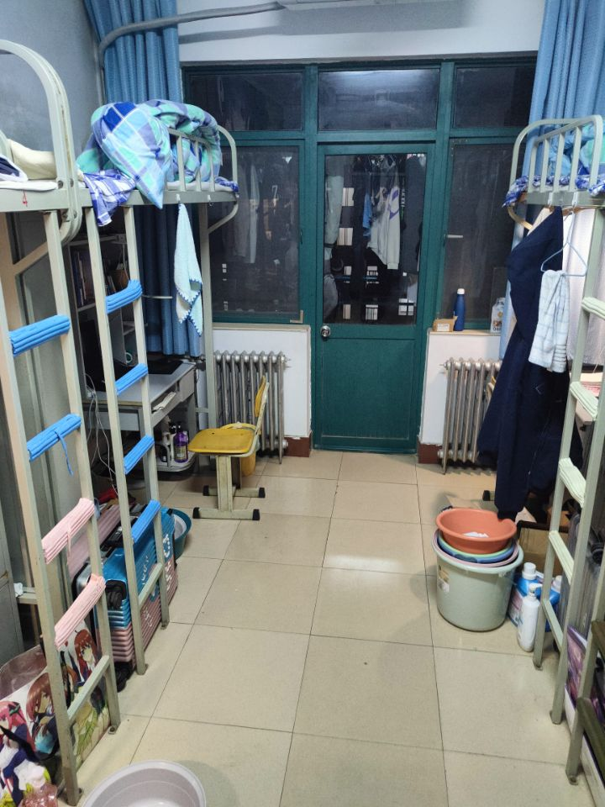
11-615无
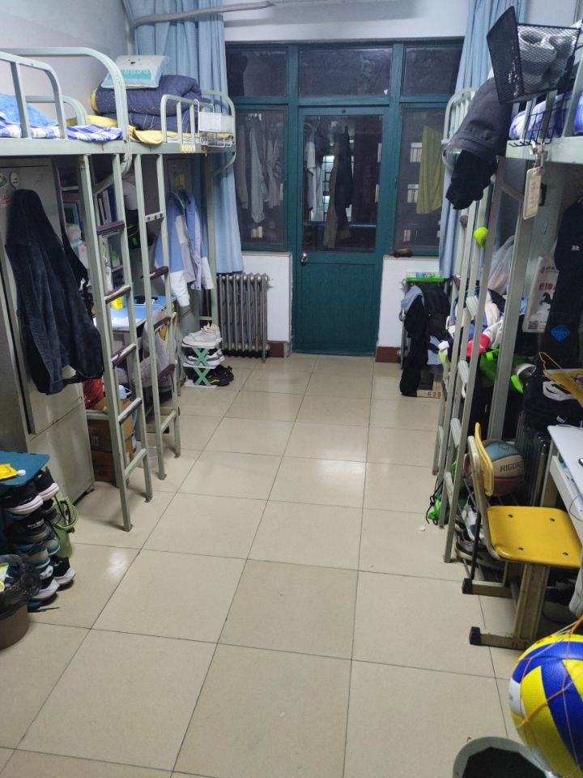
11-617桌椅，书格摆放杂乱；垃圾不处理；地面不整洁；宿舍有异味；用电不安全
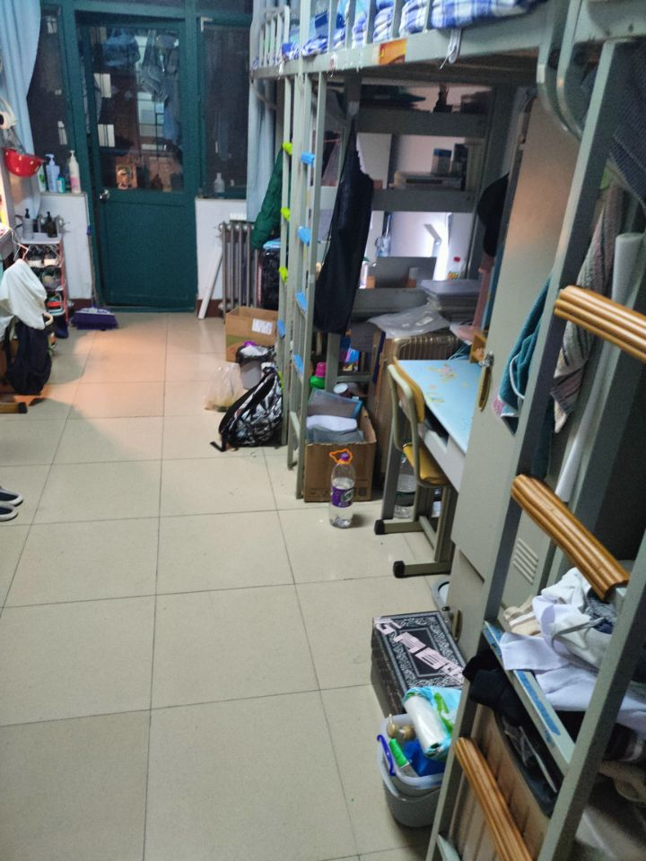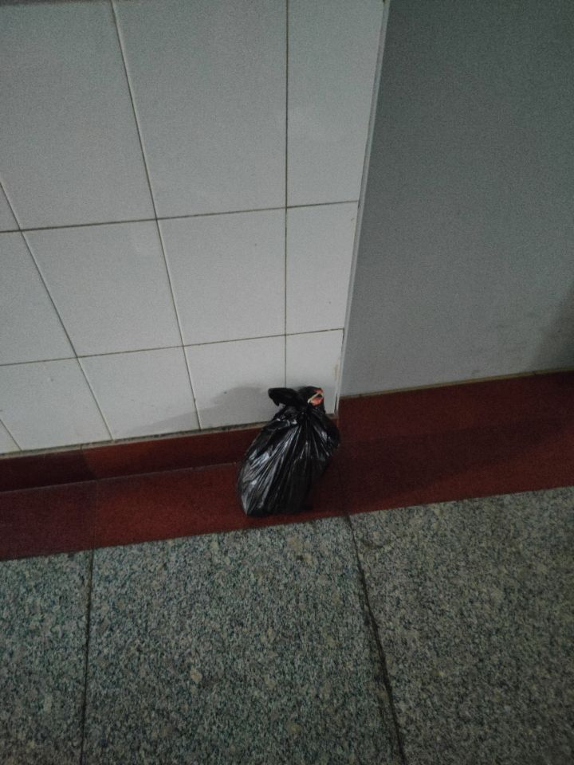
11-618无

11-619无
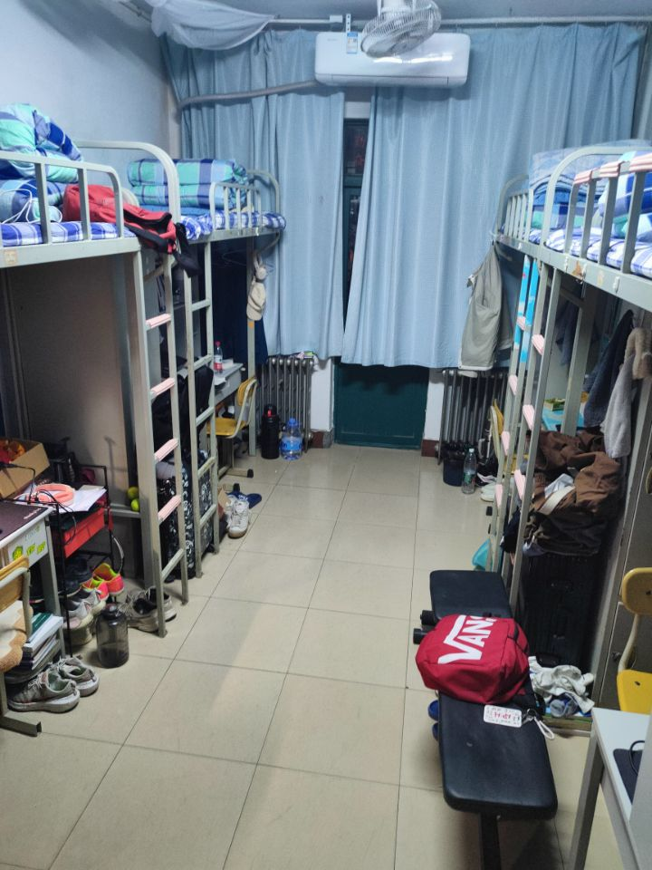
11-620无
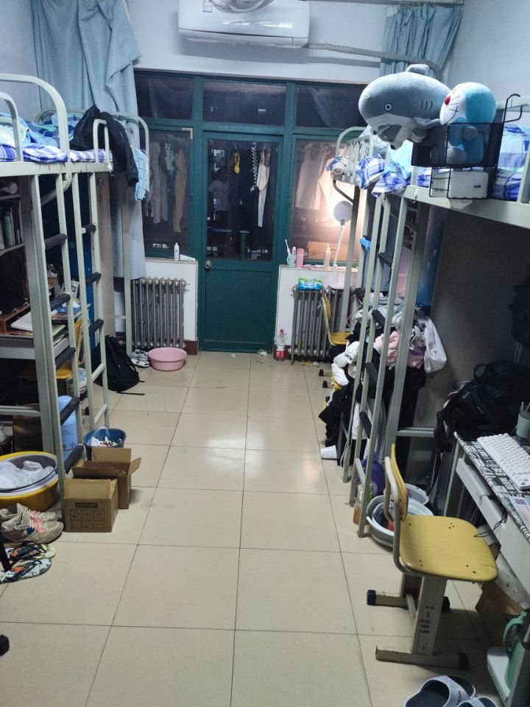
11-621无
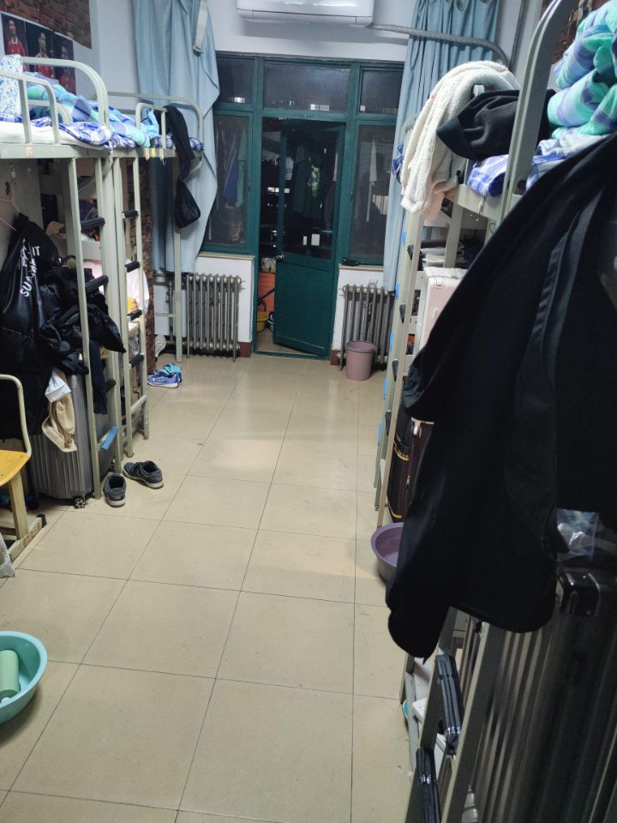
11-622无
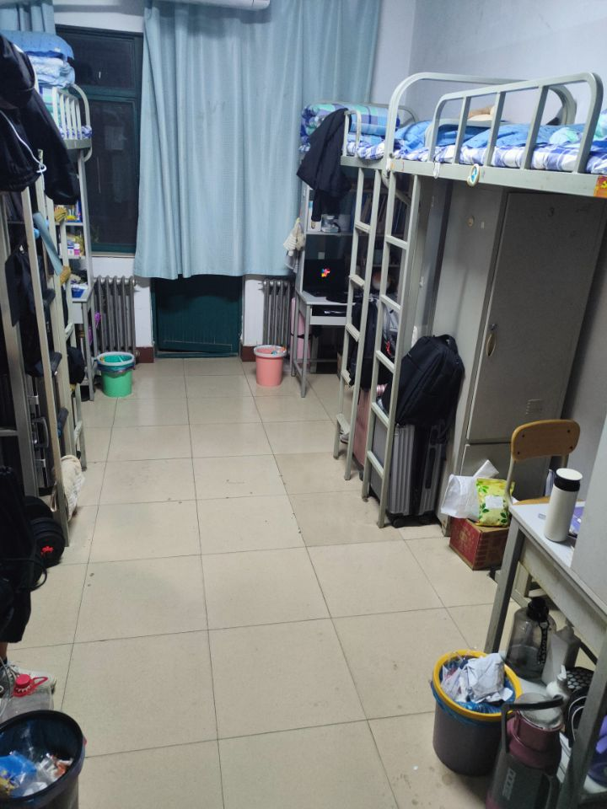
11-623宿舍有异味；垃圾不处理
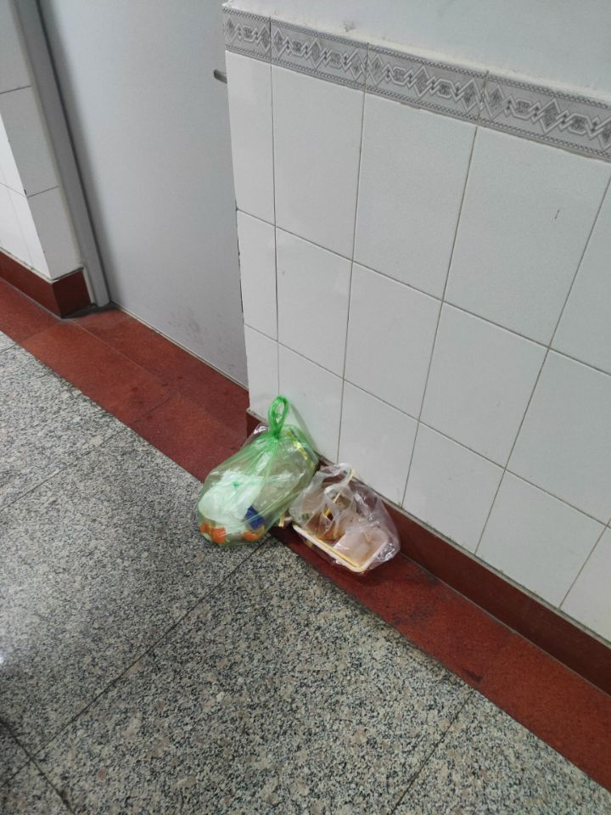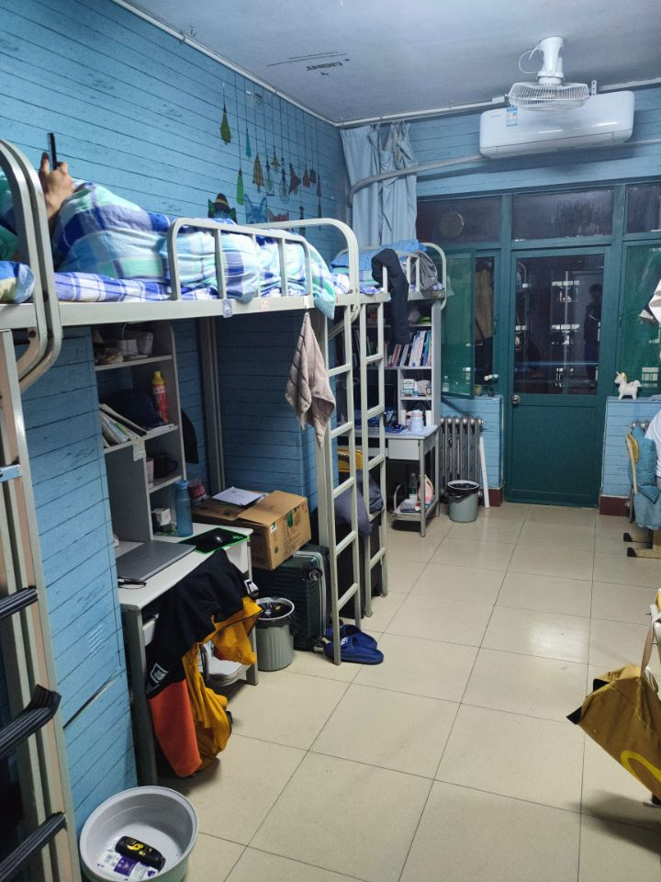
11-624宿舍有异味
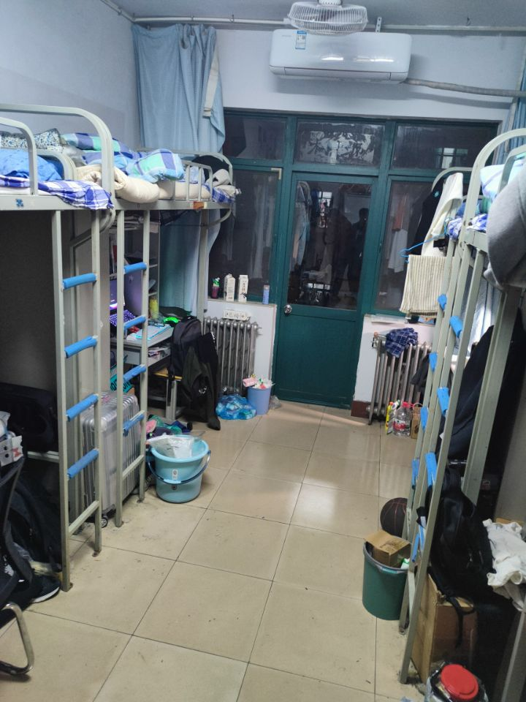
11-625无
